



מבקר המדינה | דוח מיוחד: התמודדות מדינת ישראל עם משבר הקורונה | התשפ"א-2021

החטיבה לביקורת מערכת הביטחון
ניהול משבר הקורונה ברמה הלאומית – הטיפול ברשויות המקומיות שבהן הייתה תחלואה גבוהה


ניהול משבר הקורונה ברמה הלאומית - הטיפול ברשויות המקומיות שבהן הייתה תחלואה גבוהה

בדצמבר 2019 התפרץ בסין נגיף הקורונה, אשר התפשט במהרה ברחבי העולם, ובפברואר 2020 זוהה חולה קורונה ראשון בישראל. במהלך חודש מרץ 2020 חל גידול ניכר בהיקף התחלואה בישראל, שבעקבותיו הטילה הממשלה הגבלות על פעילות הציבור והמשק עד כדי הטלת סגר מלא על התושבים ב-25.3.20 שנמשך עד 4.5.20. באמצע אפריל 2020 חלה ירידה בהיקף התחלואה ובעקבותיה הממשלה החלה להסיר את ההגבלות הכלליות. בתחילת יוני 2020 חל גידול ניכר בהיקפי התחלואה ובסוף יוני היקף התחלואה הגיע לרמה גבוהה מזו שבמרץ. היקף התחלואה המשיך לעלות בחודשים יולי ואוגוסט, ובספטמבר הוטל סגר כללי נוסף. המגפה היכתה רשויות מקומיות מסוימות באופן חמור יותר מאחרות, ובהן גם ירושלים, בני ברק ודיר אל-אסד (שלוש הרשויות). כדי להתמודד עם היקפי תחלואה גדולים, הקימה הממשלה ועדת שרים להכרזה על אזור מוגבל. בהחלטתה הסמיכה הממשלה את ועדת השרים להכריז על אזור מוגבל אם שוכנעה כי יש הכרח בהגבלת הכניסה אליו והיציאה ממנו כדי למנוע את התפשטות המחלה.

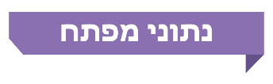

אפריל  2020 |  | 4  חודשים |  | כ-17% |  | 10% -  21%
המועד שבו הסמיכה הממשלה ועדת שרים בראשות ראש הממשלה להכרזה על אזורים מוגבלים והסמיכה אותה להגביל כניסה אל אזור מוגבל ויציאה ממנו. |  | חלפו מאז העלו הרשויות המקומיות לפני משרד הבריאות את הצורך לבצע בעצמן חקירות אפידמיולוגיות ועד שקיבלו סמכות זו. |  | שיעור החולים המאומתים בירושלים מסוף מרץ 2020 למשך כשבועיים ועד להכרזה על כמה שכונות בה כאזור מוגבל. לעומת 7% מאומתים בממוצע הארצי. |  | שיעור החולים המאומתים בבני ברק במהלך החודשים יולי ואוגוסט 2020, לעומת ממוצע ארצי של 4.5% - 8%. עם זאת, בני ברק לא הוכרזה אזור מוגבל בתקופה זו.

56%  ו-62% |  | עד 47% |  | 2,145  דוחות |  | 92  דוחות
מהחולים המאומתים בירושלים ובבני ברק, בהתאמה, במהלך גל התחלואה הראשון, לא נמצאו בבסיס המידע ששימש את מערך החקירות האפידמיולוגיות של משרד הבריאות. |  | שיעור הפיקוח והאכיפה של משטרת ישראל על חובת הבידוד של החולים המאומתים בספטמבר עד דצמבר 2020. |  | חילקה משטרת ישראל בבני ברק בחודשים מרץ עד ספטמבר 2020 לעומת 52,628 דוחות בירושלים, אשר מספר תושביה גדול פי 4.5 מאשר בבני ברק, באותה התקופה. |  | חולקו על ידי הפקחים העירוניים בבני ברק בחודשים ספטמבר עד דצמבר 2020, ו-4 דוחות ניתנו על ידי הפקחים העירוניים בדיר אל-אסד באותה התקופה.

פעולות הביקורת

בחודשים מרץ 2020 עד ינואר 2021 בחן משרד מבקר המדינה מגוון היבטים הנוגעים לניהול משבר הקורונה ולהתמודדות עם רשויות מקומיות שבהן הייתה תחלואה גבוהה, ובהם: זיהוי אזורים שבהם תחלואה גבוהה, המדיניות שנקבעה לטיפול בהם ויישומה; קביעת קריטריונים להחלטה על הכרזה על אזור מוגבל ועל סיומה; הקשר בין השלטון המרכזי לשלטון המקומי - הן לגבי שיתוף הרשויות והעברת המידע הנדרש להן להתמודדות מיטבית עם המגפה, והן לגבי מיצוי יכולתן של הרשויות המקומיות במאמצים לקטיעת שרשרת ההדבקה.
הביקורת עסקה בגל התחלואה הראשון שחל בחודשים מרץ עד מאי 2020 ובגל התחלואה השני שחל בחודשים יוני עד ספטמבר 2020 (תקופת הביקורת), אגב התמקדות בשלוש הרשויות המקומיות. הביקורת בוצעה במטה לביטחון לאומי (מל"ל), במשרד הבריאות, במשרד המשפטים, בפיקוד העורף (פקע"ר), במשרד הפנים, במינהלת האכיפה במשטרת ישראל, במרכז השלטון המקומי ובשלוש הרשויות.

תמונת המצב העולה מן הביקורת


יישום מסמך המדיניות למניעת התפרצות של תחלואה וזיהוי אזורים במיקוד - ב-18.5.20 פרסם המל"ל לכלל משרדי הממשלה מסמך מסכם לעבודת המטה המפרט את המדיניות למניעת התפרצות בלתי נשלטת של תחלואה באזור גיאוגרפי או במוסד ציבורי. מבדיקת הביקורת את יישום הפעולות לזיהוי ערים במיקוד בחודשים מאי עד אוגוסט 2020, שבמהלכם חלה עלייה ניכרת בתחלואה, עלה כי משרד הבריאות התריע לפני המל"ל מדי יום על תחלואה חריגה וכי המל"ל קיבל את הניתוח היומי של מרכז המידע והידע של משרד הבריאות בקביעות, אולם משרד הבריאות לא העביר למל"ל המלצות לפעולה כמו הגדלת היקף הבדיקות והגברת אכיפה.
דיוני קבינט הקורונה וועדות שרים באזורים במיקוד - קבינט הקורונה, המשמש מסגרת תיאום עליונה בין הגורמים הממשלתיים העוסקים בטיפול במשבר הקורונה ואחראי לגיבוש תוכנית להתמודדות עם התפרצות חוזרת של תחלואה, לא דן באופן הטיפול בערים במיקוד, גם לא לקראת פרוץ גל התחלואה השני ולאחריו, והדיונים בצמצום תחלואה עסקו בהיבט של הגבלות ברמה הארצית (דוגמת הגבלת התקהלות) או בהיבט של אזורים מוגבלים. גם הממשלה וועדות שרים נוספות לא עסקו במדיניות הנדרשת לטיפול בערים במיקוד.
היקף הבדיקות בירושלים ובבני ברק - במהלך גל התחלואה הראשון (אפריל ומאי 2020), גם משזוהתה ירושלים כמוקד תחלואה (שיעור מאומתים בסך של כ-17% לעומת שיעור של כ-7% בממוצע הארצי), משרד הבריאות לא הגדיל את מספר הבדיקות בעיר אלא עם ההכרזה על אזור מוגבל באמצע אפריל 2020 (בשבוע בין 29.3.20 ועד ל-4.4.20 בוצעו 6,061 בדיקות, ובשבוע שאחריו בוצעו 5,748 בדיקות). רק עם ההכרזה על אזור מוגבל מספר הבדיקות שבוצע גדל ל-11,042 בדיקות. במהלך גל התחלואה השני (יוני-אוגוסט 2020) עלה כי במהלך החודשים יוני ויולי חלה עלייה ניכרת בהיקף התחלואה בבני ברק ובירושלים (לדוגמה, בבני ברק שיעור המאומתים נע בין 10% ל-21%, בעוד שהממוצע הארצי נע בין 4.5% ל-8% בתקופה זו) והיקף הבדיקות גדל בהתאמה עד אמצע יולי, מאז מספר הבדיקות החל לרדת, אף ששיעורי החולים המאומתים מסך הבדיקות נשארו גבוהים מהממוצע הארצי.
ביצוע חקירות אפידמיולוגיות בבני ברק ובירושלים - משרד הבריאות ניהל שני מסדי נתונים נפרדים שאינם מתואמים. משום כך, בגל התחלואה הראשון, באפריל ומאי 2020, היה בידי מערך החקירות האפידמיולוגיות מידע הנוגע ל-38% ו-44% מהחולים המאומתים בבני ברק ובירושלים בהתאמה, דבר שהביא לביצוע חקירות לחלק מהחולים המאומתים, וזאת בערים שבהן הייתה תחלואה גבוהה כאשר גל התחלואה הראשון היה בעיצומו. בגל התחלואה השני המצב השתפר אולם עדיין לא היו למערך החקירות האפידמיולוגיות נתונים על כ-20% מהחולים המאומתים.
היקף דוחות משטרת ישראל שניתנו בירושלים ובבני ברק - היקף הדוחות שניתנו בירושלים ובבני ברק במסגרת מאמצי האכיפה לא תאם את רמת התחלואה בהן, כפי שנדרש היה בהתאם למדיניות לטיפול באזורים במיקוד. לדוגמה, בירושלים בשבועיים שלפני ההכרזה הראשונה על אזורים מוגבלים בעיר (החל ב-12.4.20 ועד 19.4.20) הייתה עלייה בהיקף מתן הדוחות. אולם עם תום ההכרזה הראשונה חלה ירידה ניכרת במספר הדוחות, שנמשכה גם במהלך תקופת ההכרזה השנייה (החל ב-30.4.20 ועד 4.5.20). לגבי בני ברק עלה כי בחודשים מרץ עד ספטמבר 2020 חילקה משטרת ישראל בבני ברק 2,145 דוחות במסגרת אכיפת הנחיות קורונה, לעומת 52,628 בירושלים באותה התקופה. יוצא אפוא כי בירושלים, אשר מספר תושביה גדול פי 4.5 מאשר בבני ברק, חולקו פי 24 יותר דוחות מאשר בבני ברק.
קריטריונים לסיום הכרזה על אזור מוגבל על ידי ועדת השרים - עד נובמבר 2020 לא היו קריטריונים לסיום הכרזה על אזור מוגבל, ועובדה זו הביאה לעיתים לסיומה של ההכרזה בטרם הושגה ירידה בתחלואה. לדוגמה, משרד הבריאות לא העלה לפני ועדת השרים להכרזת אזור מוגבל את האפשרות להאריך את תוקף ההכרזה על ביתר עילית, והכרזה נוספת לא נידונה בוועדה זו עד ספטמבר 2020, אף שהנתונים העידו על המשך התפשטות התחלואה בעיר.
דיון בוועדת השרים להכרזת אזור מוגבל - משרד הבריאות לא הביא לדיון בוועדת השרים להכרזת אזור מוגבל את כל הערים שעמדו בתנאי הסף שמשרד הבריאות קבע להכרזה על אזור מוגבל, ועל כן הטיפול בערים אלה בהן היקפי התחלואה היו גדולים, לא היה אחיד. נמצא כי בדיון ועדת השרים להכרזת אזור מוגבל שבראשה עומד ראש הממשלה שנערך ב-1.7.20, נידונו 2 מתוך 16 האזורים לגביהם הנחה ראש הממשלה דאז בדיון המוקדם שנערך ב-30.6.20 כי יש לדון באפשרות להכרזה עליהם כאזור מוגבל. זאת בהמשך לפרסום מרכז המידע והידע שהציג את העלייה בתחלואה בגל השני ב-30.6.20. עוד עלה כי ועדת השרים לא פעלה באופן יזום לקבלת מידע לגבי ערים שיש בהן תחלואה גבוהה ולבחינת ההתמודדות לצמצום היקף התחלואה בהן והיא מיקדה דיוניה בהמלצות שמשרד הבריאות הציג לפניה. בנוסף, ועדת השרים להכרזת אזור מוגבל לא התכנסה במשך חודשיים (מ-9.7.20 ועד ל-6.9.20), אף שמצב התחלואה הוחמר בתקופה זו.
אפקטיביות ההכרזה על אזור מוגבל - במהלך תקופת הביקורת המל"ל ומשרד הבריאות לא העלו לפני קבינט הקורונה את נושא חוסר האחידות בהכרזות על אזורים מוגבלים, הטיפול הלקוי באזורים המוגבלים, לרבות שילוב ההכרזה בהגדלת היקף הבדיקות, כדי לאפשר דיון בהגברת האפקטיביות הנמוכה של ההכרזות, על אף העלייה בתחלואה.
העברת מידע על חולים מאומתים ומבודדים לרשויות המקומיות - כחודש לאחר פניית משרד הפנים למשרד הבריאות בבקשה להעברת נתוני החולים והמבודדים לרשויות המקומיות ולאחר שהמל"ל הכיר בצורך להעביר מידע לרשויות המקומיות, פורסם לרשויות נוהל למסירת נתונים על החולים וחבי הבידוד לרשויות המקומיות. העיכוב בהעברת המידע פגע ביכולתן של הרשויות לסייע לתושביהן המבודדים ובכך לצמצם אפשרות להפרת חובת הבידוד, וכן פגע ביכולתן לפעול לפינוי התושבים החולים למלוניות ובכך לתרום לקטיעת שרשרת ההדבקה בשלבים מוקדמים של התפשטות המגפה.
ביצוע חקירות אפידמיולוגיות על ידי הרשויות המקומיות - הרשויות המקומיות העלו לפני משרד הבריאות את הצורך שיבצעו בעצמן חקירות אפידמיולוגיות לשם קטיעת שרשרת ההדבקה בתחילת אפריל 2020, אך רק בתחילת אוגוסט 2020 קיבלו סמכות זו.
אכיפה על ידי פקחי הרשויות המקומיות - הגם שהחובה לעטות מסכה הוטלה באפריל 2020, פקחי הרשויות המקומיות הוסמכו לאכוף עטיית מסכות ביולי 2020. עוד עלה כי ברשויות בני ברק ודיר אל-אסד, ניתנו בתקופה ספטמבר עד דצמבר 2020, 92 ו-4 דוחות (בהתאמה) על ידי פקחי הרשות המקומית בגין אי-עטיית מסכה ואי-עמידה בהוראות "התו הסגול", ונכון לינואר 2021 עיריית ירושלים לא דיווחה למינהלת האכיפה על פעולות האכיפה שביצעה. נכון למועד הביקורת לא הוסמכו פקחי הרשויות המקומיות לבצע אכיפה על חולים מאומתים וחבי בידוד, הגם שמשטרת ישראל מתקשה לעמוד ביעדים שקבעה בנושא.
אכיפת חובת בידוד על ידי משטרת ישראל - הפיקוח והאכיפה של משטרת ישראל על חובת הבידוד של חולים מאומתים וחבי בידוד פחתו בחודשים ספטמבר עד דצמבר 2020 להיקפים של 8% - 47% על חובת הבידוד של החולים המאומתים ו-7% - 22% על חבי הבידוד, אף שבחודשים אלו עלתה התחלואה בהיקף ניכר והגיעה בחודש דצמבר לכ-98,000 חולים ולכ-465,000 חבי בידוד.
שיתוף פעולה בין ירושלים ובני ברק לפקע"ר ומשרד הביטחון - מאפריל 2020 ועד מועד סיום הביקורת הפעילו עיריות ירושלים ובני ברק חמ"ל פינוי חולים וחבי בידוד למלונות החלמה ובידוד ופעלו בשיתוף פעולה עם פקע"ר ומשרד הביטחון בנושא זה, ובכך הביאו לתהליך עבודה שתרם ליעילות הפינוי.

עיקרי המלצות הביקורת


מומלץ שקבינט הקורונה ידון במדיניות ההכרזה על אזור מוגבל וביעילותו, למען טיוב הצעדים הנלווים הנדרשים בעת הכרזה, ובכללם, הידוק האכיפה, הגדלת היקף הבדיקות, החמרת ההגבלות וקביעת משך ההכרזה הרצוי. עוד מומלץ כי קבינט הקורונה ידון בנושא הטיפול באזורים במיקוד שעשוי במקרים מסוימים למנוע את הצורך להכריז על אזור מוגבל ולבלום את התפשטות התחלואה מבעוד מועד. עוד מומלץ כי לצד בחינת מדיניות ההכרזה על אזור מוגבל, יבחן קבינט הקורונה את הצורך בצעדים משלימים של תמיכה ברשות המקומית הרלוונטית ובתושבי האזור באמצעות פעולות מקומיות לבלימת תחלואה כדי למנוע את הצורך בהטלת סגרים כלליים על כלל האוכלוסייה.
מומלץ כי משרד הבריאות יפעל להצגה עיתית של נתוני התחלואה ביישובים ולהצגת המלצותיו לפני ועדת השרים להכרזת אזור מוגבל, וכי ועדת השרים תתכנס באופן סדור לשם דיון במצב התחלואה ולשם הכרזה על אזורים מוגבלים. עוד מומלץ כי הוועדה להכרזה על אזור מוגבל תבחן כל סיום הכרזה על אזור מוגבל בהתאם לקריטריונים שקבע משרד הבריאות בנובמבר 2020 תוך הגדרת קריטריונים כמותיים למעקב.
על המל"ל לוודא כי המנגנון שקבע במסמך המדיניות לזיהוי אזורים במיקוד ולטיפול בהם מיושם על ידי כלל הגורמים הרלוונטיים; כן מומלץ כי המל"ל יעקוב אחר עמידת משרד הבריאות במדיניות שנקבעה לטיפול באזורים במיקוד, וכי יועברו דיווחים בנושא באופן עיתי לקבינט הקורונה.
מומלץ כי משרד הבריאות יפעל לטיוב מנגנון הבדיקות ולהגדלת מספרן בערים עם שיעורי תחלואה גדולים, מוקדם ככל הניתן, יפעל להקמת מסד נתונים אחד שישמש את מערכיו השונים, ובהם מערך החקירות האפידמיולוגיות, ויוודא את אחידות ושלמות הנתונים.
מומלץ כי משטרת ישראל, בהנחיית מינהלת האכיפה ובשיתוף הרשויות המקומיות ומשרד הבריאות, תפעל לתת מענה בהיבט האכיפה בהתאם לרמת התחלואה בכל אזור, במסגרת המאמצים לבלימת התחלואה. עוד מומלץ כי המשרד לביטחון פנים בשיתוף משטרת ישראל ומשרד המשפטים יבחנו חלופות לתגבור כוחות אכיפה ובידוק בעיתות משבר, כדוגמת משבר הקורונה, בין על ידי חיזוק מערך האכיפה העירוני באמצעות שילוב פקחי הרשויות המקומיות ובין על ידי תגבור משטרת ישראל.
מומלץ כי הרשויות יפעלו להגברת פעולות האכיפה שהן מבצעות, וכי מינהלת האכיפה תכווין את הרשויות המקומיות, בהתאם לנתוני התחלואה בהן, באמצעות קביעת מדיניות אכיפה ומתן הנחיות באשר לאופן האכיפה ותעקוב אחר היקפי פעולות האכיפה שביצעו הרשויות.


התחומים העיקריים שבהם מתבטא הקשר בין השלטון המרכזי למקומי בניהול משבר הקורונה
משבר הקורונה


על פי פרסומי הלמ"ס, בעיבוד משרד מבקר המדינה.

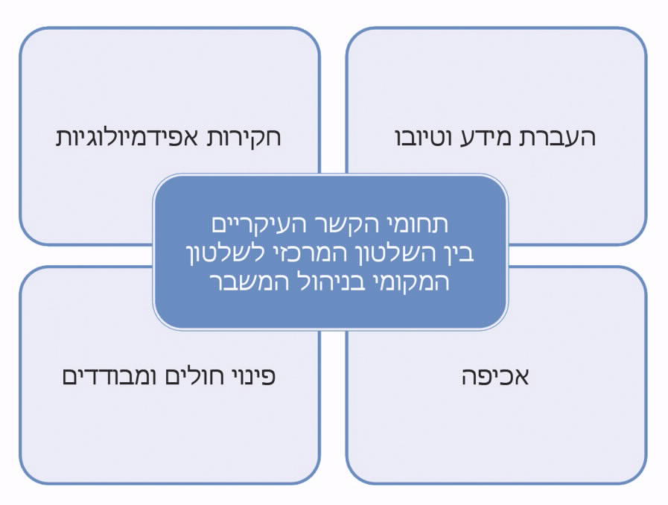

סיכום
הרשויות המקומיות הן לבנת היסוד של הטיפול בתושבים בשגרה ובחירום והן גורם בעל יכולות וניסיון ניהולי ואופרטיבי. משבר הקורונה הדגיש את החשיבות שיש בקשר מיטבי בין השלטון המרכזי לבין השלטון המקומי.
בביקורת נמצא כי לא מומשה המדיניות לטיפול באזורים במיקוד לשם בלימת התפרצויות תחלואה לפני התפשטותה, וכי באזורים שבהם התפשטה התחלואה לא ניתן טיפול יעיל בהתאם לקריטריונים שנקבעו. כל אלו ייתכן שהיה בהם כדי להביא להתגברות התחלואה ולהחלטה על הטלת סגר כללי שני על המשק ואף כדי להביא לפגיעה בנכונות הציבור להירתם להתמודדות עם נגיף הקורונה.
כדי לנצל באופן המיטבי את יתרונן היחסי של הרשויות המקומיות בטיפול בתושבים ובהשגת המטרות הלאומיות, מומלץ כי משרדי הממשלה הנוגעים בדבר - משרד הבריאות, משרד הפנים, המשרד לביטחון הפנים ומשרד המשפטים - יפעלו להרחבת שיתוף הרשויות המקומיות במאמץ הלאומי לצמצום התחלואה, ויבחנו בהתאם לכך את הצורך להרחיב את סמכויותיהן.

ניהול משבר הקורונה ברמה הלאומית - הטיפול ברשויות המקומיות שבהן הייתה תחלואה גבוהה

מבוא
בדצמבר 2019 התפרץ בסין נגיף Covid-19 (להלן - נגיף הקורונה), אשר התפשט במהרה ברחבי העולם. ב-11.3.20 הכריז ארגון הבריאות העולמי על נגיף הקורונה כעל מגפה כלל-עולמית (להלן - מגפה) ובראשית אפריל 2020 היו מעל 200 מדינות נגועות בנגיף. התמשכותה של מגפת הקורונה היא משבר עולמי שהחברה הגלובלית לא חוותה כמוהו זה עשרות שנים: נוסף על מאות אלפי בני אדם מתים ועל נזקים בריאותיים שלא ניתן לאמוד את היקפם בקרב האוכלוסייה העולמית, נגרמו גם נזקים כלכליים וחברתיים כבדים.
משרד מבקר המדינה בחן את ניהול המשבר ברמה הלאומית בהתמקדו בשלוש רשויות מקומיות: בני ברק, דיר אל-אסד וירושלים (להלן יחד - שלוש הרשויות) שבהן הייתה התפרצות של תחלואה גבוהה.
בעיר בני ברק מתגוררים כ-205,000 תושבים, והיא העיר הצפופה ביותר בישראל. בני ברק הייתה אחת הערים הראשונות שמגפת הקורונה התפשטה בהן, והעיר הראשונה שהוכרזה אזור מוגבל (החל ב-2.4.20 ועד 20.4.20). עד דצמבר 2020 אותרו בעיר זו 25,853 חולים, ו-154 איש נפטרו מנגיף הקורונה.
בעקבות התפשטות התחלואה בבני ברק מינה ראש העירייה ב-30.3.20 ראש מטה עירוני להתמודדות עם נגיף הקורונה. במסגרת תפקידו זה, שמילא במהלך כחודש ימים, גיבש ראש המטה מנגנון לניהול המגפה ברמה העירונית, שכלל מרכז שליטה עירוני אשר ריכז מידע על מצב התחלואה בעיר, נתן מענה לפניות התושבים ועמד בקשר עם משרדי ממשלה ועם גופי ביצוע, כגון מגן דוד אדום (להלן - מד"א), קופות החולים, משטרת ישראל, פיקוד העורף (להלן - פקע"ר) וארגוני מתנדבים. בתקופה זו הקים ראש המטה בבני ברק חמ"ל פינויים עירוני לפינוי החולים המאומתים וחבי הבידוד למלונות החלמה ובידוד, יצר קשר עם ההנהגה המקומית לצורך פעילות הסברה ורתימת התושבים ופעל בשילוב צה"ל למען סיוע לתושבים במגוון פעולות כגון חלוקת מזון.
בעיר ירושלים מתגוררים כמיליון תושבים. שכונות בירושלים הוכרזו פעמים מספר אזור מוגבל (ראו להלן נספח א). באפריל ובמאי 2020 היו מוקדי התחלואה העיקריים בשכונות רוממה, רמות ורמת שלמה, והחל בחודש יוני ועד דצמבר 2020 נוסף עליהן מוקד תחלואה במזרח העיר, ובעיקר בשכונות עיסאוויה ובית חנינא. עד דצמבר 2020 אותרו בירושלים 47,919 חולים, ונפטרו 359 איש מנגיף הקורונה.
במועצה המקומית דיר אל-אסד מתגוררים כ-13,000 תושבים. במהלך חודש אפריל התפרץ נגיף הקורונה בתחום היישוב, ובעקבות זאת הוכרז היישוב אזור מוגבל ב-18.4.20 למשך שבוע ימים. עד דצמבר 2020 אותרו בדיר אל-אסד 850 חולים, ונפטרו 8 אנשים מנגיף הקורונה.

פעולות הביקורת
בחודשים מרץ 2020 עד ינואר 2021 בחן משרד מבקר המדינה מגוון היבטים הנוגעים לניהול משבר הקורונה ולהתמודדות עם רשויות מקומיות שבהן הייתה תחלואה גבוהה, ובהם: זיהוי אזורים שבהם תחלואה גבוהה, המדיניות שנקבעה לטיפול בהם ויישומה; קביעת קריטריונים להחלטה על הכרזה על אזור מוגבל ועל סיומה; הקשר בין השלטון המרכזי לשלטון המקומי - הן לגבי שיתוף הרשויות והעברת המידע הנדרש להן להתמודדות מיטבית עם המגפה, והן לגבי מיצוי יכולתן של הרשויות המקומיות במאמצים לקטיעת שרשרת ההדבקה.
הביקורת עסקה בגל התחלואה הראשון שחל בחודשים מרץ עד מאי 2020 (להלן - גל התחלואה הראשון) ובגל התחלואה השני שחל בחודשים יוני עד ספטמבר 2020 (להלן - גל התחלואה השני) (להלן - תקופת הביקורת), אגב התמקדות בשלוש הרשויות המקומיות. הביקורת בוצעה במטה לביטחון לאומי (להלן - מל"ל), במשרד הבריאות, במשרד המשפטים, בפקע"ר, במשרד הפנים, במינהלת האכיפה במשטרת ישראל, במרכז השלטון המקומי ובשלוש הרשויות.

מוכנות שלוש הרשויות להתמודדות עם מגפה
על הכנת הרשויות למצבי החירום השונים אמונים כמה גופים: רשות חירום לאומית (להלן - רח"ל), פקע"ר והמינהל לשירותי חירום במשרד הפנים (להלן - גופי החירום הלאומיים). רח"ל אחראית להפיץ תרחיש ייחוס לכל רשות מקומית הנגזר מתרחיש הייחוס המצרפי לעורף, ועל בסיסו אמורה הרשות המקומית להכין תוכנית חירום. בשנת 2018 החליט שר הביטחון דאז לאמץ את המלצות ועדת מזרחי, ולפיהן פקע"ר יהיה הגוף האופרטיבי שירכז את הכנת הרשויות המקומיות לחירום.
בביקורת נמצא כי עד פרוץ נגיף הקורונה, שלוש הרשויות לא נערכו לתרחיש של מגפה וממילא לא תרגלו אותו.
ביולי 2020 מסר ראש עיריית בני ברק לצוות הביקורת כי "בני ברק ערוכה היטב לתרחישי חירום, אולם הרשויות המקומיות ובני ברק בתוכן לא נערכו לתרחיש של מגפה". במסמך סיכום ביניים בנושא ההתמודדות עם נגיף הקורונה בעיריית ירושלים מיוני 2020 צוין כי "תרחיש הייחוס והמענה העירוני לתרחיש מגפה הוא כללי מדי ונסמך על היערכות לשפעת העופות", ובעקבות זאת נדרשה הרשות במשבר זה "לגבש מענה בזמן קצר ולבצע התאמה של תפיסת ההפעלה".
באוקטובר 2020 מסר יו"ר מרכז השלטון המקומי לצוות הביקורת כי בתיקי האב לרשויות יש אומנם אזכור לאירוע מגפה, אולם אירוע זה לא זכה להתייחסות כלשהי בהיערכות, והרשויות לא נדרשו לתרגלו. לדבריו, רח"ל ופקע"ר הדגישו במהלך השנים את המוכנות לאירועים ביטחוניים ולרעידות אדמה.
משרד מבקר המדינה ממליץ לפקע"ר, שקיבל את האחריות להכנת הרשויות המקומיות לחירום, לוודא בתיאום עם משרד הפנים כי לכל רשות מקומית יהיו תרחיש ייחוס רשותי לאירוע מגפה וכן תוכנית מענה אופרטיבית מותאמת לכך. התרחיש והמענה אמורים להתייחס למאפייני העיר הרלוונטיים, דוגמת צפיפות האוכלוסייה המשפיעה על קצב התפשטות ההדבקה וכן רמה חברתית-כלכלית, המשפיעה על סוג המענה והיקפו שיש להעניק לתושבים במקרים שבהם מוטל סגר כללי או מוכרז אזור מוגבל. מומלץ לתרגל באופן עתי בשיתוף עם גופי החירום הלאומיים את הרשויות המקומיות בעניין זה.
מרכז השלטון המקומי מסר במאי 2021, בתגובתו על טיוטת הביקורת (להלן - תגובת המרכז לשלטון המקומי) כי הוא מצטרף להמלצה לפיה יש לפעול לכך שלכל רשות מקומית יוכן תרחיש ייחוס רשותי בהתאם למאפייניה, וכן כי יש לתרגל את נושא ההתמודדות עם פנדמיה בשיתוף גופי החירום הלאומיים.

הטיפול בתחלואה ברשויות מקומיות שבהן הייתה תחלואה גבוהה
במהלך חודש מרץ 2020 חל גידול ניכר בהיקפי התחלואה בישראל, ובעקבותיו הטילה הממשלה הגבלות על פעילות הציבור והמשק עד הטלת סגר מלא ב-25.3.20 שנמשך עד 4.5.20 (להלן - הסגר הראשון). באמצע אפריל חלה ירידה בהיקף התחלואה, ובעקבותיה החלה הממשלה להסיר את ההגבלות הכלליות. בראשית יוני חל גידול ניכר בהיקפי התחלואה, ובסוף יוני היה היקף התחלואה גדול יותר מאשר במרץ. היקף התחלואה המשיך לעלות בחודשים יולי ואוגוסט 2020, ובספטמבר 2020 הוטל סגר כללי נוסף (להלן - הסגר השני).
ב-2.4.20 החליטה הממשלה להקים את ועדת השרים להכרזת אזור מוגבל במסגרת הטיפול בנגיף הקורונה (להלן - ועדת השרים להכרזת אזור מוגבל). בהחלטתה הסמיכה הממשלה את ועדת השרים להכריז על אזור מוגבל, אם שוכנעה כי יש הכרח בהגבלת הכניסה אל האזור והיציאה ממנו כדי למנוע את התפשטות הנגיף. בסמכות ועדת השרים להכרזת אזור מוגבל להכריז על אזור מוגבל למשך שבעה ימים, והיא רשאית להאריך את תוקף ההכרזה בחמישה ימים כל פעם, ובלבד שתקופת ההכרזה הכוללת לא תעלה על 21 יום, אלא באישור ועדה מוועדות הכנסת. ועדת השרים להכרזת אזור מוגבל פעילה כאמור מאז אפריל 2020, ובמהלך כל תקופת הביקורת ולאחריה (לפירוט ההכרזות במהלך תקופת הביקורת ראו נספח א). תרשים 1 מציג את ההגבלות העיקריות החלות על אזור מוגבל.
תרשים 1: ההגבלות העיקריות החלות על אזור מוגבל
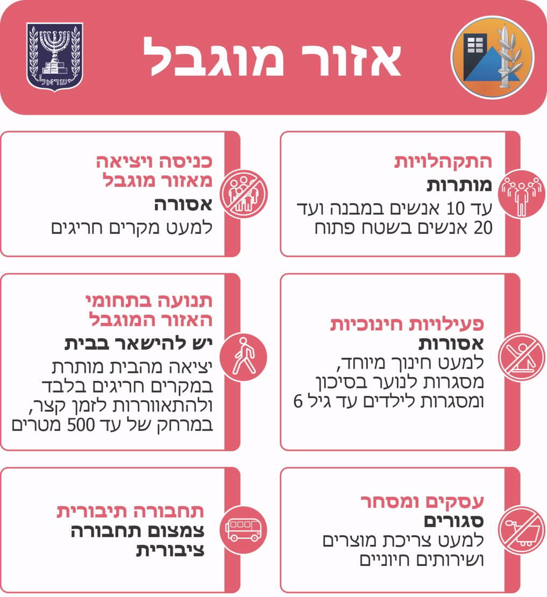
המקור: פורטן החירום הלאומי במרשתת.
ב-24.5.20 החליטה הממשלה (החלטה מס' 13) על הקמת ועדת השרים לעניין ההתמודדות עם משבר הקורונה והשלכותיו (להלן - קבינט הקורונה). ההחלטה פירטה את סמכויות הוועדה: הוועדה תשמש מסגרת תיאום עליונה בין כלל הגורמים הממשלתיים העוסקים בטיפול במשבר הקורונה; תרכז את אסטרטגיית היציאה; ותעסוק בהיערכות לקראת התפרצות חוזרת של תחלואה, לרבות גיבוש תוכנית להתמודדות עם היערכות זו. ב-26.7.20 החליטה הממשלה (החלטה מס' 264) להקים קבינט קורונה חדש בהרכב אחר, ולהוסיף לו סמכות להתקנת תקנות בעניינים מסוימים בנוגע להתמודדות עם נגיף הקורונה.

עבודת מטה וקבלת החלטות בנושא זיהוי אזורים במיקוד
במסגרת התפקיד שהוטל על המל"ל, ובהלימה להיותו גוף המטה של ראש הממשלה והממשלה בענייני חוץ וביטחון, ביצע המל"ל עבודת מטה במהלך אפריל 2020 בשיתוף משרד הבריאות, פקע"ר, משרד הפנים, המשרד לביטחון פנים (להלן - המשרד לבט"פ), משטרת ישראל ומשרד האוצר לצורך מיקוד הטיפול באזורים שבהם רמת התחלואה גבוהה (להלן - ערים או אזורים במיקוד), עוד בטרם הם עומדים בקריטריונים להכרזה כאזור מוגבל. ב-19.4.20 פרסם המל"ל למשרדי ממשלה וגופים המעורבים בטיפול ברשויות המקומיות מסמך בנושא "עיר במיקוד, יכולות ניתוח והשפעה על קבלת החלטות ברמה הלאומית", אשר קבע את המנגנון להגדרת אזור או עיר במיקוד (להלן - המסמך לזיהוי אזורים במיקוד). במסמך זה נקבע כי ניתן לבלום תחלואה המחייבת הכרזה על עיר כאזור מוגבל בזכות יכולת חיזוי טובה להתפשטות התחלואה. יכולת זאת תושג באמצעות מנגנון אשר "יאפשר להגדיר 'עיר במיקוד'... העיר שהוגדרה במיקוד תקבל 'חבילת' מענה מותאמת אשר כל מטרתה לבלום את התחלואה בעיר ולמנוע הפצתה מחוצה לה".
על פי המסמך לזיהוי אזורים במיקוד, שיטת הזיהוי כוללת שני שלבים: בשלב הראשון מזהים את האזורים שבהם רמת התחלואה גבוהה גדול יחסית לממוצע התחלואה הארצי לפי הפרמטרים הבאים: מספר החולים הפעילים ביישוב שאותרו בארבעת השבועות האחרונים גדול מ-40, ושיעור החולים ל-100,000 תושבים גדול ב-75% מהממוצע הארצי. בשלב השני נותנים ניקוד לאזורים שזוהו לפי הפרמטרים הבאים: מספר חולים פעילים; מספר החולים ל-100,000 תושבים; קצב ההכפלה באזור; ושיעור הבדיקות החיוביות מכלל הבדיקות שבוצעו באותו אזור. הניקוד בכל פרמטר נקבע על פי היחס בין מצב התחלואה באזור למצב התחלואה הממוצע בכל הארץ, וקובע את הסיווג לצבעים המסמנים את רמת התחלואה. ערים במיקוד הן ערים בצבע שאינו ירוק.

תרשים 2: ניקוד וסיווג של אזורים לצורך קביעת רמת הסיכון להתפשטות התחלואה
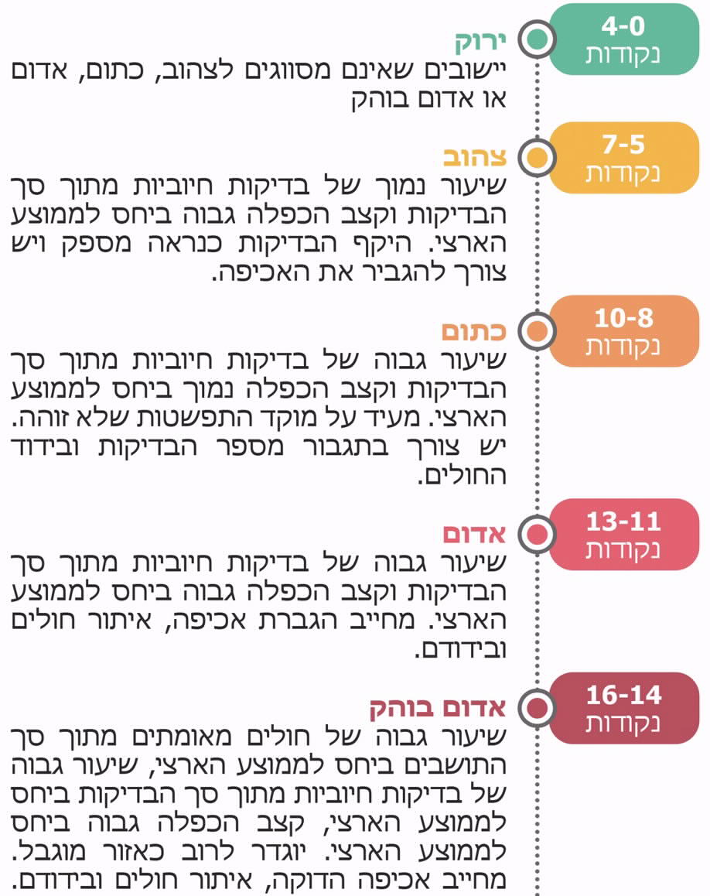
על פי מסמך זיהוי ערים במיקוד, בעיבוד משרד מבקר המדינה.
על פי המסמך לזיהוי אזורים במיקוד, על המל"ל לרכז פעם בשבוע פורום אזורים במיקוד, אשר מטרתו לקבל החלטה על הכרזת עיר במיקוד ועל המענה הנדרש לאותה עיר. ראש אגף לוט"ר, בט"פ ועורף במל"ל (להלן - אגף לוט"ר) דאז קבע פורום בראשותו, שיתכנס כדי לבצע "הערכת מצב רחבה על אזורים במיקוד ולהחליט על דרכי טיפול מותאמות אשר תכליתן בלימת התחלואה או לחלופין הקלות נדרשות" (להלן - פורום אזורים במיקוד). בפורום חברים נציגים ממשרד הבריאות, ממרכז המידע והידע הלאומי למערכה בקורונה (להלן - מרכז המידע והידע), מצה"ל (אגף המבצעים ופקע"ר), ממשרד האוצר, מהמשרד לבט"פ, ממשטרת ישראל, ממשרד הפנים, ממשרד המשפטים ומהמל"ל.
ב-26.4.20, כשבוע אחרי שפרסם המל"ל את המסמך לזיהוי אזורים במיקוד, קבע משרד הבריאות נוהל לסיווג רמות הסיכון של יישובים שמטרתו לאתר סכנה להתפרצות ביישובים בטרם רמת התחלואה שבהם תחייב הכרזה עליהם כאזור מוגבל, לצורך "המלצה על מיקוד הטיפול בדגש על מיקוד הבדיקות, ההסברה, האכיפה, פינוי חולים ובידודם והתמיכה ברשויות המקומיות בישובים ספציפיים". בהמשך לכך פרסם המשנה למנכ"ל משרד הבריאות דאז ב-30.4.20 להנהלת משרד הבריאות ולראש המל"ל דאז את עקרונות הפעולה להתמודדות עם אזורים במיקוד. עקרונות אלו כללו מתן העדפה ליישובים אלו בביצוע בדיקות קורונה (להלן - בדיקות).
ב-18.5.20 פרסם המל"ל לכלל משרדי הממשלה מסמך מסכם לעבודת המטה "'החיים בצל הקורונה' - מדיניות מל"ל למניעת התפרצות בלתי נשלטת של תחלואה באזור גיאוגרפי ומרחב/מוסד ציבורי" (להלן - מסמך המדיניות למניעת התפרצות תחלואה) אשר הבהיר את האחריות של משרדי הממשלה והגופים השונים. מסמך זה הטמיע בתוכו את המנגנון שנקבע במסמך זיהוי ערים במיקוד וקבלת החלטות ברמה הלאומית, וגובש על בסיס עבודת הצוות המייעץ למל"ל ועבודת צוות המכלול לקטיעת שרשרת ההדבקה. תכלית מדיניות זו הייתה "הכלה מהירה של אירוע תחלואה מתפרץ באזור גיאוגרפי או במרחב/מוסד ציבורי, על מנת למנוע התפשטותו מחוץ לאזור/למרחב הנ"ל ובאופן שיאפשר מרקם חיים, רציפות תפקוד ותנאים מיטביים לטיפול בתחלואה גם בתוך האזור/מרחב".

על פי מסמך המדיניות למניעת התפרצות תחלואה, סדר הפעולות לאיתור עיר במיקוד הוא כלהלן: (א) משרד הבריאות ו/או הרשות המקומית יזהו תחלואה חריגה. (ב) משרד הבריאות יעדכן בכך את המל"ל בצירוף נתוני התחלואה והמלצות לנקוט בפעולות מתאימות. (ג) המל"ל יקיים הערכת מצב של פורום אזורים במיקוד. (ד) תתקבל החלטה על פעולות מידיות נדרשות בהתאם לתוצאות חקירות אפידמיולוגיות. (ה) קבינט הקורונה ידון על הצורך בהכרזה על אזור כ"אזור במיקוד" או "אזור מוגבל" ויחליט על הפעולות הנדרשות לבלימת התחלואה.

נוכח החשיבות הטמונה בזיהוי מוקדי תחלואה כתנאי לבלימת התחלואה ולמניעת הפצתה, בדק משרד מבקר המדינה את יישום הפעולות לזיהוי ערים במיקוד שנקבעו במסמך המדיניות למניעת התפרצות תחלואה, בחודשים מאי עד אוגוסט 2020, שבמהלכם חלה עלייה תלולה בתחלואה. להלן הפרטים:
- זיהוי התרעה על תחלואה חריגה: מרכז המידע והידע שבמשרד הבריאות ניתח מדי יום באופן שוטף את רמת התחלואה ביישובים, סיווג את רמת הסיכון שלהם והפיץ את הניתוח היומי בקרב הנהלת משרד הבריאות והמל"ל.
עולה אפוא כי משרד הבריאות באמצעות מרכז המידע והידע התריע לפני המל"ל מדי יום על תחלואה חריגה.
- מתן המלצות לפעולה:
בביקורת עלה כי משרד הבריאות לא העביר למל"ל המלצות לפעולה לגבי האזורים שבהם איתר תחלואה חריגה, אף שמסמך המדיניות למניעת התפרצות תחלואה הורה על כך.
צוות הביקורת בחן בנוסף גם את הערכות המצב הפנימיות שקיים משרד הבריאות בחודשים יוני ויולי 2020, ומצא כי ברובן לא נתנה הנהלת משרד הבריאות המלצות לפעולה לבעלי התפקידים במשרד. נוסף על כך, כאשר כללה הערכת המצב המלצות לנקיטת צעדים לצמצום התחלואה (כמו הגדלת מספר הבדיקות והגברת האכיפה), הן התייחסו לאזורים שזוהתה בהם תחלואה גבוהה זה זמן ולא לאזורים במיקוד שנמצאו בשלב שבו זוהתה בהם התפרצות תחלואה. עוד עלה כי משרד הבריאות לא פירט את הפעולות הנקודתיות שיש לבצע בעקבות הערכות המצב. כך למשל סיכם מנכ"ל משרד הבריאות את הערכת המצב ב-18.6.20 בקובעו כי נדרשת "העמקה בנושא אלעד" בלי להרחיב מהן פעולות נדרשות כדי לצמצם את התחלואה בעיר, אף שמרכז המידע והידע הציג למשרד הבריאות ולמל"ל עדויות לעליית תחלואה באלעד ב-4.6.20. יצוין כי ב-24.6.20 המליץ משרד הבריאות להכריז על העיר אלעד אזור מוגבל.
בדצמבר 2020 מסרה ראשת חטיבת עורף במל"ל כי משרד הבריאות לא העביר למל"ל המלצות לפעולה לגבי אזורים במיקוד. בהקשר זה מסר סגן ראש שירותי בריאות הציבור במשרד הבריאות בינואר 2021 לצוות הביקורת כי משרד הבריאות לא העביר לגורמים השונים, ובכלל זאת המל"ל, המלצות מיוחדות לטיפול באזורים במיקוד.
בתגובתו על טיוטת הביקורת מסר משרד הבריאות במאי 2021 (להלן - תגובת משרד הבריאות) כי בהערכות המצב הפנימיות זוהו אזורים במיקוד ובהתאם לכך גובשו המלצות לפעולות לביצוע, אולם לעיתים המלצות אלו לא הוגדרו בהערכת המצב אלא בהמשך לכך, בין היתר בשיח עם המל"ל ופקע"ר. כמו כן, הערכות המצב כללו "הנחיות אופרטיביות ברמת מאקרו, כאשר אנשי המקצוע ביצעו את הפעילות לפי מקצועיותם והיכרותם עם תורת העבודה... ארגז הכלים לטיפול באזור עם תחלואה גבוהה היה מוכר לכלל הגורמים לרבות המל"ל עוד מראשית התחלואה, וכלל הגברת בדיקות, אכיפה, הסברה ופינוי למלוניות... לא היה נדרש לפרט אותו כל פעם מחדש".
הביקורת העלתה כי אומנם משרד הבריאות דיווח מדי יום למל"ל על תחלואה חריגה, אולם דיווחים אלה לא כללו המלצות לפעולה באזורים במיקוד, אף שמסמך המדיניות למניעת התפרצות תחלואה הורה על כך.
מן הראוי שמשרד הבריאות ישלב בדיווחיו המלצות ממוקדות לגבי הפעולות הנדרשות לצמצום התחלואה לכלל הגורמים הרלוונטיים, בתוך המשרד ומחוץ לו.
- הערכת מצב של פורום אזורים במיקוד: ממסמכי הביקורת והתייחסות המל"ל עלה כי ממועד הקמתו של פורום אזורים במיקוד בחודש מאי 2020 ועד סוף יולי 2020 הוא התכנס עשר פעמים כדי לדון בערים במיקוד.
- החלטה על פעולות נדרשות בהתאם לתוצאות החקירות האפידמיולוגיות:
בביקורת עלה כי משרד הבריאות לא העביר למל"ל נתונים על בסיס החקירות האפידמיולוגיות או המלצות על פעולות נדרשות, אף שמסמך המדיניות למניעת התפרצות תחלואה הורה לעשות זאת.
משרד הבריאות מסר בתגובתו כי מייד עם פרוץ המגפה, ותוך קבלת האישורים הנדרשים, המל"ל קיבל גישה לכל נתוני הקורונה שבמשרד הבריאות, ובכלל זאת בעניין החקירות האפידמיולוגיות.
משרד מבקר המדינה מציין כי לצד מתן גישה לנתוני הקורונה, ראוי היה כי משרד הבריאות, הגורם המרכז את המידע על נתוני התחלואה, יעביר למל"ל, שמונה לגורם המתכלל באירוע הקורונה, את הנתונים בצירוף המלצותיו לטיפול במוקדי תחלואה, וזאת בהתאם למסמך המדיניות. בפרט בכל הנוגע להפעלה של גופי ביצוע נוספים, כגון משטרת ישראל ופקע"ר.
- דיון קבינט הקורונה בנושא הכרזה על אזור במיקוד:
במסמך המדיניות למניעת התפרצות תחלואה נקבע כי קבינט הקורונה ידון בהכרזות על אזורים במיקוד. להבדיל מהכרזה על אזור מוגבל שמטילה הגבלות על הפעילות במרחב הציבורי, לא נקבעה במסמך המדיניות חובת הכרזה על ערים במיקוד במסגרת החלטת קבינט הקורונה.
בתגובתו לטיוטת הביקורת מסר המל"ל במאי 2021 (להלן - תגובת המל"ל), כי במסמך המדיניות הוא אכן המליץ שקבינט הקורונה ידון בהכרזות על אזורים במיקוד, אולם "בהמשך נמצא בין כלל גורמי המקצוע שהמלצה זו מיותרת ואין צורך לאשרה בדיון קבינט אלא בקרב גורמי המקצוע ובעיקר בין משרד הבריאות למשרד הביטחון, וכך נעשה".
עם העלייה בתחלואה לאחר היציאה מהסגר הראשון, הציג המל"ל לפני קבינט הקורונה את החשיבות בטיפול במוקדי תחלואה. ב-17.6.20 הציג ראש המל"ל בדיון קבינט הקורונה את העלייה במצב התחלואה ואת המלצות המל"ל בהתאם לכך, ובהן "טיפול במוקדים 'אדומים' - הכרזות 'אזור מוגבל' וטיפול מקיף להכלה ולבלימה". בדיון זה ציין שר הבריאות דאז כי שני מוקדי התחלואה העיקריים שהם כ-20% מכלל ההדבקות יטופלו באופן מאומץ, וכי בשאר חלקי הארץ תוגברו האכיפה וההסברה. באותה עת היו יישובים נוספים שרמת התחלואה בהם הייתה גבוהה יותר מהממוצע הארצי, ובהם: אלעד, ביתר עילית, בני ברק וירושלים. מעבר לכך לא נידון הטיפול באזורים במיקוד.
ב-28.6.20 הציג ראש המל"ל דאז בדיון קבינט הקורונה את המלצות מכון גרטנר מ-19.6.20, המייחסות חשיבות לטיפול באזורים שבהם תחלואה גבוהה. בדיונים האמורים ובדיונים אחרים שהתקיימו עד אוגוסט 2020 לא דן קבינט הקורונה באזורים במיקוד, ובכלל זאת לא עסק בזיהויָם, באופן הטיפול בהם ובהשלכות הנובעות מהיעדר טיפול. מ-3.7.20 ועד ל-2.8.20 לא התכנס קבינט הקורונה, למרות העלייה הניכרת בתחלואה באותה התקופה.
קבינט הקורונה משמש בין היתר מסגרת תיאום עליונה בין כלל הגורמים הממשלתיים העוסקים בטיפול במשבר הקורונה, והוא האחראי לגיבוש תוכנית להתמודדות עם התפרצות חוזרת של תחלואה. עם זאת, במהלך תקופת הביקורת הוא לא דן במדיניות הטיפול בערים במיקוד, גם לא לקראת פרוץ גל התחלואה השני ולאחריו. הדיונים בצמצום התחלואה התמקדו בהגבלות במישור הארצי (דוגמת הגבלת התקהלות) או בהיבט של אזורים מוגבלים. גם הממשלה וועדות שרים נוספות לא עסקו במדיניות הנדרשת לטיפול בערים במיקוד.
על המל"ל, כגוף המתכלל, היה לוודא כי משרד הבריאות מיישם את הפעולות שנקבעו במסמך המדיניות למניעת התפרצות תחלואה באזורים במיקוד, ובכלל זאת מתן המלצות לפעולה בנוגע לטיפול הנדרש בערים במיקוד. משמצא המל"ל שהמנגנון שקבע במסמך המדיניות המגדיר את זיהוי הערים, קבלת המלצות ממשרד הבריאות, כינוס פורום אזורים במיקוד ועוד אינו מיושם היה עליו להתריע על כך לפני קבינט הקורונה.
המל"ל מסר בתגובתו כי "לצערנו לא תמיד פעלו כולם על פי מדיניות זו [הקבועה במסמך המדיניות]", וכי "המל"ל ניסה לקדם את הנושא מול משרד הבריאות. ככל שמשרד הבריאות לא ביצע את המדיניות אין בסמכותו של המל"ל לאכוף זאת עליו". עוד מסר המל"ל כי הוא עסק באופן קבוע ושוטף באזורים מוגבלים וכן באזורים במיקוד, ו"מכיוון שמשרד הבריאות אמון על בריאות הציבור ויישום המדיניות [למניעת התפרצות תחלואה באזורים במיקוד], איננו רואים צורך בעקיפת סמכות של המל"ל על משרד הבריאות, אלא בעבודה משותפת... המל"ל כן התריע בעל פה בהזדמנויות שונות בפני קבינט הקורונה על אי-יישום המדיניות". נוסף על כך מסר המל"ל כי בנובמבר 2020 הוא הציג לקבינט הקורונה את הסיבות לאי-ההצלחה בצמצום התחלואה, ובהן "פער בין הצהרה לכוונה", ואת הצורך בגילוי מוקדם ככל הניתן של מוקד התפרצות תחלואה וטיפול מהיר במוקד זה.
משרד מבקר המדינה מציין כי התמודדות עם מגפה מחייבת ניתוח עקבי ושוטף של מצב התחלואה, הצגת המלצות לפני מקבלי ההחלטות ויישום מהיר של סדרת פעולות בהתאם להחלטות המתקבלות ובטווחי זמן קצרים. ההתרעה של המל"ל לפני קבינט הקורונה על קשיים ביישום המדיניות לטיפול באזורים במיקוד, חצי שנה לאחר גיבושה, מחדדת את העובדה שהיה צורך בהצגת פערים לפני מקבלי ההחלטות בסמיכות המרבית לאיתור הפערים.
על משרד הבריאות לטפל באזורים במיקוד ועל המל"ל לעקוב ולוודא כי המנגנון שקבע במסמך המדיניות לזיהוי אזורים במיקוד ולהתמודדות עימם מיושם על ידי כלל הגורמים הרלוונטיים, ולהציג לפני קבינט הקורונה פערים ביישום מדיניות, ככל שעולים.

יישום המדיניות לטיפול באמצעות בדיקות, חקירות אפידמיולוגיות ואכיפה באזורים שבהם הייתה תחלואה גבוהה

הטיפול באזורים במיקוד
בהתאם למדיניות שנקבעה במסמכי המל"ל ובנוהל משרד הבריאות לסיווג אזורים בסיכון, ביישובים שזוהתה בהם תחלואה גבוהה (יישובים המסווגים ככתומים ומעלה) יש להגביר את מאמצי איתור החולים באמצעות בדיקות מעבדה, כמו גם את מאמצי האכיפה, כדי למנוע מרמת התחלואה לעלות לרמה שתחייב הכרזה על אזור מוגבל. הביקורת בחנה את יישום המדיניות בשלוש הרשויות במהלך אפריל עד אוגוסט 2020. להלן הפרטים:

ביצוע בדיקות
תרשים 3: היקף הבדיקות והתחלואה בירושלים במהלך גל התחלואה הראשון, אפריל ומאי 2020
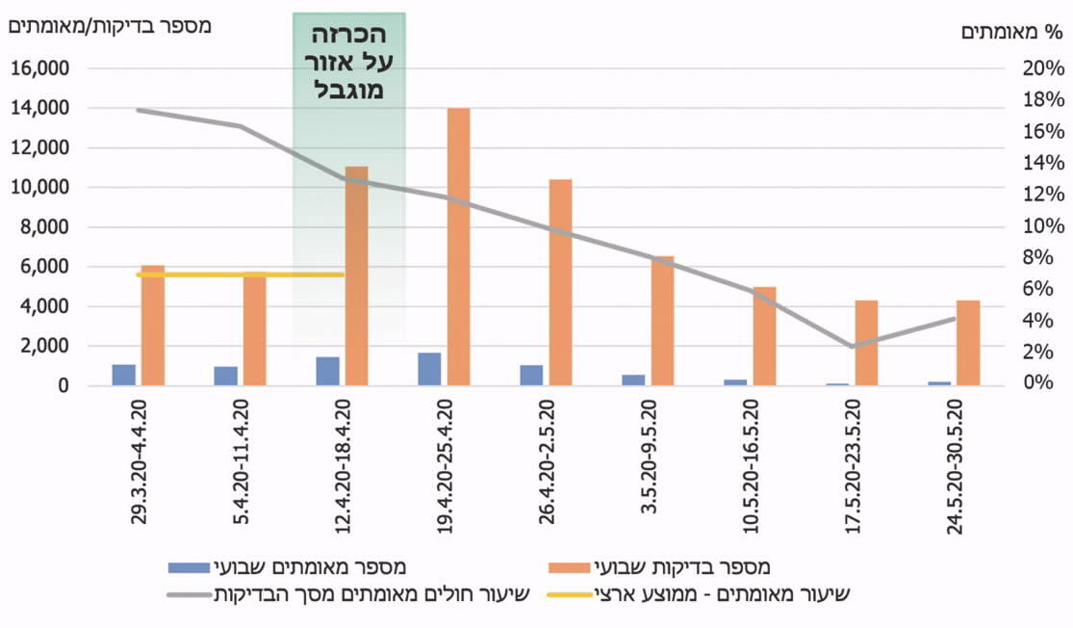
על פי נתוני משרד הבריאות, בעיבוד משרד מבקר המדינה.

ב-12.4.20 הוכרז אזור מוגבל והוטל סגר על כמה שכונות בירושלים. מדוחות מרכז המידע והידע עלה כי כבר ב-1.4.20 סווגה ירושלים כמוקד תחלואה (נוסף על ערים אחרות). מתרשים 3 עולה כי בשבועיים שקדמו להכרזה, שיעור החולים המאומתים מתוך סך הבדיקות שבוצעו בעיר עמד על כ-17%, לעומת הממוצע הארצי שעמד על כ-7%. מניתוח נתוני הבדיקות שבוצעו בתקופה שקדמה להכרזה עלה כי בשבוע שבין 29.3.20 ועד 4.4.20 בוצעו 6,061 בדיקות, ובשבוע שאחריו בוצעו 5,748 בדיקות. רק עם ההכרזה על אזור מוגבל גדל הנתון ל-11,042 בדיקות.
נמצא כי גם משזוהתה ירושלים כמוקד תחלואה בתחילת אפריל 2020, משרד הבריאות לא הגדיל את מספר הבדיקות בעיר אלא עם ההכרזה על אזור מוגבל באמצע אפריל 2020.
משרד הבריאות מסר בתגובתו כי מספר הבדיקות לא תלוי רק בו אלא בראש ובראשונה במידת היענות הציבור, וכי "במגבלות הבדיקות באותה תקופה (ראוי להזכיר כי בכל נקודת זמן לאורך המגפה מדינת ישראל הייתה מהמובילות בעולם בשיעור הבדיקות לנפש). לכן לא ניתן לקבוע על פי מספר הבדיקות שבוצעו בפועל על מדיניות".
ב-7.7.20 נערך דיון במל"ל בהשתתפות ראש אגף לוט"ר במל"ל דאז, נציגי מרכז המידע והידע, משרד הבריאות ופקע"ר, שבו הציגו נציגי מרכז המידע והידע נתונים בנושא אזורים מוגבלים. בסיכום הדיון המליץ ראש אגף לוט"ר דאז כי יש לשמר באזורים אלה מספר בדיקות גדול באופן רציף.
מניתוח נתוני הבדיקות שבוצעו בבני ברק ובירושלים עולה כי במהלך החודשים יוני ויולי 2020 חלה עלייה ניכרת בהיקף התחלואה, וכי היקף הבדיקות גדל בהתאמה עד אמצע יולי2020 . ואולם, מאז החל לרדת מספר הבדיקות, אף ששיעורי החולים המאומתים מסך הבדיקות נשארו גדולים יותר מהממוצע הארצי. להלן הפירוט:
בין התאריכים 31.5.20 ל- ל-25.7.20 עלה שיעור החולים המאומתים בבני ברק לכ-21% ומספר הבדיקות גדל בהתאם לכך (ראו תרשים 4). אולם, מ-26.7.20 החלה ירידה ניכרת במספר הבדיקות אף ששיעור המאומתים בבני ברק נשאר גדול (כ-20% עד 15.8.20), לעומת הממוצע הארצי שעמד על 7.1% באותה התקופה, ואף שמרכז המידע והידע המשיך לסווג את בני ברק כמוקד תחלואה. נמצא כי באמצע אוגוסט הגדיל משרד הבריאות שוב את מספר הבדיקות.
תרשים 4: היקף הבדיקות והתחלואה בבני ברק במהלך גל התחלואה השני, יוני עד אוגוסט 2020
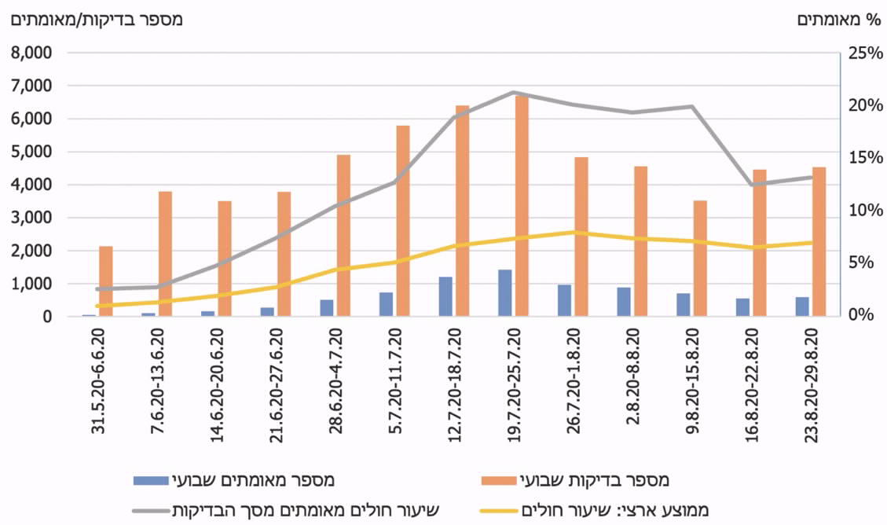
על פי נתוני משרד הבריאות ומרכז המידע והידע, בעיבוד משרד מבקר המדינה.
מתרשים 4 עולה כי במהלך החודשים יולי עד אוגוסט 2020, שיעור החולים המאומתים בבני ברק היה 10% - 21%, בעוד שהממוצע הארצי היה 4.5% - 8% בתקופה זו. עם זאת, בני ברק לא הוכרזה אזור מוגבל בתקופה זו.
בירושלים שיעור המאומתים השבועי מסך הבדיקות שנערכו בעיר גדל מ-1% בתחילת יוני ל-12% ב-18.7.20, ומספר הבדיקות גדל בהתאם לכך (ראו תרשים 5). שכונות בירושלים שבהן חלה עלייה בתחלואה הוכרזו אזורים מוגבלים מ-10.7.20 ועד 17.7.20, כלומר הגידול במספר הבדיקות חל בתקופת ההכרזה. מייד בתום ההכרזה חלה ירידה במספר הבדיקות, אף ששיעור המאומתים המשיך לעלות והגיע ל-14%, לעומת הממוצע הארצי שעמד על 7.1% באותה התקופה, ואף שמרכז המידע והידע המשיך לסווג את ירושלים כמוקד תחלואה. באמצע אוגוסט הגדיל משרד הבריאות פעם נוספת את מספר הבדיקות.
תרשים 5: היקף הבדיקות והתחלואה בירושלים במהלך גל התחלואה השני, יוני עד אוגוסט 2020
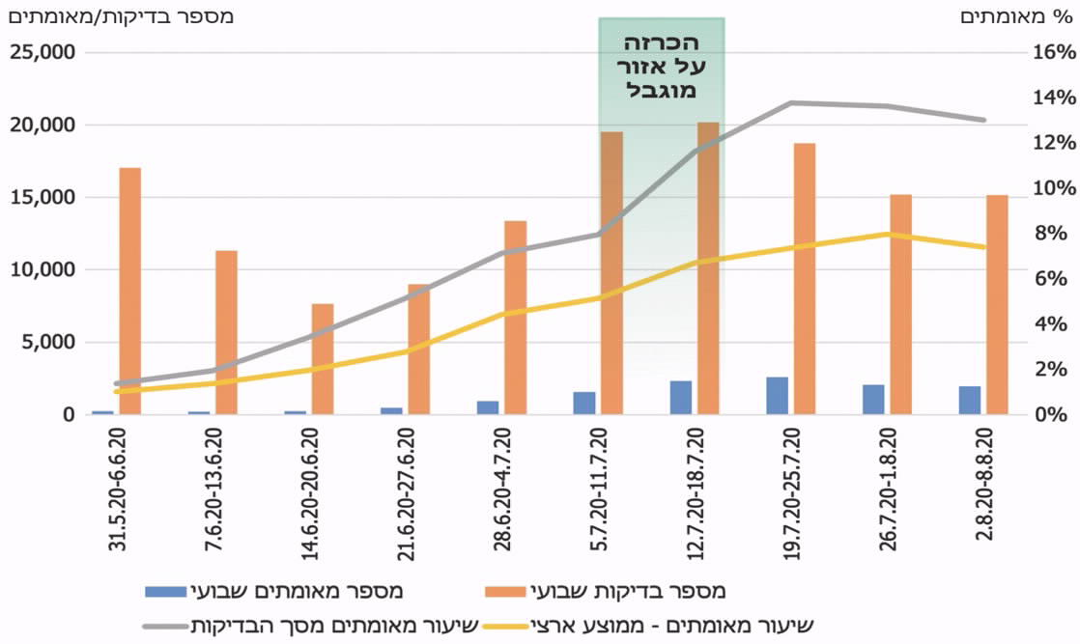
על פי נתוני משרד הבריאות, בעיבוד משרד מבקר המדינה.
הנתונים מלמדים שלפני ההכרזה על אזור מוגבל גדל היקף הבדיקות, אך בתום ההכרזה על אזור מוגבל צומצם היקף הבדיקות בירושלים, אף שחשוב היה להתמיד במספר גדול של בדיקות, מאחר ששיעור החולים המאומתים נותר גדול יחסית לממוצע הארצי באותה התקופה.
משרד הבריאות מסר בתגובתו כי התקיימה עבודה מול עיריית ירושלים באופן שוטף כדי לעודד תושבים רבים ככל האפשר להיבדק.
מהביקורת עלה שבחודשים יוני עד אוגוסט 2020, משרד הבריאות לא נהג בהתאם למדיניות המשרד והמל"ל לטיפול באזורים במיקוד, בכל הנוגע לבדיקות בירושלים ובבני ברק. המשרד לא הגדיל את מספר הבדיקות בערים הללו, ולא דן בבני ברק כעיר במיקוד ואף לא כאזור מוגבל אף ששיעור המאומתים בה היה גדול יותר מן הממוצע הארצי (כ-21% לעומת כ-8%). כמו כן הוא לא שמר על מספר בדיקות גדול בבני ברק ובירושלים אף שהיקף התחלואה נשאר גדול יחסית.
מומלץ כי משרד הבריאות יפעל להגדלת מספר הבדיקות בערים שבהן שיעורי תחלואה גדולים, במועד מוקדם ככל הניתן, כדי ליצור הלימה בין נתוני התחלואה בערים במיקוד לבין היקף הבדיקות בהן. במסגרת זו מומלץ לפעול להגברת היענות הציבור לביצוע בדיקות קורונה בערים אלו.
עוד מומלץ כי המל"ל יעקוב אחר עמידת משרד הבריאות במדיניות שנקבעה לטיפול באזורים במיקוד, וכי דיווחים בנושא יועברו באופן עיתי לקבינט הקורונה.
חקירות אפידמיולוגיות
בביקורת שערך משרד מבקר המדינה בנושא החקירות האפידמיולוגיות באוקטובר 2020 נמצא כי נכון לאוגוסט 2020, תיעוד נתוני החקירות היה לא שיטתי ובעל פוטנציאל לטעויות. ליקויים אלה הקשו על הסקת מסקנות ואיתור סיכונים.
משרד הבריאות מסר לצוות הביקורת בנובמבר 2020 שני קובצי נתונים לגבי בני ברק וירושלים: קובץ אחד מקורו במינהל תכנון אסטרטגי וכלכלי במשרד הבריאות והוא מתמקד בנתוני הבדיקות בחודשים אפריל עד אוגוסט 2020, ומציג נתונים יומיים לגבי מספר הבדיקות הכולל, ומתוכן מספר הבדיקות החיוביות, המשקפות את מספר המאומתים (להלן - קובץ הבדיקות). קובץ שני מקורו במערך החקירות האפידמיולוגיות בשירותי בריאות הציבור והוא מתמקד בנתוני החקירות האפידמיולוגיות לחודשים אפריל עד יולי 2020, ומציג נתונים יומיים לגבי מספר החולים המאומתים, מספר החקירות שבוצעו ומספר המאומתים שלא ניתן היה ליצור איתם קשר מסיבות שונות, כגון היעדר מספר טלפון או אי-מענה (להלן - קובץ חקירות אפידמיולוגיות).
משרד מבקר המדינה בחן את הקבצים, ומצא פער ביניהם: מספר החולים המאומתים בקובץ החקירות האפידמיולוגיות בערים ירושלים ובני ברק נמצא קטן בהרבה ממספרם בקובץ הבדיקות בחודשים אפריל עד יולי 2020. להלן הפירוט:

לוח 1: הפער במספר החולים המאומתים בין קובץ החקירות האפידמיולגיות לבין קובץ הבדיקות לגבי ירושלים ובני ברק בשני גלי התחלואה (במספרים ובאחוזים)
תקופה / מספר חולים מאומתים | ירושלים |  |  | בני ברק
תקופה / מספר חולים מאומתים | מספר חולים מאומתים על פי קובץ הבדיקות | מספר חולים מאומתים על פי קובץ החקירות האפידמיולוגיות | פער בין שני הקבצים | מספר חולים מאומתים על פי קובץ הבדיקות | מספר חולים מאומתים על פי קובץ החקירות האפידמיולוגיות | פער בין שני הקבצים
אפריל ומאי 2020 (במהלך גל התחלואה הראשון) | 6,931 | 3,021  (44%) | 3,910 (56%) | 5,488 | 2,074  (38%) | 3,414 (62%)
יוני ויולי 2020 (במהלך גל התחלואה השני) | 10,476 | 8,153 (78%) | 2,323 (22%) | 5,402 | 4,274 (79%) | 1,128 (21%)
על פי נתוני משרד הבריאות, בעיבוד משרד מבקר המדינה.
הפער בין הקבצים מלמד שבידי מערך החקירות האפידמיולוגיות לא היו נתונים מלאים לגבי מספר החולים המאומתים שיש לבצע להם חקירות אפידמיולוגיות.
בביקורת עלה כי משרד הבריאות ניהל שני מסדי נתונים נפרדים שאינם מתואמים. משום כך היה בידי מערך החקירות האפידמיולוגיות מידע הנוגע רק ל-38% בבני ברק ול-44% בירושלים מהחולים המאומתים במהלך גל התחלואה הראשון, דבר שהביא לביצוע חקירות לחלק מהחולים המאומתים, בפרט כשמדובר בערים שבהן הייתה תחלואה גבוהה. בגל התחלואה השני השתפר המצב, אולם עדיין לא היו בידי מערך החקירות האפידמיולוגיות נתונים על כ-20% מהחולים המאומתים.
משרד הבריאות מסר בתגובתו כי הוא ביצע שיפורים ניכרים בבעיות והליקויים הרבים הנוגעים לחקירות האפידמיולוגיות עוד במהלך הגל הראשון ובהמשך באמצעות הקמת מפקדת אלון (ראו בהמשך), וכי מערך המחשוב ביצע שיפורים תמידיים במהימנות הנתונים, החל בהעברת המידע וסוג המידע וכלה בהצגתו לכלל הגורמים הנדרשים.
מומלץ כי משרד הבריאות יפעל להקמת מסד נתונים אחד שישמש את מערכיו השונים, ובהם מערך החקירות האפידמיולוגיות, ויוודא את אחידות ושלמות הנתונים.
פעולות אכיפה
ב-15.3.20 התקינה הממשלה את תקנות שעת חירום (אכיפת צו בריאות העם) (נגיף הקורונה החדש) (בידוד בית והוראות שונות), התש"ף-2020, שבהן נקבע כי הפרת הוראות שנקבעו בצו בריאות העם (נגיף הקורונה החדש) (בידוד בית והוראות שונות) (הוראת שעה), התש"ף-2020 שעיקרן חובת בידוד, חובת דיווח וחובת עטיית מסכה, היא עברה פלילית שדינה מאסר שישה חודשים או קנס. כמו כן, נקבע כי עברה על ההוראות המפורטות בתוספת היא עברה מינהלית שבצידה קנס. ב-21.3.20 התקינה הממשלה את תקנות שעת חירום (נגיף הקורונה החדש - הגבלת פעילות), התש"ף-2020 (להלן - התקנות להגבלת פעילות), ומכוחן נאסרו פעולות שונות המבוצעות בניגוד להוראות שנקבעו בתקנות, בין היתר לגבי הפעלת חנויות, בתי אוכל, מספרות, מכוני יופי ותחבורה ציבורית.
ב-16.6.20 התקבל בכנסת חוק להארכת תוקפן של תקנות האכיפה, וב-22.6.20 התקבל בכנסת חוק להארכת תוקפן של התקנות להגבלת פעילות. ב-23.7.20, עוד בטרם פקע תוקפם של החוקים שהאריכו את תוקף התקנות, הושלם הליך חקיקתו של חוק סמכויות מיוחדות להתמודדות עם נגיף הקורונה (הוראת שעה), התש"ף-2020 (להלן - חוק הקורונה), שהוא "חוק מסגרת" אשר נועד "להקנות לממשלה סמכויות, מפורשות ומתוחמות, מכוח חקיקה ראשית ספציפית, בנושאים שהוסדרו בתקנות שעת חירום הנזכרות לעיל, לצורך המשך ההתמודדות עם הנגיף ומניעת התפשטותו". יצוין כי החוק נחקק כהוראת שעה, והוא יעמוד בתוקפו עד ל-30.11.21.
משטרת ישראל היא הגוף המרכזי שאחראי לאכיפת המגבלות שנקבעו לצורך המאבק בקורונה. פקחי הרשויות המקומיות הוסמכו גם הם לאכיפת מגבלות מסוימות (ראו הרחבה בפרק העוסק במיצוי יכולות הרשויות המקומיות). אכיפת מגבלות הקורונה מתבצעת, בין היתר, באמצעות מתן דוחות לאלו שהפרו את ההוראות שנקבעו. במכתב ששלח ראש מינהלת אכיפה ארצית - קורונה (להלן - מינהלת האכיפה) למרכז השלטון המקומי בספטמבר 2020, הוא ציין כי פעילות האכיפה "נעשית על בסיס מידע והכוונה המגיע אלינו ממשרד הבריאות... בתוך כך, מוכוונת הפעילות המשטרתית גם על בסיס מודיעין בדבר מוקדי סיכון, המוגדרים על ידי משרד הבריאות".
צוות הביקורת בחן את סך הדוחות שניתנו בגין הפרת המגבלות בבני ברק ובירושלים במהלך לתקופה שבה הייתה תחלואה גבוהה, בהתבסס על נתוני מינהלת האכיפה על היקף הדוחות ועל נתוני משרד הבריאות על היקף התחלואה. להלן הפרטים:
היקף האכיפה בירושלים: שכונות בירושלים הוכרזו אזורים מוגבלים ב-12.4.20 עד 19.4.20 (הכרזה ראשונה), ולאחר מכן ב-30.4.20 עד 4.5.20 (הכרזה שנייה). בשבועיים שלפני ההכרזה הראשונה חלה עלייה במתן הדוחות בעיר, אולם בתום ההכרזה הראשונה חלה ירידה ניכרת במספר הדוחות, שנמשכה גם במהלך תקופת ההכרזה השנייה.
תרשים 6: היקף התחלואה לעומת היקף האכיפה בירושלים* בהכרזה ראשונה ובהכרזה שנייה על אזור מוגבל
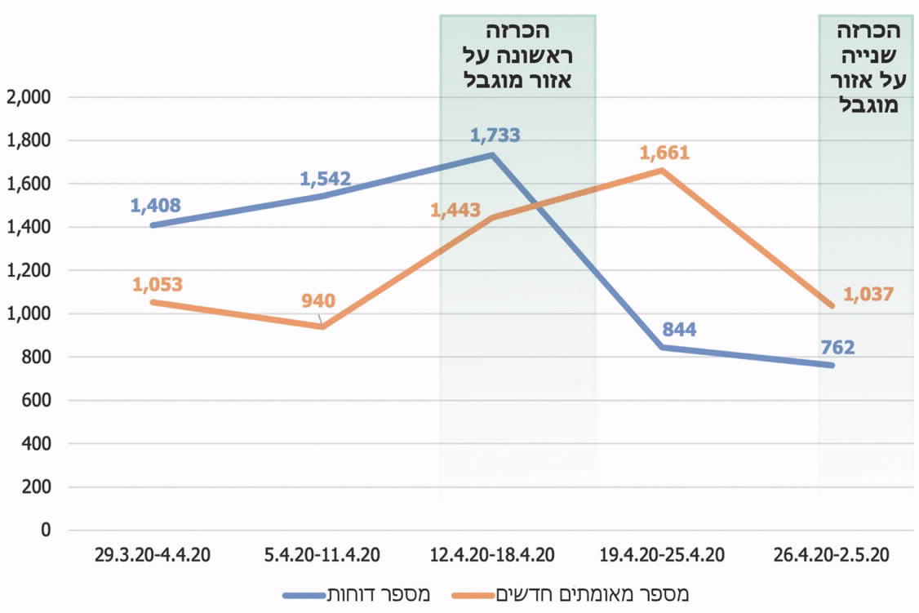
על פי נתוני משרד הבריאות ומינהלת האכיפה, בעיבוד משרד מבקר המדינה.
* ההכרזה על אזור מוגבל חלה רק על שכונות מסוימות, ואילו נתוני הדוחות נוגעים לכל העיר.
ב-10.7.20 הוכרזו שכונות בירושלים אזורים מוגבלים עד יום 17.7.20 (הכרזה שלישית). בחינת מספר הדוחות שחולקו לפני ההכרזה העלתה כי בשבוע שלפני ההכרזה פחת במידה ניכרת היקף האכיפה.

תרשים 7: היקף התחלואה לעומת היקף האכיפה בירושלים* בהכרזה שלישית על אזור מוגבל
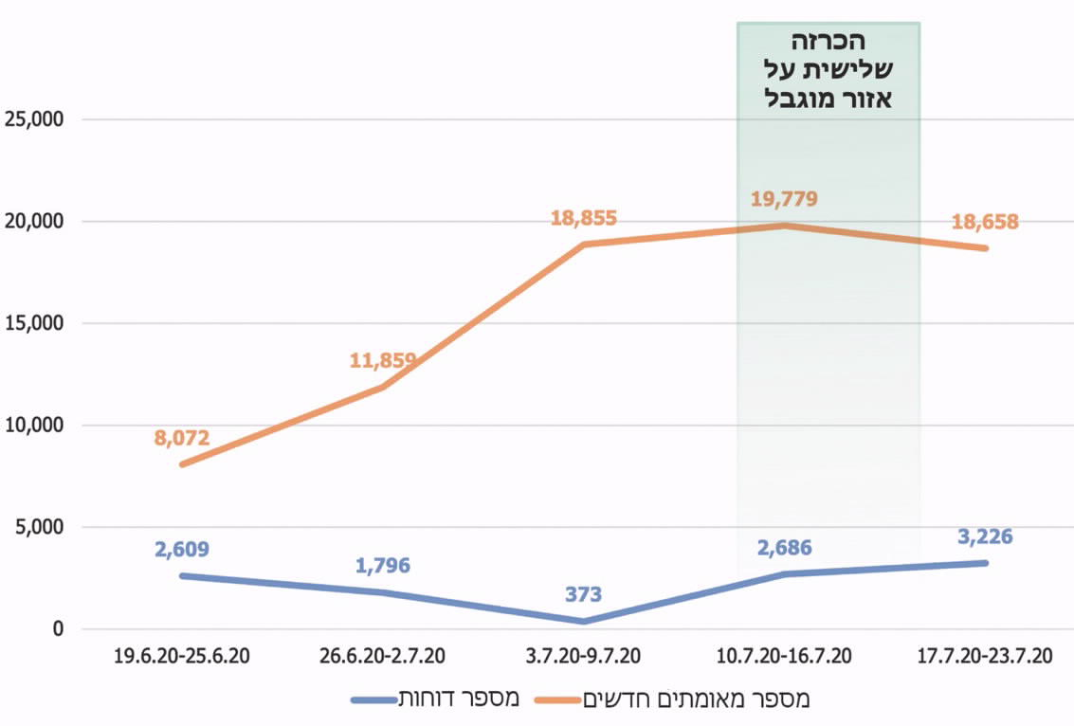
על פי נתוני משרד הבריאות ומינהלת האכיפה, בעיבוד משרד מבקר המדינה.
* ההכרזה על אזור מוגבל חלה רק על שכונות מסוימות, ואילו נתוני הדוחות נוגעים לכל העיר.
היקף האכיפה בבני ברק: היקף התחלואה בבני ברק גדל במהלך החודשים יוני ויולי 2020. ב-7.7.20 המליצו ראש אגף לוט"ר במל"ל דאז, בשבתו כראש פורום אזורים במיקוד, ומרכז המידע והידע להכריז על בני ברק כאזור מוגבל. בחינת מספר הדוחות שחילקה משטרת ישראל בבני ברק בתקופה זו מלמדת כי היקף הדוחות גדל בשבוע האחרון של יוני 2020, אולם פחת במהלך יולי אותה שנה, על אף הגידול המתמשך בשיעור התחלואה.
תרשים 8: היקף התחלואה לעומת מספר הדוחות בבני ברק בתקופת גל התחלואה השני
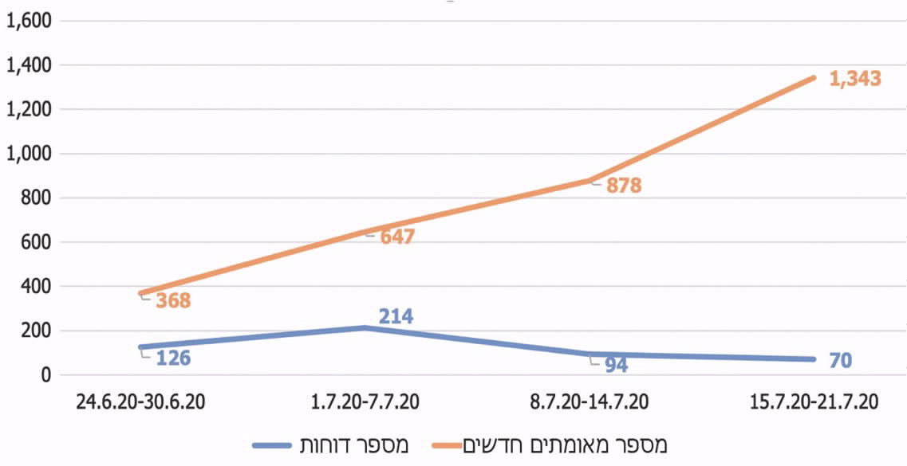
על פי נתוני משרד הבריאות ומינהלת האכיפה, בעיבוד משרד מבקר המדינה.
עוד עלה כי בחודשים מרץ עד ספטמבר 2020 חילקה משטרת ישראל בבני ברק 2,145 דוחות במסגרת אכיפת הנחיות קורונה, לעומת 52,628 בירושלים באותה התקופה.
יוצא אפוא כי בירושלים, אשר מספר תושביה גדול פי 4.5 מאשר בבני ברק, חולקו פי 24 יותר דוחות מאשר בבני ברק. בעניין זה מסר ראש מינהלת האכיפה במשטרת ישראל כי "השונות בין ערים ויישובים היא שונות מובנית ומבוססת, כאמור, על אופי הישוב, רמת התחלואה, כמות הכוחות הפועלים, מידת שיתוף הפעולה של התושבים וגורמי חוץ".
בינואר 2021 מסר ראש מינהלת האכיפה לצוות הביקורת כי "אכיפה אינה נמדדת רק באמצעות תפוקות וקנסות אינם חזות הכל", והוסיף כי "בתקופות שונות של המשבר הוקצו סד"כים [סדרי כוחות] משתנים לפי התמונה הכוללת".
היקף הדוחות בירושלים ובבני ברק מלמד שמאמצי האכיפה נעשו באופן שאינו תואם את רמת התחלואה, כפי שנדרש בהתאם למדיניות הטיפול באזורים במיקוד.

משטרת ישראל מסרה במאי 2021 בתגובתה על טיוטת הביקורת כי בהשוואה בין ערים יש להתייחס להיבטים רבים מלבד היקף האוכלוסייה, כגון שיעור הקטינים ומספר בתי העסק בעיר.
המשרד לבט"פ מסר במאי 2021 בתגובתו על טיוטת הביקורת כי מאחר שהקנסות מוטלים בגין הפרות של המגבלות ולא בגין מספר החולים, ומאחר שלא ידוע מספר ההפרות, לא ניתן להסיק חד-משמעית מהיעדר הקנסות על היעדר האכיפה. כמו כן, בנוגע לאכיפת חובת עטיית מסכה בפרט, נקטה המשטרה מדיניות של הסברה. עוד מסר המשרד לבט"פ כי קיימת סבירות גבוהה שמספר הקנסות יגדל לאחר הכרזה על אזור מוגבל, וזאת כדי לעצור את גל התחלואה אשר התפרץ.
משטרת ישראל מסרה בהקשר זה כי במסגרת מאמצי האכיפה היא פועלת באמצעות הידברות, הסברה, שכנוע ואזהרה, לצד נקיטת אמצעים מינהליים ופליליים, בהתאם לנסיבות, וכי למאמצים אלו אין ביטוי מספרי. עוד מסרה משטרת ישראל כי היא פעלה בערים השונות על פי מאפייניהן הייחודיים ומצב התחלואה בהן, בהתאם למדיניות מינהלת האכיפה ולהנחיותיה.
מומלץ כי משטרת ישראל, בהנחיית מינהלת האכיפה ובשיתוף הרשויות המקומיות ומשרד הבריאות, יבצעו פעולות אכיפה בהתאם לרמת התחלואה בכל אזור, במסגרת המאמצים לבלימת התחלואה.

הכרזה על אזורים מוגבלים
ב-2.4.20 הסמיכה הממשלה ועדת שרים בראשות ראש הממשלה להכרזה על אזורים מוגבלים, ובמסגרת זאת הסמיכה אותה להגביל את הכניסה אל אזור מוגבל ואת היציאה ממנו. שר הבריאות נקבע כגורם שמעלה לפני הוועדה הצעות מחליטים בדבר הכרזה על אזור מוגבל. בפסק דין מ-7.4.20, שעסק בעתירה שעניינה החלטת הממשלה בדבר הכרזה על בני ברק כאזור מוגבל, דחה בג"ץ את העתירה בהעירו כי ראוי שלפני קבלת ההחלטה בדבר הכרזה על אזור מוגבל תישמע עמדת הרשות המקומית הרלוונטית. בהמשך, גם בתיקון התקנות שהגדיר את משמעות ההכרזה על אזור מוגבל ופירט היבטים שונים הכרוכים בהכרזה וגם בחוק הקורונה צוין כי הצעת ההחלטה להכרזה על אזור מוגבל תוגש לוועדה לאחר התייעצות עם ראש הרשות המקומית באותו אזור.
בדיון בוועדת החוקה, חוק ומשפט של הכנסת שנערך ב-28.6.20 ציינה עוזרת ראש שירותי בריאות הציבור במשרד הבריאות כי ביישובים שמתקיימים בהם תנאי הסף להכרזת אזור מוגבל במשך שלושה ימים או יותר, מקיים מנכ"ל משרד הבריאות או הרופא המחוזי שיחה עם ראש הרשות המקומית. לדבריה, משרד הבריאות בודק את פיזור החולים בעיר כדי למקד את ההמלצה על אזור מוגבל.
מנוסח דברי ההסבר להצעות המחליטים בדבר הכרזות על אזורים מוגבלים בחודשים אפריל עד אוגוסט 2020, עולה כי נשמעו עמדות ראשי הערים הרלוונטיות טרם ההכרזה.

קביעת קריטריונים להחלטה על הכרזה על אזור מוגבל
במסמך המדיניות למניעת התפרצות תחלואה נקבע כי האחריות להגדרת הקריטריונים לאזור מוגבל נתונה למשרד הבריאות, האמון על הבאת הצעת המחליטים לוועדת השרים להכרזה על אזור מוגבל. עוד נקבע כי על משרד הבריאות לתקף באופן שוטף את הקריטריונים המחייבים הכרזה על אזור מוגבל.
ב-2.4.20 קבע משרד הבריאות, במסגרת חוות דעת אפידמיולוגית לנושא הצורך בנקיטת אמצעים להתמודדות עם התפשטות נגיף הקורונה (להלן - חוות דעת אפידמיולוגית), קריטריונים להכרזה על אזור מוגבל, ואלו הם: (א) מספר החולים גדול יחסית ליישובים אחרים; (ב) שיעור התחלואה "גבוה משמעותית" משיעור התחלואה הכללי באוכלוסייה; (ג) צפיפות רבה של תושבים; (ד) איתור צבר תחלואה נשימתית מובהק באזור (נבדק על ידי המרכז הישראלי לבקרת מחלות). בחוות הדעת נקבע כי "שילוב של עמידה ברוב או בכל הקריטריונים מחזק את התמיכה בנקיטת הצעד [הכרזה על אזור מוגבל]".
נמצא כי הקריטריונים לא נקבעו כערכים מספריים. למשל, לא הוגדר מהו שיעור תחלואה "גבוה משמעותית" כדי לשמש בסיס להכרזה על אזור מוגבל.
משרד הבריאות מסר בתגובתו כי המודל למדידת רמת התחלואה באותה עת היה יחסי, כלומר מדדי התחלואה בכל יישוב נמדדו יחסית למדדי התחלואה ביישובים אחרים, ועל כן לא היה צורך לקבוע ערכי סף.
משרד מבקר המדינה מציין כי גם כאשר מדדי התחלואה נבחנים באופן יחסי, חשוב לקבוע סף כמותי שיהיה אפשר לקבוע יחסית אליו אילו ערכים נכללים בטווח הנורמה ואילו ערכים חורגים ממנו ומחייבים נקיטת פעולות.
ב-3.6.20 עדכן משרד הבריאות את הקריטריונים להכרזה על אזור מוגבל כך: (א) יובא בחשבון מספר החולים המאומתים הפעילים, ולא מספר החולים המצטבר (כלומר, בניכוי מחלימים ונפטרים); (ב) מספר החולים המאומתים הפעילים ביישוב יהיה מעל 50; (ג) שיעור עליית התחלואה ייבחן על פני שבעת הימים האחרונים (ולא שלושת הימים האחרונים כפי שנהג משרד הבריאות עד למועד העדכון) כדי לנטרל את ההשפעה של סופי שבוע שבהם נבדקים פחות, בהתייחס לחולים המאומתים הפעילים בלבד. בנובמבר 2020 עדכן משרד הבריאות את הקריטריונים להגדרת אזור מוגבל, והוסיף קריטריון של שיעור בדיקות חיוביות, ובכך הוא נטרל את השפעת הנתון של מספר הבדיקות המבוצעות באזור.
משרד מבקר המדינה מציין כי להבדיל מן התנאים לאיתור אזורים במיקוד, תנאי הסף להכרזה על אזור מוגבל שקבע משרד הבריאות, עד נובמבר 2020, לא כללו מדד המנטרל את השפעת מספר הבדיקות המבוצעות באותו אזור. ייתכן שעובדה זו גרמה להטיית הנתונים במקרים שבהם התקיימו בדיקות מעטות יחסית.
בעניין זה מסר סגן ראש שירותי בריאות הציבור במשרד הבריאות בינואר 2021 כי "נושא נטרול מספר הבדיקות הוא מורכב ותלוי גם הוא בגורמים שונים, וקשה לתת לו כימות בצורה טובה". עוד הוסיף כי "גם אם עושים מספר בדיקות נמוך, אפשר לראות דינמיקה של גידול חולים בשל עליה בשיעור החיוביים... [וכי] התקנון למספר בדיקות מאוד מורכב עד בלתי אפשרי". כמו כן ציין כי בחודשים הראשונים להתמודדות עם הנגיף היה מספר הבדיקות מוגבל, ורשויות מקומיות היו עלולות לטעון לפגיעה אם מספר הבדיקות המתבצע בהן היה חלק מהקריטריונים. עוד ציין כי "בתחילת הדרך, היו פחות תופעות של אי בדיקה יזומה כמו שרואים היום ולכן זו הייתה בעיה קטנה יותר אם בכלל".
סיום הכרזה על אזור מוגבל
תקופת הכרזה על אזור מוגבל תחומה בפרק זמן שנקבע בהחלטה. משרד הבריאות קבע בנובמבר 2020 מדדים לסיום הכרזה על אזור מוגבל. בעניין זה מסר סגן ראש שירותי בריאות הציבור בינואר 2021 לצוות הביקורת כי "התהליך השגרתי של משרד הבריאות עם תום הכרזה כולל בחינת נתוני התחלואה והתייעצות לגבי הצורך בהמשך הכרזה... אם נתוני התחלואה לא השתפרו במידה הרצויה משרד הבריאות המליץ להאריך את תוקף ההכרזה... במקרים אלו ההמלצות גובשו לכדי הצעות מחליטים שהובאו לפתחה של ועדת השרים להכרזה על אזור מוגבל. יצוין כי במהלך גל התחלואה השני המלצות משרד הבריאות הושפעו מלחצים רבים, שאינם אפידמיולוגיים. לחצים אלו השפיעו על היקף ההגבלות ועוצמתן ועל משך ההכרזה".
בביקורת עלה כי עד נובמבר 2020 לא נקבעו קריטריונים לסיום הכרזה על אזור מוגבל, עובדה שהביאה לעיתים לסיום ההכרזה בטרם הושגה ירידה בתחלואה. להלן דוגמה:
העיר ביתר עילית הוכרזה אזור מוגבל מ-8.7.20 ועד ל-15.7.20. בחינת מדדי התחלואה במהלך תקופת ההכרזה מעלה כי מספר החולים ל-100,000 תושבים היה גדול פי שניים עד פי שלושה מהממוצע הארצי והמשיך לגדול במהלך כל תקופת ההכרזה ולאחריה. אומנם שיעור הגידול בתחלואה פחת מעט במהלך תקופת ההכרזה, אך נותר גדול יותר מן הממוצע הארצי. ראו להלן פירוט מדדי התחלואה בעיר ביתר עילית:
תרשים 9: נתוני תחלואה בביתר עילית בתקופת גל התחלואה השני
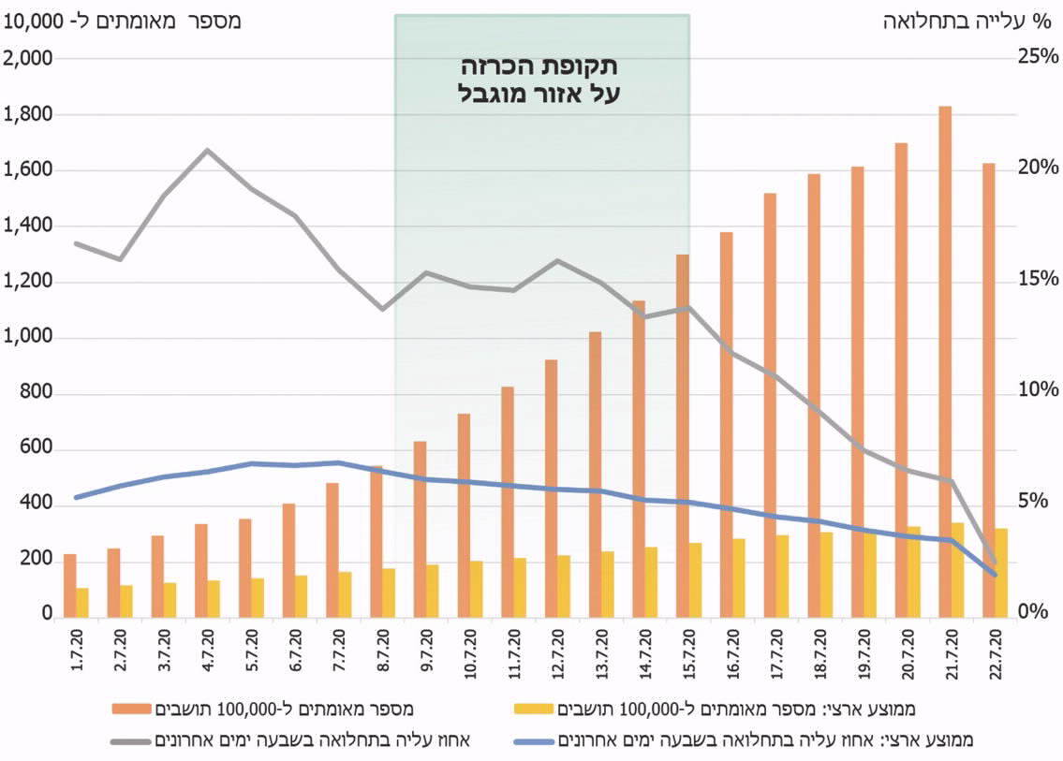
המקור: נתוני משרד הבריאות
הביקורת העלתה כי למרות הנתונים המעידים על המשך התפשטות התחלואה לאחר סיום ההכרזה, משרד הבריאות לא העלה לפני הוועדה להכרזת אזור מוגבל את האפשרות להאריך את תוקף ההכרזה על ביתר עילית, וממילא הכרזה נוספת לא נידונה בוועדה זו עד ספטמבר 2020.
ב-14.7.20 נערך דיון של פורום אזורים במיקוד, שבמסגרתו המליץ ראש הפורום כי משרד הבריאות יקבע מדדים ויעדים לסיום ההכרזה על אזור מוגבל. ב-21.10.20 התריע ראש הפורום לפני ראש המל"ל ומנכ"ל משרד הבריאות על היעדרם של מדדים לסיום ההכרזה. התרעה זו הובאה בהקשר של ביטול ההכרזה על היישובים על ידי הוועדה להכרזת אזור מוגבל יום או יומיים לאחר החלת ההכרזה.
משרד הבריאות מסר בתגובתו כי "בכל שלב היו קריטריונים לסיום הכרזה... במודל הראשון [בתקופה שקדמה לנובמבר 2020] הקריטריונים היו אותם אלו שנקבעו לשם הכניסה [הכרזה על אזור מוגבל] (יישוב שלא עמד בתנאים לכניסה לאזור מוגבל היה יוצא ממנו)... מגמת שיפור היוותה קריטריון קובע, וזה לא ניתן לקביעה באופן אבסולוטי אלא כתלות ברשות ובמאפיינים הדיפרנציאליים של כל רשות ורשות".
מומלץ כי הוועדה להכרזה על אזור מוגבל תבחן כל סיום הכרזה על אזור מוגבל בהתאם לקריטריונים שקבע משרד הבריאות בנובמבר 2020 תוך הגדרת קריטריונים כמותיים למעקב.
יישום הקריטריונים להחלטה על הכרזה על אזור מוגבל

הביקורת בחנה את יישום הקריטריונים של הכרזה על אזור מוגבל ואת המלצות משרד הבריאות שהובאו לפני הוועדה להכרזה על אזור מוגבל. הבחינה העלתה כי ערים שמדדי התחלואה בהן על פי הקריטריונים להכרזה על אזור מוגבל היו דומים לא עלו לדיון בוועדת השרים לאזור מוגבל. הבחינה נעשתה בשני אופנים:
- הביקורת דגמה שני מועדים אקראיים ביולי 2020 ובחנה כמה יישובים עמדו בקריטריונים להכרזה על אזור מוגבל במשך שלושה ימים רצוף לפחות, וכמה מתוכם עלו לדיון בוועדה להכרזת אזור מוגבל. להלן הפירוט:
הוועדה להכרזת אזור מוגבל החליטה להכריז על העיר ביתר עילית אזור מוגבל מ-8.7.20 ועד ל-15.7.20, בהתאם להמלצת שר הבריאות. בדברי ההסבר להצעת המחליטים שהגיש משרד הבריאות לוועדה להכרזת אזור מוגבל נמסרו נתוני התחלואה (ראו לעיל תרשים 9) כמניעים לצורך בהכרזה. עוד נמסר כי העיר עומדת בתנאי הסף להכרזה על אזור מוגבל למעלה משלושה ימים ברצף. הצעת המחליטים כללה המלצה להכריז על ביתר עילית אזור מוגבל.
באותו המועד תשעה יישובים נוספים עמדו בתנאי הסף להכרזה על אזורים מוגבלים במשך שלושה ימים רצוף או יותר, ולא נידונו בוועדה להכרזת אזור מוגבל במועד זה. להלן פירוט:

לוח 2: היישובים שעמדו בתנאי הסף להכרזה על אזורים מוגבלים במשך שלושה ימים רצוף או יותר, 7.7.20
עיר | מספר תושבים | מספר חולים מאומתים פעילים | חולים פעילים ל-100,000 תושבים | שיעור עלייה בתחלואה
ממוצע ארצי |  |  | 151.8 | 98.9%
בית שאן | 19,310 | 79 | 409 | 103%
בית שמש | 126,846 | 247 | 195 | 174%
ביתר עילית | 61,648 | 265 | 430 | 168%
יבנה | 46,413 | 73 | 157 | 135%
ירושלים | 931,272 | 1,828 | 196 | 138%
כפר קאסם | 24,074 | 116 | 482 | 100%
לוד | 76,289 | 190 | 249 | 107%
מודיעין עילית | 76,971 | 202 | 262 | 267%
קריית מלאכי | 24,404 | 101 | 414 | 359%
רמלה | 75,729 | 188 | 248 | 116%
המקור: משרד הבריאות
ב-22.7.20 היו שמונה יישובים שעמדו בקריטריונים להכרזה על אזור מוגבל במשך שלושה ימים ברצף או יותר. עם זאת, שר הבריאות לא המליץ לפני ועדת השרים להכרזת אזור מוגבל על הכרזת אזורים מוגבלים, והוועדה לא דנה בנושא. להלן הפירוט:

לוח 3: היישובים שעמדו בתנאי הסף להכרזה על אזורים מוגבלים במשך שלושה ימים רצוף או יותר, 22.7.20
עיר | מספר תושבים | מספר חולים פעילים | שיעור חולים פעילים  ל-100,000 תושבים | שיעור עלייה בתחלואה
ממוצע ארצי |  |  | 361 | 55%
אור עקיבא | 19,560 | 108 | 552 | 104%
אלעד | 47,548 | 397 | 835 | 102%
בית שמש | 126,846 | 872 | 687 | 86%
גבעת זאב | 19,016 | 117 | 615 | 86%
טייבה | 43,958 | 161 | 366 | 96%
מזכרת בתיה | 15,049 | 57 | 379 | 97%
קלנסווה | 23,087 | 264 | 1,144 | 230%
עולה כי ב-7.7.20 וב-22.7.20 לא העלה משרד הבריאות לדיון בוועדת השרים להכרזת אזור מוגבל את כלל היישובים שעמדו בקריטריונים להכרזה.
בעניין זה מסר משרד הבריאות בתגובתו כי ההכרזה על אזור מוגבל דורשת החלטה של ועדת שרים והסדרה משפטית, וכן שיח היוועצות מקדים עם ראש הרשות. במקרים אלו "לקח זמן עד שכל אלו התממשו".
- צוות הביקורת בחן את נתוני התחלואה בחודשים אפריל עד אמצע אוגוסט 2020 בערים מודיעין עילית, אלעד, קלנסווה, בני ברק וביתר עילית, שאופיינו בתחלואה גבוהה במהלך תקופה זו. בבחינה נמצא כי בכל הערים האמורות היו תקופות ששיעורי התחלואה בהן היו גדולים מהממוצע הארצי למשך תקופות של שבועיים ויותר. עם זאת, מצב התחלואה בערים האמורות לא נדון בוועדה להכרזת אזור מוגבל בתקופות אלו. להלן דוגמאות:

התחלואה במודיעין עילית
תרשים 10: נתוני תחלואה במודיעין עילית, אפריל 2020
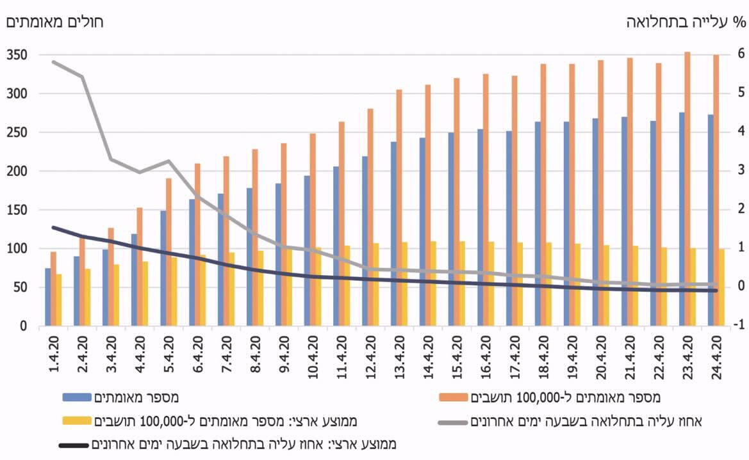
המקור: נתוני משרד הבריאות

תרשים 11: נתוני תחלואה במודיעין עילית, יוני עד אוגוסט 2020
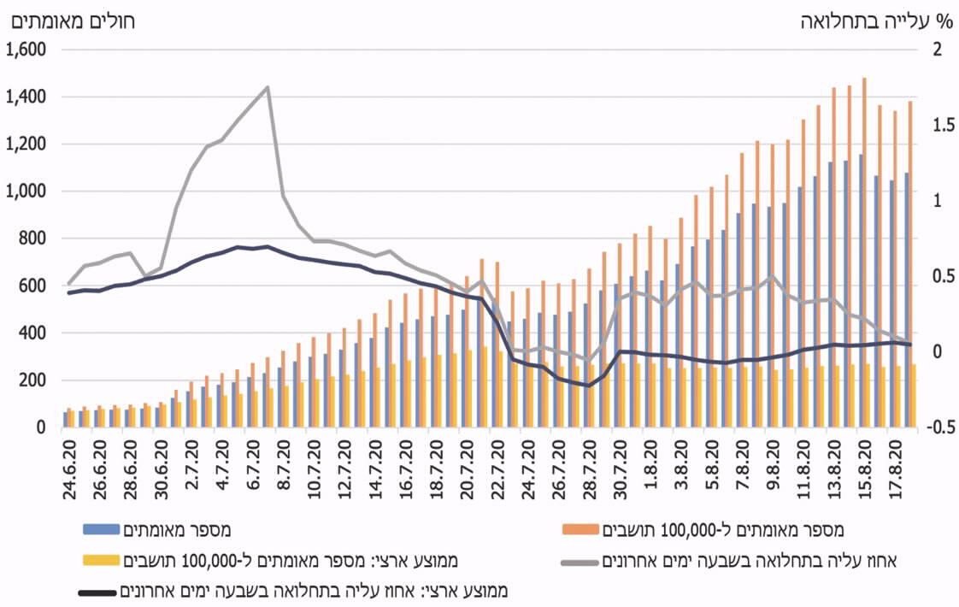
המקור: נתוני משרד הבריאות
מתרשימים 10 ו-11 עולה כי במהלך אפריל 2020 ובמשך חודשיים בקירוב, מיוני ועד אוגוסט 2020, מספר המאומתים ל-100,000 תושבים במודיעין עילית היה גדול מהממוצע הארצי ושיעור הגידול בתחלואה במודיעין עילית היה גדול מהממוצע הארצי. עם זאת, עד אוקטובר 2020 לא דנה ועדת השרים להכרזת אזור מוגבל בגידול בשיעור התחלואה בעיר מודיעין עילית.

משרד הבריאות מסר בתגובתו כי הקריטריונים להכרזת אזור מוגבל היו תנאי בסיסי להפעלת המגבלות אך לא התנאי היחיד. עוד מסר כי העיר מודיעין עילית ביצעה עבודה סדורה ומאומצת, וכי משרד הבריאות עבד באופן שוטף עם יחידת הקישור לרשות של פקע"ר ונציגי הרשות המקומית. לאור פעילותה המאומצת של עיריית מודיעין עילית התיר לה משרד הבריאות לנסות ולהפחית את שיעורי התחלואה, ולא להפעיל באופן מיידי את ההכרזה על אזור מוגבל, שנחשב צעד קיצוני.
משרד מבקר המדינה מציין כי נוכח פרק הזמן הארוך שבו מדדי התחלואה במודיעין עילית היו גבוהים (כחודשיים בקירוב), ראוי היה כי משרד הבריאות יעלה לדיון בוועדת השרים להכרזת אזור מוגבל את האפשרות להכריז על העיר אזור מוגבל.
התחלואה באלעד
תרשים 12: נתוני תחלואה באלעד, אפריל 2020
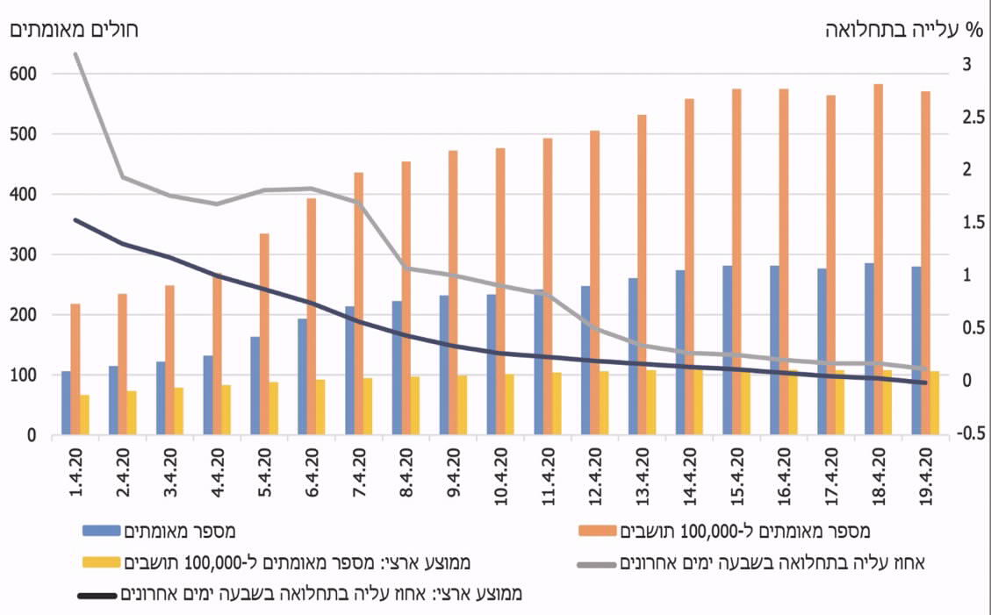
המקור: נתוני משרד הבריאות
תרשים 13: נתוני תחלואה באלעד, יולי 2020
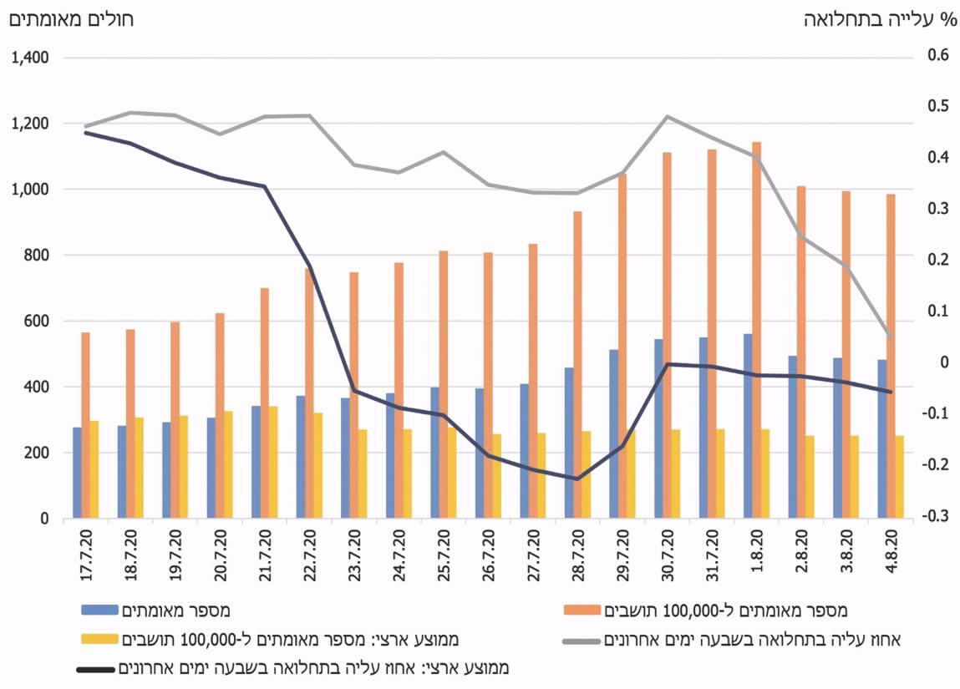
המקור: נתוני משרד הבריאות
מתרשימים 12 ו-13 עולה כי במהלך המחצית הראשונה של אפריל 2020 ובמהלך המחצית השנייה של יולי 2020 ועד תחילת אוגוסט 2020 היו מספר המאומתים ל-100,000 תושבים ושיעור עליית התחלואה באלעד גבוהים יותר מן הממוצע הארצי. גם במהלך חודש יוני 2020 הייתה עלייה ניכרת במדדי התחלואה באלעד, ובעקבות כך הוכרזה העיר אזור מוגבל מ-24.6.20 עד 1.7.20. עם זאת, למעט בדיון שבמסגרתו החליטה ועדת השרים להכרזת אזור מוגבל להכריז על אלעד אזור מוגבל למשך שבוע מ-24.6.20, לא דנה הוועדה בעיר אלעד עד ספטמבר 2020.

משרד הבריאות מסר בתגובתו כי ועדת השרים אינה אמורה לדון בכל רשות מקומית, גם אם שיעור התחלואה בה גדול, אלא רק "בנקודות הדורשות זאת".

התחלואה בקלנסווה
תרשים 14: נתוני תחלואה בקלנסווה, יולי 2020
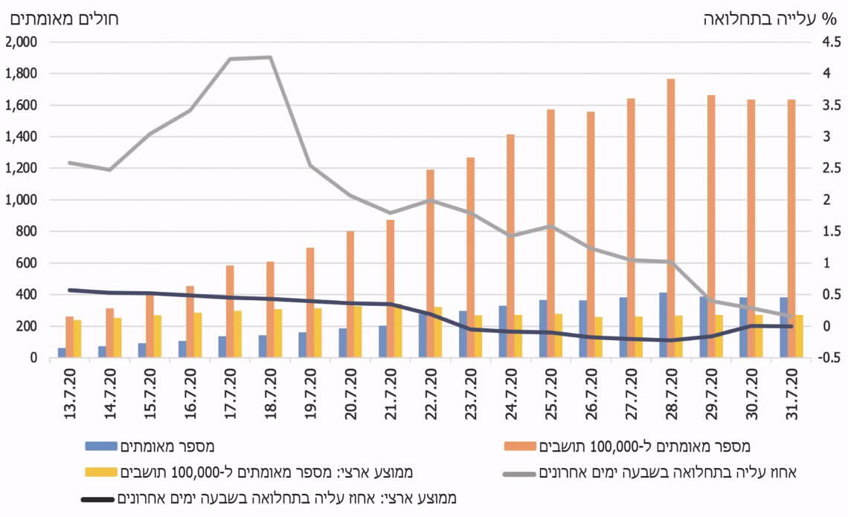
המקור: נתוני משרד הבריאות
מתרשים 14 עולה כי במהלך יולי 2020 שיעור המאומתים ל-100,000 תושבים ושיעורי הגידול בתחלואה בקלנסווה היו יותר מהממוצע הארצי. עם זאת עד ספטמבר 2020 לא דנה ועדת השרים להכרזת אזור מוגבל בקלנסווה.
בביקורת עלה כי משרד הבריאות לא הביא לדיון בוועדת השרים להכרזת אזור מוגבל את כל הערים שעמדו בתנאי הסף שקבע להכרזה על אזור מוגבל, ועל כן הטיפול בערים שבהן הייתה תחלואה גבוהה, לא היה אחיד.

משרד הבריאות מסר בתגובתו כי הוא דן בעניינו של כל יישוב עם מכלול הגורמים, ובמסגרת הדיון שקלל נתונים נוספים על היישובים, ובהתאם לכך הוחלט אילו יישובים להעלות לדיון בוועדה להכרזת אזור מוגבל. עוד מסר משרד הבריאות כי הקריטריונים להכרזה על אזור מוגבל אינם תנאי מחייב, כי הוא רשאי להפעיל שיקול דעת בקבלת ההחלטה אילו ערים להעלות לדיון בוועדה להכרזת אזור מוגבל, וכי "הובאו בחשבון המאמצים של הרשות והיכולת להעניק מספר ימים לבחינת תוצאות המאמצים".
מומלץ כי לאחר ההתייעצות שמקיים משרד הבריאות עם הרשויות, הוא יפעל בהתאם לקריטריונים שקבע ויגבש המלצות להכרזה על ערים כאזורים מוגבלים על בסיס קריטריונים אלה, כדי להביאן לדיון בוועדה להכרזה על אזור מוגבל.
אם משרד הבריאות בוחר להחריג ערים מסויימות מן הקריטריונים שגיבש, יש מקום לתעד זאת ולנמק את המלצותיו, באופן שיאפשר לוועדת השרים לשקול זאת. עוד מומלץ כי המל"ל יעקוב אחרי הטיפול באזורים שבהם תחלואה גבוהה ויציף לפני מקבלי ההחלטות מקרים של חוסר אחידות בטיפול לצורך דיון והכרעה בנושא.

המל"ל מסר בתגובתו כי הוא העלה באופן שוטף את נושא חוסר האחידות בטיפול בערים שהייתה בהן תחלואה גבוהה "בפני גורמי המקצוע בצורות שונות", ובנובמבר 2020 העלה נושא זה בקבינט הקורונה.
משרד מבקר המדינה מציין כי יש חשיבות לכך שהמל"ל יביא נושאים מהותיים לפני מקבלי ההחלטות באופן שוטף, וראוי היה להעלות נושא זה קודם לנובמבר 2020.

ב-30.6.20 פרסם מרכז המידע והידע מסמך שהציג את העלייה בתחלואה בגל השני, והמליץ, בין היתר, להכריז על אזורים מוגבלים במוקדי תחלואה מרכזיים כדי "למנוע את הצורך בהחלטות משקיות קשות עד כדי בחינת חידוש החלת מדיניות הסגר [הכללי] בעוד שבועות ספורים". באותו היום קיים ראש הממשלה דאז דיון והיוועצות בנושא אזורים מוגבלים בהשתתפות שר האוצר דאז, השר לביטחון הפנים דאז, שר הבריאות דאז ומנכ"ל משרדו דאז, ראש המל"ל דאז וראש המועצה הלאומית לכלכלה. סיכום הדיון נשלח לשר הפנים דאז. בסיכום הדיון הנחה ראש הממשלה דאז להכין 16 אזורים "לסגרים מלאים (למעט צרכים חיוניים) לשבעה ימים" (ההדגשה במקור), ולהביא למוחרת את ההצעה לדיון בוועדת השרים להכרזת אזור מוגבל.

בדיון ועדת השרים להכרזת אזור מוגבל, שראש הממשלה עומד בראשה, שנערך ב-1.7.20, העלה משרד הבריאות לדיון הצעה להכריז על שכונות באשדוד ובלוד כאזורים מוגבלים. הוועדה קיבלה את המלצת משרד הבריאות.

ראש הממשלה דאז הציג בדיון זה את התפשטות התחלואה באמצעות שני תרשימים שמראים כי מספר החולים החדשים נכון לאותו יום גדול במעט ממספר החולים החדשים שהיה בסוף חודש מרץ, שיא התחלואה בגל הראשון, וכי מספר החולים הקשים במגמת עלייה מובהקת. להלן הנתונים שהציג ראש הממשלה דאז בדיון:

תרשים 15: מספר החולים המאומתים היומי, מרץ עד יוני 2020
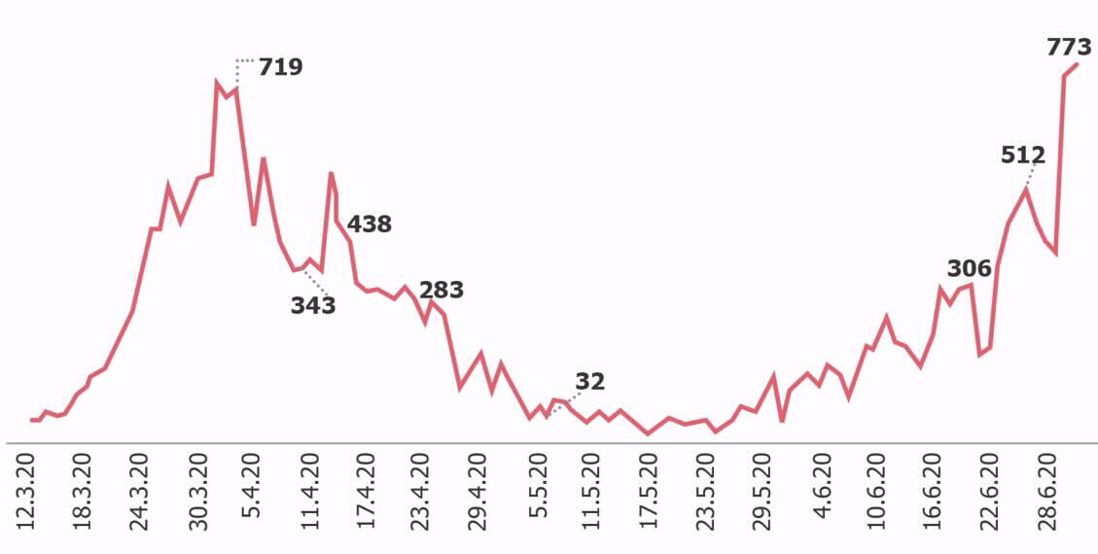
המקור: פרוטוקול ועדת השרים שנמסר ממזכירות הממשלה.
תרשים 16: מספר החולים קשה, מרץ עד יוני 2020
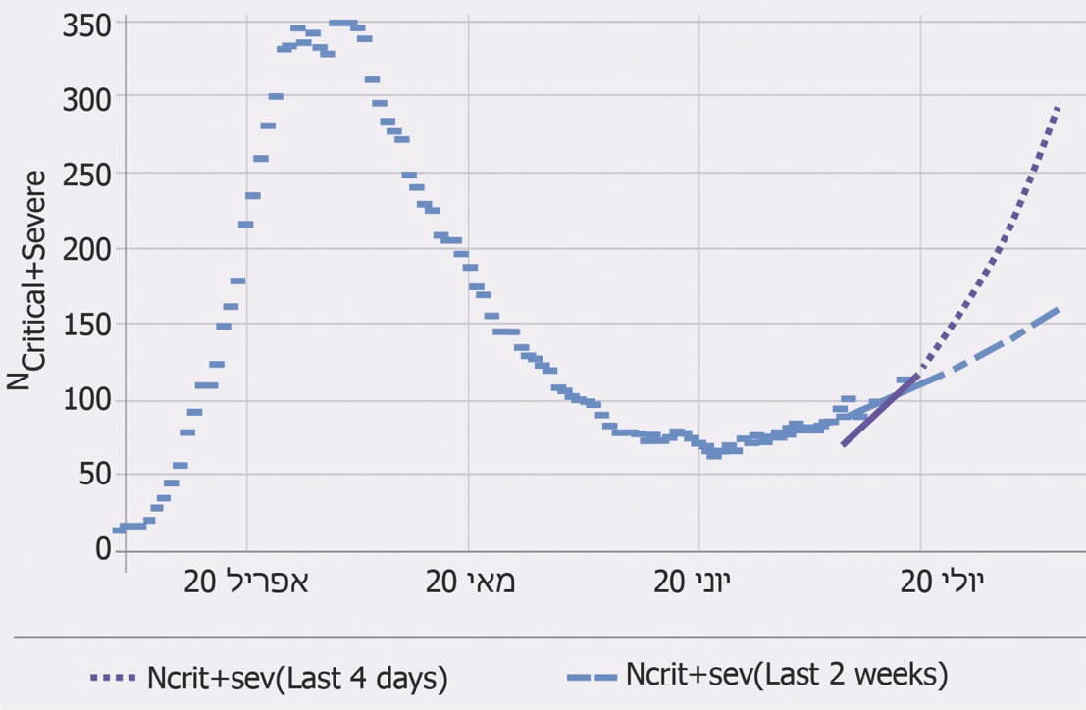
המקור: פרוטוקול ועדת השרים שנמסר ממזכירות הממשלה.
נמצא כי בדיון ועדת השרים להכרזת אזור מוגבל שבראשה עומד ראש הממשלה שנערך ב-1.7.20, נידונו 2 מתוך 16 האזורים שלגביהם הנחה ראש הממשלה דאז בדיון המוקדם שנערך ב-30.6.20 כי יש לדון באפשרות להכריז עליהם אזור מוגבל.

ב-7.7.20 נערך דיון במל"ל בהשתתפות ראש אגף לוט"ר במל"ל דאז, נציגי מרכז המידע והידע, משרד הבריאות ופקע"ר בנושא אזורים מוגבלים והמגזר החרדי, שבו הציגו נציגי מרכז הידע והמידע נתונים בנושא ערים במיקוד. בסיכום הדיון קיבל ראש אגף לוט"ר במל"ל דאז (ששימש גם כראש פורום אזורים במיקוד) את המלצות מרכז המידע והידע, והמליץ לפני מנכ"ל משרד הבריאות דאז וראש המל"ל דאז להכריז באמצעות ועדת השרים להכרזת אזור מוגבל על אזורים מוגבלים בערים ביתר עילית, בני ברק ומודיעין עילית, ובשכונות בערים רמלה, לוד, חיפה, אשדוד וירושלים.

בדיון ועדת השרים להכרזת אזור מוגבל שהתקיים באותו היום העלה משרד הבריאות לדיון המלצה להכריז על ביתר עילית אזור מוגבל. גם בדיון שנערך ב-9.7.20 בוועדת השרים האמורה לא העלה משרד הבריאות לדיון את בני ברק, מודיעין עילית והשכונות בחיפה ובאשדוד. בדיון נוסף ב-14.7.20 המליץ פורום אזורים במיקוד להכריז על ערים מסוימות אזורים מוגבלים, חלקן נכללו גם בהמלצתו מהדיון ב-9.7.20.
נמצא כי משרד הבריאות לא העלה לפני ועדת השרים להכרזת אזור מוגבל את מלוא המידע לגבי כל האזורים העומדים בתנאי הסף להכרזה על אזור מוגבל, ולפיכך לא נערך דיון בעניינם. עוד עלה כי ועדת השרים לא פעלה באופן יזום לקבלת מידע לגבי ערים שהן מוקדי תחלואה גבוהה ולבחינת ההתמודדות לצמצום היקף התחלואה בהן, וכי היא מיקדה את דיוניה בהמלצות שמשרד הבריאות הציג לפניה. נוסף על כך, ועדת השרים להכרזת אזור מוגבל לא התכנסה במשך חודשיים (מ-9.7.20 עד ל-6.9.20), אף שמצב התחלואה הוחמר בתקופה זו.
מומלץ כי משרד הבריאות יפעל להצגה עיתית של נתוני התחלואה ביישובים השונים ולהצגת המלצותיו לפני ועדת השרים להכרזת אזור מוגבל, וכי ועדת השרים תתכנס באופן סדור לשם דיון במצב התחלואה ולשם הכרזה על אזורים מוגבלים.
התכנסויות מבעוד מועד וזיהוי אזורים שבהם תחלואה גבוהה עשויים לתרום למניעת התפשטות התחלואה לאזורים אחרים.
אופן מימוש ההכרזות על אזור מוגבל והאפקטיביות שלהן

בדיון שנערך ב-7.7.20 הציגו נציגי מרכז המידע והידע למל"ל, משרד הבריאות ופקע"ר נתונים בנושא אזורים מוגבלים. הניתוח שערך מרכז המידע והידע מלמד כי ההגבלות שהוטלו במסגרת ההכרזה על אזורים מוגבלים בשבוע שבין 24.6.20 ועד 1.7.20 לא הביאו לירידה ניכרת בשיעור החולים המאומתים יחסית לשיעורם טרם הטלת הסגר. לפיכך המליצו משרד הבריאות ומרכז המידע והידע לפנות חולים ומבודדים למלוניות; ובנוסף המליץ מרכז המידע והידע לצמצם את מספר האנשים המותר בבתי כנסת ומוסדות לימוד תורניים; וליישם "סגר לא נושם", כלומר הטלת הגבלות תנועה נוספות במרחב הציבורי בתחומי האזור המוגבל והגברת האכיפה.

בעקבות התחלואה הגוברת בחודשים יוני ובתחילת יולי שלח ב-8.7.20 ראש אגף לוט"ר במל"ל דאז למנכ"ל משרד הבריאות דאז מסמך המפרט את עמדת המל"ל בעניין אזורים מוגבלים, ובכלל זאת את ההגבלות הנדרשות באזור מוגבל, ובהן: הכרזת אזור מוגבל למשך שבועיים; סגירת כלל הפעילות בעיר למעט הספקת מזון, תרופות ושירותי חירום; איסור על כניסה לאזור ועל יציאה ממנו; איסור התקהלויות גורף; והגברת האכיפה.

ב-14.7.20 נערך דיון של פורום אזורים במיקוד במל"ל. בדיון הציג ראש הפורום דאז כי החלת הגבלות התנועה במסגרת הכרזה על אזור מוגבל אינה תורמת להפחתה ניכרת של התחלואה באזור, מכמה סיבות, ובהן: התנועה בתוך האזור המוכרז אינה מוגבלת דייה, ועל כן התחלואה אומנם לא מתפשטת מעבר לאזור המוכרז אך בתוכו נמשכת ההדבקה; האכיפה אינה מספקת; מספר הבדיקות קטן ולא מאפשר ניתוח של התחלואה באזור; פינוי החולים והמבודדים אינו יעיל; אי-ציות הציבור להנחיות הקורונה; משך הזמן היעיל להחלת ההכרזה הוא שבועיים, אך הלכה למעשה היו תקופות ההכרזה קצרות יותר. עוד צוין כי עד כה לא נקבעו מדדים הבוחנים את אפקטיביות הטלת ההגבלה באזורים הללו.

המלצות פורום אזורים במיקוד היו לעדכן את הקריטריונים להכרזה על אזור מוגבל, כך שיאפשרו להכריז על אזור מוגבל גם במצבי תחלואה קיצוניים פחות וכן לשפר את אפקטיביות ההכרזה על אזור מוגבל באמצעות הארכת תוקף ההכרזה ל-14 יום, קביעת מדדים לסיום ההכרזה והגדלת מספר הבדיקות באזורים מוגבלים משום ש"היקף הבדיקות הנמוך ב'אזור מוגבל' כפי שהוצג פה [בדיון] הוא לא פחות מחוסר אחריות".

ב-21.10.20 פנה ראש אגף לוט"ר במל"ל דאז לראש המל"ל דאז ולמנכ"ל משרד הבריאות דאז במסמך התרעה על יישום הכרזה על אזורים מוגבלים. בפנייתו זו כתב: "בערים אלו [שההכרזה עליהן כאזור מוגבל בוטלה יום או יומיים לאחר החלת ההכרזה] ירד היקף הבדיקות באופן משמעותי... לא הוגדר היקף ביצוע בדיקות רצוי... זאת, בניגוד לכל היגיון לאיתור התחלואה החבויה ב'ערים אדומות' / 'אזורים מוגבלים'... הכרזה על אזור מוגבל ומימוש מדיניות במשך פחות מ-8 ימים אין בהן טעם ולבטח לא היגיון אפידמיולוגי". לסיכום ציין כי: "אי מימוש מדיניות דיפרנציאלית נחושה ועיקשת... יוביל בהכרח לעלייה מחודשת במדדי התחלואה... בהכרח נאלץ לבחור בין: (א) לחיות לצד תחלואה גוברת ולשלם מחיר בבריאות ובחיי אדם. (ב) להחמיר ההגבלות עד לכדי סגר שלישי ולשלם [את] המחיר הכלכלי, המחיר הבריאותי הנרחב הנגזר מכך ומחיר חיי אדם שיגבה לאורך זמן גם לאחר מיגור הנגיף".
בביקורת עלה כי המל"ל ומשרד הבריאות, על אף העלייה בתחלואה, לא העלו לפני קבינט הקורונה את נושאי חוסר האחידות בהכרזות על אזורים מוגבלים, הטיפול הלקוי באזורים המוגבלים, לרבות שילוב ההכרזה בהגדלת מספר הבדיקות, כדי להגביר את האפקטיביות הנמוכה של ההכרזות.

בעניין זה מסר בנובמבר 2020 ראש אגף לוט"ר במל"ל דאז לצוות הביקורת כי "הרעיון המסדר שעומד מאחורי ההגדרה של אזור מוגבל הוא שהאזור יהיה סגור לחלוטין... המל"ל נתן הנחיות לביצוע הסגרים, אך הם לא צלחו משום שהדבר נפרץ בגלל מניעים שאינם אופרטיביים ואינם ענייניים". עוד הוסיף כי הסיבות לחוסר יעילותם של האזורים המוגבלים הן שהגבלות תנועה לא מחמירות דיין (היתר יציאה לתפילות, לעבודה וכו'), ובעיקר העובדה שמשטרת ישראל לא אוכפת את המגבלות בתוך האזור המוגבל, בכניסות אליו וביציאות ממנו. לדבריו, "נקודת התורפה המרכזית היא אכיפה".

המשרד לבט"פ מסר בתגובתו כי תוכן רשימת החריגים הקבועה בחוק המאפשרת לצאת מהאזור המוגבל ולהיכנס אליו הם בבחינת קושי ניכר באכיפה, כפי שציינו המשטרה והמשרד לבט"פ לא אחת בעת גיבוש נוסח החוק. עוד מסר כי "יחד עם זאת, כיון שבאותה העת הייתה הצדקה חוקתית לכלול את רשימת החריגים כפי שנקבעה בחוק, מובן כי נתוני האכיפה באזורים המוגבלים יהיו בהתאם".

בינואר 2021 מסר סגן ראש שירותי בריאות הציבור לצוות הביקורת כי במהלך גל התחלואה השני השפיעו מניעים שאינם אפידמיולוגיים על המלצות משרד הבריאות בנוגע לאזורים מוגבלים, וכי הדבר הביא "לירידה באפקטיביות של האזורים המוגבלים. עניין זה נדון פנימית במשרד הבריאות. ההמלצות של אגף בריאות הציבור במשרד הבריאות כדי לשפר את האפקטיביות היו הגברת אכיפה, הארכת תקופת ההכרזה והחמרת ההגבלות".

משרד הבריאות מסר בתגובתו כי סגר הוא כלי אפקטיבי מאוד שיעילותו הוכחה בכל מצב שבו הוא הופעל כראוי. בפועל, מסיבות שונות, לאחר גל התחלואה הראשון ההכרזות על אזורים מוגבלים לא הופעלו במשך, בהיקף ובעוצמה הנדרשים על מנת שהכלי יוכל להיות יעיל. עוד מסר כי מגבלות אכיפה, "עייפות החומר" של הרשויות המקומיות, קושי למנוע תנועה ותחלואה בתוך העיר וכן הקושי שהכלי הזה מייצר בבניית אמון ושיתוף פעולה מול המנהיגות המקומית הקטינו מאוד את יעילותו.

בתגובתו על טיוטת הדוח מסר במאי 2021 מנכ"ל משרד הבריאות לשעבר כי לא ניתן לממש "סגירה הרמטית של אזור בארץ. לדוגמה, סייעות בגנים ובצהרונים בירושלים, מודיעין, רמת גן ותל אביב באות מאזורי תחלואה גבוהה בירושלים, מודיעין עילית ובני ברק, בהתאמה. באופן דומה, עובדים חיוניים נעים אף הם בחופשיות בין אזורים בארץ, כך שברמה האפידמיולוגית, התפשטות של הנגיף מעבר לרמת תחלואה מסוימת, לא ניתנת להכלה באמצעות מדיניות אזורית".

צוות הביקורת בחן את הפרוטוקולים של ישיבות הממשלה וקבינט הקורונה בחודשים מרץ ועד אוגוסט 2020 ואת הפרוטוקולים של ועדת השרים להכרזת אזור מוגבל ממאי ועד יולי 2020, ומצא כי דיונים אלו לא התייחסו לצורך לאתר ערים במיקוד ולהתמודד עימן, וכן לא עסקו באפקטיביות ההגבלות באזורים המוגבלים, אף שהמל"ל עסק בכך.
נמצא כי הגם שמשרד הבריאות היה מודע לכך שההגבלות החלות על אזורים מוגבלים ואופן יישומן אינם תורמים להפחתה ניכרת של התחלואה באזור המוגבל, המשרד לא בחן במהלך תקופת הביקורת כיצד ניתן להגביר את אפקטיביות ההכרזה על האזור המוגבל. משרד הבריאות והמל"ל לא העלו את סוגיית האפקטיביות הנמוכה לפני קבינט הקורונה, וממילא לא הציעו דרכים לשיפורה.

משרד הבריאות מסר בתגובתו כי שאלת מיקוד הדיון של הקבינט היא "נכונה ומדויקת אך איננה גוזרת רק לגבי נושא הרשויות והטיפול בהן. ישנם נושאים רבים בהם הקבינט לא דן (מדיניות הבדיקות, אפקטיביות קטיעת השרשראות [ההדבקה], מדיניות ההסברה, האכיפה ועוד ועוד) - דווקא בנושא הרשויות לכאורה הייתה חלופה קיימת, חלופה בדמות ועדת השרים [להכרזת] אזור מוגבל. יתרה מזאת, לאור חשיבות השלטון המקומי הוכנס משקיף לקבינט שהוא יו"ר המרכז לשלטון מקומי. כך או אחרת, זוהי שאלה כללית לגבי מקומו של הקבינט במסגרת ניהול המאבק הלאומי".

המל"ל מסר בתגובתו כי העלה את נושא האפקטיביות לדיון בקבינט בנובמבר 2020.
משרד מבקר המדינה מציין כי ראוי היה להעלות את סוגיית האפקטיביות הנמוכה לפני קבינט הקורונה במועד מוקדם יותר מאשר נובמבר 2020 לצורך התמודדות אפקטיבית ומהירה יותר עם התפשטות התחלואה.
מומלץ כי משרד הבריאות והמל"ל יבחנו באופן עתי את אפקטיביות הצעדים אשר הממשלה נוקטת לצורך התמודדות עם התפשטות התחלואה (כגון ההכרזה על אזורים מוגבלים), ויעלו לדיון בקבינט הקורונה באופן שוטף את ממצאי בחינתם.
✰
משרד מבקר המדינה מעיר כי משהפיץ המל"ל, כגורם המתכלל את פעילות הממשלה בהתמודדות עם משבר הקורונה, את מסמך המדיניות ובו עקרונות פעולה, היה ראוי כי משרד הבריאות יישם את הפעולות שקבע המל"ל לאיתור ערים במיקוד ואת ההחלטות לגבי אופן הטיפול בהן, ויפעל להגברת האפקטיביות של ההכרזה על אזורים מוגבלים.
משרד מבקר המדינה מעיר למל"ל כי היה עליו להתריע לפני קבינט הקורונה על אי-מימוש המדיניות שנקבעה לאיתור ערים במיקוד ולטיפול בהן ועל האפקטיביות הנמוכה של הטלת ההגבלות באזורים המוגבלים. אי מימוש המדיניות לטיפול באזורים במיקוד אשר נועדה למנוע מבעוד מועד את התפשטות התחלואה לרמה שמחייבת הטלת סגר מקומי או כללי וחוסר האחידות בטיפול בערים שהיה נכון להכריז עליהן כעל אזור מוגבל - ייתכן שהיה בהם כדי להביא להתגברות התחלואה שגרמה להטלת סגר שני על המשק ואף לפגיעה ברתימת הציבור להתמודדות עם נגיף הקורונה.
מומלץ שקבינט הקורונה ידון במדיניות ההכרזה על אזור מוגבל ובאפקטיביות שלו, ובכלל זאת בהחמרת ההגבלות, קביעת משך ההכרזה הרצוי ובצעדים המשלימים הנדרשים בד בבד עם ההכרזה, ובכללם: הידוק האכיפה והגדלת מספר הבדיקות. עוד מומלץ כי קבינט הקורונה ידון באופן הטיפול באזורים במיקוד שעשוי למנוע את הצורך בחלק מהמקרים להכריז על אזור מוגבל, ולבלום את התפשטות התחלואה מבעוד מועד.
עוד מומלץ כי לצד בחינת מדיניות ההכרזה על אזור מוגבל, יבחן קבינט הקורונה את הצורך בצעדים משלימים של תמיכה ברשות המקומית הרלוונטית ובתושבי האזור באמצעות פעולות מקומיות לבלימת תחלואה כדי למנוע את הצורך בהטלת סגרים כלליים על כלל האוכלוסייה.

מרכז השלטון המקומי מסר בתגובתו כי "אכן חשוב לבצע בחינה מתמדת של הצורך בצעדים משלימים של תמיכה ברשויות המקומיות ובתושבי האזור עליו מכריזים כאזור מוגבל... בחינה זו אינה רלוונטית אך ורק בצד הכרזה על רשות כעל אזור מוגבל, אלא רלוונטית לאורך כל ההתמודדות עם משבר הקורונה".

הקשר בין השלטון המרכזי לשלטון המקומי בהיבטי העברת מידע ומיצוי יכולות הרשויות

העברת מידע בין השלטון המרכזי למקומי

העברת נתוני החולים המאומתים והמבודדים ממשרד הבריאות לרשויות המקומיות

עקרון יסוד עיקרי בקבלת החלטות, לרבות החלטות בנושאי ביטחון לאומי הוא איסוף מידע מספיק וניתוחו.

חשוב שיהיה בידי הרשויות המקומיות מידע מלא ומהימן על החולים והמבודדים שבתחומן לשני צרכים:
- טיפול פרטני בחולים ובמבודדים: המידע הפרטני מאפשר לרשות המקומית לפנות לתושבים הרלוונטיים ולהציע להם סיוע, כגון חלוקת מזון או פינוי למלוניות החלמה ובידוד.
- גיבוש תמונת מצב רשותית: מידע מהימן ישמש הן את הרשות המקומית בתכנון המענה המקומי, במערך קטיעת שרשרת ההדבקה באמצעות זיהוי התפרצויות ומוקדי תחלואה, והן את מקבלי ההחלטות בתכנון המענה הלאומי מבחינת הקצאת משאבים לפי סדרי עדיפויות.

בדיון במל"ל ב-5.3.20 בנושא מוכנות הרשויות המקומיות להתמודד עם נגיף הקורונה, סיכמה רח"ט עורף במל"ל כי "מדינת ישראל פועלת כדי למנוע את המשך התפרצות והרחבת התחלואה אך למרות זאת ברור כי היקף המבודדים ימשיך ויעלה ומספר החולים יגדל, ובהתאמה יינתנו הגבלות והנחיות ממשרד הבריאות לאוכלוסייה. מצב זה מחייב שליטה וטיפול של הרשות המקומית בתושביה גם במטרה לתת שירות מיטבי לאזרח אך גם על מנת לייעל את מוטת השליטה הלאומית שכרגע הנטל כולו נמצא במשרד הבריאות". עוד סוכם בדיון כי אחד הפערים העיקריים הוא העברת מידע אחיד ושלם לכלל הרשויות. בדיון המשך שנערך במל"ל ב-10.3.20 הודגש הצורך החיוני בידע רחב על אודות מצב הרשות המקומית בכל הנוגע להתמודדות עם הנגיף, כגון מספר המבודדים, מספר החולים ומספר המשפחות הזקוקות לסיוע.

בפרוץ מגפת הקורונה בישראל במרץ 2020, משרד הבריאות לא העביר לרשויות המקומיות מידע מזהה על החולים המאומתים והמבודדים שבתחום שיפוטן, לנוכח הצורך בשמירה על חיסיון רפואי והחשש מפגיעה שעלולה להיגרם לפרטיותם של אזרחים.

מנהל מינהל החירום במשרד הפנים מסר לצוות הביקורת בינואר 2021 כי משרד הפנים פנה למשרד הבריאות בשם הרשויות המקומיות בבקשה לקבלת המידע בדבר החולים המאומתים והמבודדים לראשונה ב-5.3.20.
בביקורת עלה כי כחודש לאחר שביקש משרד הפנים להעביר לרשויות המקומיות את נתוני החולים והמבודדים, ולאחר שהמל"ל הכיר בצורך להעביר מידע לרשויות המקומיות, פורסם לרשויות נוהל למסירת נתונים על החולים וחבי הבידוד לרשויות המקומיות (להלן - נוהל למסירת נתוני חולים וחייבי בידוד לרשויות המקומיות). נוסף על כך, לאחר פרסום הנוהל החל משרד הבריאות ליישמו בתהליך סדור בעיריית בני ברק ב-6.4.20. להלן הפרטים:

במהלך חודש מרץ 2020 פנה יו"ר מרכז השלטון המקומי פעמים מספר למשרד הבריאות ולמל"ל לקבלת נתוני החולים והמבודדים, אך משרד הבריאות סירב להעביר את הנתונים לרשויות המקומיות. גם מעיריות ירושלים ובני ברק ומן המועצה המקומית דיר אל-אסד נמסר לצוות הביקורת כי במהלך חודש מרץ הן פנו כמה פעמים למשרד הבריאות לקבלת פרטי החולים והמבודדים בתחומן, אך לא נענו.

ב-29.3.20 פנו יו"ר מרכז השלטון המקומי, יו"ר פורום ה-15 ויו"ר מרכז המועצות האזוריות לראש הממשלה כדי שינחה "באופן בהול את שרי הבריאות והפנים, להורות לאנשי משרדיהם להעביר לכל רשות מקומית, באופן מידי וללא כל דיחוי [ההדגשה במקור], את רשימות החולים והמבודדים השוהים בתחומה... כל עיכוב בהעברת המידע לראשי הרשויות המקומיות, משמעותו הגדלת הסיכון להתפשטות מגפת הקורונה - לרשויות יש יכולת לצמצם [את] ההדבקות על ידי אכיפת הבידוד ומתן מענה רווחתי-משלים לחולים השוהים בביתם".

משרד המשפטים מסר בתגובתו כי משרד הבריאות פנה לראשונה למשרד המשפטים בנושא זה ב-30.3.20 או בסמוך לו. עם קבלת הפנייה משרד המשפטים סייע בידי משרד הבריאות בגיבוש הנוהל שפורסם כבר לאחר ימים ספורים, ב-2.4.20. עוד מסר משרד המשפטים כי הוא הבהיר למשרד הבריאות בסמוך לפנייתו הראשונית אליו כי אין מניעה להעברת מידע לרשויות המקומיות לשם סיוע למי שאינו יכול לשהות בבידוד בביתו, גם לפני השלמת גיבוש הנוהל.

באפריל 2021 מסר מרכז השלטון האזורי בתגובתו על טיוטת הביקורת כי "העיכוב בהעברת המידע לגורמי הטיפול בתוך היישוב והמועצה פגע ביכולת לבנות תמונת מצב אמינה בתוך היישוב, לסייע למבודדים ולמנוע ממפירי הבידוד להתערות באוכלוסייה".

בעניין זה מסרה עיריית ביתר עילית במאי 2021 בתגובתה על טיוטת הביקורת כי "בתחילת הדרך נאלצנו לנהל מאבק מול משרד הבריאות והמשפטים על מנת לקבל גישה לנתוני החולים והמבודדים ברשויות... קשה במבט לאחור להאמין שזו הייתה תמונת המצב, אבל בתחילת הדרך אפילו המידע הבסיסי הזה לא ניתן לרשויות שאמורות היו לנהל את שגרת החיים בעיר ולדאוג לכך שהחולים והמבודדים מקבלים את הסיוע ושומרים על בידוד כנדרש".

ב-1.4.20 נערך דיון בהשתתפות ראש הממשלה דאז, ראש המל"ל דאז, שר הביטחון דאז, שר הבריאות דאז ומנכ"ל משרדו דאז, שר הפנים דאז, השר לביטחון הפנים דאז, היועמ"ש לממשלה, ראש מטה הקורונה בעיר בני ברק דאז ומשתתפים נוספים, שמטרתו הייתה לשקול הטלת סגר על העיר בני ברק כאמצעי להתמודדות עם התפשטות הקורונה. בדיון ציין היועמ"ש לממשלה כי ב-31.3.20 הוא אישר להעביר לעיריית בני ברק את שמות החולים המאומתים. עוד עלה בדיון כי מתוך כ-730 החולים המאומתים בבני ברק באותה עת פונו פחות מ-100 תושבים למלוניות בידוד לחולים מאומתים. יצוין כי העיר בני ברק מאופיינת בצפיפות רבה, המחייבת הרחקת חולים מאומתים מהקהילה כדי לצמצם את התפשטות ההדבקה.

בהקשר זה מסרה עיריית בני ברק בדיון שנערך ב-28.6.20 בוועדת החוקה, חוק ומשפט של הכנסת כי היעדר נתוני החולים והמבודדים מנע מהעירייה לפעול לפינויָם מהעיר. גם עיריית ירושלים מסרה לצוות הביקורת כי המידע האמור היה חסר לה כדי לפעול לפינוי האוכלוסייה למלוניות, וכשקיבלה את המידע, יכלה מיידית להתבסס עליו. מעורבות העירייה בפינוי התושבים (ראו להלן) אפשרה לקצר את הזמן שחלף מרגע קבלת התשובה החיובית ועד הפינוי מן הבית, משלושה ימים ל-12 שעות בלבד. גם עיריית בני ברק מסרה כי מרגע שהעירייה החלה לפעול באופן יזום לפינוי התושבים התקצר זמן הפינוי.

ב-7.4.20 כתב המשנה למנכ"ל משרד הבריאות דאז, ששימש גם כיו"ר הוועדה למסירת מידע במשרד הבריאות, לראשי הרשויות המקומיות באמצעות משרד הפנים (להלן - מכתב המשנה למנכ"ל) כי "הנוהל [להעברת מידע] משקף נכונה את האיזון בין הצורך הדוחק להעברת מידע לטובת סיוע לרשויות המקומיות ולתושביהן בהתמודדות עם ההשלכות של נגיף הקורונה והגנה על שלום הציבור ועל בריאותו לבין החשש מפגיעה רחבת היקף שעלולה להיגרם לפרטיותם של תושבי הרשויות המקומיות".
משרד מבקר המדינה מציין כי העברת המידע לרשויות המקומיות בעיכוב של חודש מאז הצגת הצורך לפני משרד הבריאות, פגעה ביכולתן של הרשויות לנקוט בשלב מוקדם יותר פעולות סיוע לתושביהן המבודדים, ובכך לצמצם אפשרות להפרת חובת הבידוד, ולפעול לפינוי התושבים החולים למלוניות, ובכך לתרום לקטיעת שרשרת ההדבקה.

אחרי שמשרד הבריאות גיבש את הנוהל למסירת נתוני חולים וחייבי בידוד לרשויות המקומיות, פרסמו אותו ב-2.4.20 מנכ"ל משרד הפנים דאז ומנכ"ל משרד הרווחה דאז בקרב ראשי הרשויות המקומיות ומנהלי המחלקות לשירותים חברתיים ברשויות המקומיות. הנוהל הסדיר העברת מידע על חייבים בבידוד, לרבות חולים החייבים בבידוד ביתי.

משרד הבריאות מסר בתגובתו על טיוטת הביקורת כי הרשויות המקומיות קיבלו מידע באופן מיידי ברגע שמילאו את הטפסים המשפטיים הנדרשים להעברת המידע.

ביולי 2020 מסרה עיריית בני ברק לצוות הביקורת כי ב-6.4.20 קיבלה העירייה לראשונה את נתוני החולים והמבודדים בעיר בני ברק.

בעניין זה כתב המשנה למנכ"ל משרד הבריאות לשעבר במכתבו כי "משרד הבריאות עובד מסביב לשעון בכדי לתת מענה מיטבי... כך שתהליך העברת המידע יהיה אוטומטי. עד שמנגנון זה יוסדר, תהליך הזנת הנתונים מתבצע באופן ידני ולכן לוקח זמן ארוך יחסית. לאור זאת, הנחיתי כי המידע יעבור לרשויות על פי תעדוף של מספר חולים ברשות ומגמת התחלואה".
יוצא אפוא שחלף שבוע ממועד דיווח היועמ"ש לממשלה על אישורו להעברת מידע לרשויות ועד להעברתו בפועל לעיריית בני ברק. כל עוד המידע לא היה בידיה התקשתה העירייה לפנות לחולים ולשכנע אותם להתפנות למלוניות. עולה חשש שהישארותם של החולים בקהילה הדביקה את יתר בני המשפחה ואת האנשים שבאו איתם במגע, זאת בייחוד בעיר בני ברק שהיא הצפופה ביותר בישראל, ותנאי המחייה בה מקשים על בידוד ראוי.
מאחר שהתפשטות מגפה היא אירוע חירום שבו כל יממה שחולפת יכולה להגביר את התפשטות התחלואה או לחלופין להיות מנוצלת לקטיעת שרשרת ההדבקה, משרד מבקר המדינה מציין כי נדרשו פעולות מהירות מצד משרד הבריאות ומשרד המשפטים כדי להעביר את המידע לרשויות המקומיות בכלל ולרשויות המקומיות שבהן תחלואה גבוהה בפרט.

משרד הבריאות מסר בתגובתו כי בספטמבר 2020 הצגת המידע לרשויות השתכללה והושקה פלטפורמת מחשוב ייעודית אשר איפשרה הצגת נתונים בשלושה רבדים: רשותי, שכונתי ופרטני, ובכלל זה איפשרה ניהול תרחישים וביצוע סימולציה.

פערים בנתוני תחלואה ואוכלוסייה

כאמור, הקריטריונים שקבע משרד הבריאות בחודש אפריל 2020 להכרזה על אזורים מוגבלים הם שיעור החולים הפעילים ל-100,000 תושבים וקצב עליית התחלואה. לצורך זיהוי אזורים במיקוד בוחנים משרד הבריאות והמל"ל גם את שיעור הבדיקות החיוביות מכלל הבדיקות המבוצעות באזור.
בביקורת עלה כי הנתונים שבידי משרד הבריאות אשר היו אמורים לשמש אותו בגיבוש המלצות למקבלי ההחלטות על הכרזת אזורים מוגבלים וטיפול באזורים במיקוד, ושאותם הוא העביר לרשויות המקומיות, לא היו מלאים. להלן הפירוט:

אי-שקלול נתונים לגבי פיזור תחלואה בבתי אב: משרד הבריאות בחן את התחלואה באזור גיאוגרפי ללא התייחסות לפיזור חולים מאומתים בין בתי אב שונים שבאזור זה לצורך זיהוי מדויק יותר של תתי-אזורים שאותם ראוי להגדיר אזורים במיקוד. לפיכך חולים מאומתים רבים המתגוררים במבנים מעטים (למשל בבתי אב עם משפחות גדולות שבהן הרבה מבני המשפחה חולים מאומתים) עלולים להשפיע על אזור גיאוגרפי נרחב שייתכן שבחלקו האחר אין תחלואה גבוהה. לדוגמה: הסגר שהוטל על שכונת רוממה בירושלים בחודש יולי נבע מהתפרצויות ממוקדות בשכונה (ראו תרשים 17). כתוצאה מכך הוטל סגר על אזור נרחב בהרבה מאזור ההתפרצות, ובכלל זאת על חלק מרחוב ירמיהו שהוא ציר מסחר מרכזי בעיר.
תרשים 17 : מוקדי התחלואה באזור שכונת רוממה בירושלים, יולי 2020
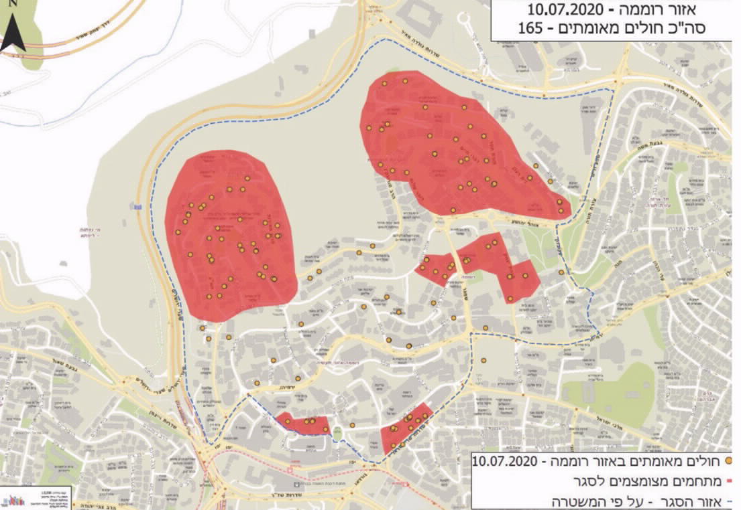
המקור: עיריית ירושלים.

בעניין זה מסר באוקטובר 2020 מנהל אגף מדיניות ותכנון אסטרטגי בעיריית ירושלים לצוות הביקורת כי "ברמת המדיניות היו לא מעט שיחות של ראש העיר מול שרים ומקבלי החלטות על כך שמטילים מגבלות ללא הסתמכות על נתונים נכונים".

בדיון שערכה ועדת חוק, חוקה ומשפט ב-28.6.20 בנושא הצעת חוק להארכת תוקפן של תקנות שעת החירום הנוגעות לאזור מוגבל העלה יו"ר הוועדה את החשיבות שבשקלול פיזור החולים בין בתי אב, כיוון שהתעלמות מהיבט זה עלולה לעוות את הנתונים בעיקר באזורים שבהם מתגוררות משפחות גדולות. משרד הבריאות ציין בדיון זה כי התייחסותו היא למספר החולים המאומתים הפעילים בלבד, ללא התייחסות לפיזור שלהם בין בתי אב.

בעניין זה מסרה מנהלת תחום חדשנות במשרד הבריאות באוקטובר 2020 לצוות הביקורת כי נושא זה הוא חלק מהעבודה שמבצע משרד הבריאות. במרץ 2021 מסרה כי בימים אלו מקיים משרד הבריאות בשיתוף עיריית ירושלים עבודה לטיוב חלוקת הרובעים בעיר.
הביקורת העלתה כי נתוני משרד הבריאות בכל הנוגע לתחלואה באזור מוגבל אינם נוגעים לפיזור התחלואה בין בתי האב.
משרד הבריאות מסר בתגובתו כי במסגרת דיוניו המקצועיים הוא דן כל העת בשאלה אם אם במסגרת הערכת מצב של רשות ראוי להביא בחשבון את מספר בתי האב, וכי זו שאלה מקצועית אפדימיולוגית ועל משרד הבריאות לקבל החלטה זו לאחר שישקול את הדברים. עוד מסר כי "ישנו קושי טכני. שיוך חולים מאומתים לפי בתי אב מתבצע לפי כתובת מגורים של אדם. ניהול כתובת... הינו במהותו ובכללותו נושא מורכב. קיימות סיבות שונות לכתובות חסרות או שגויות ושאינן בהכרח מעידות על מקום המגורים 'האמיתי' של האדם, ולא תמיד יש... רמת ודאות מלאה".
מומלץ כי משרד הבריאות יבחן כיצד ניתן להסתייע ברשויות המקומיות שבידיהן קיים מידע בנוגע למקום המגורים של התושבים לצורך גיבוש תמונת מצב מיטבית באשר לפיזור התחלואה בין בתי האב ברשות ולצורך קבלת ההחלטות לגבי ההכרזה על אזורים מוגבלים, בפרט בתחומי רשויות גדולות.

שימוש בנתונים מעודכנים לגבי גודל אוכלוסייה: באוקטובר 2020 מסרה מנהלת תחום חדשנות במשרד הבריאות לצוות הביקורת כי משרד הבריאות מקבל את הנתון לגבי גודל האוכלוסייה באזור גיאוגרפי נתון מתוך נתוני הביטוח הלאומי לשנת 2019. מנהל אגף מדיניות ותכנון אסטרטגי בעיריית ירושלים מסר בספטמבר 2020 לצוות הביקורת כי מספר התושבים בעיר גדל במידה רבה מאז שעדכן הביטוח הלאומי את בסיס הנתונים שלו. משמעות הדבר היא שאם משרד הבריאות מחשב את מספר החולים הפעילים ל-100,000 תושבים לפי מספר תושבים הקטן ממספרם בפועל, התוצאה תהיה מוטה כלפי מעלה, כלומר מספרם יהיה גדול מכפי שהוא בפועל, ולכן שכונות עלולות להיות מזוהות כשכונות במיקוד אף שעל פי הנתונים העדכניים רמת התחלואה בהן לא עומדת בקריטריונים של אזור במיקוד.

בנובמבר 2020 מסרה מנהלת תחום חדשנות בשירותי הבריאות כי משרד הבריאות עדכן את בסיס הנתונים למספר התושבים באוקטובר 2020 לנתוני הלשכה המרכזית לסטטיסטיקה (להלן - הלמ"ס) המעודכנים ליולי 2020. במרץ 2021 מסרה שבסיס הנתונים של הלמ"ס עודכן, והוא נכון לדצמבר 2020, וציינה כי עדיין קיימת מחלוקת בין משרד הבריאות לבין חלק מהרשויות המקומיות לגבי בסיס הנתונים הרלוונטי הקובע את מספר התושבים.

בפברואר 2021 מסר מנהל אגף מדיניות ותכנון אסטרטגי בעיריית ירושלים לצוות הביקורת כי בסיס הנתונים שבו משתמשת עיריית ירושלים לצורך חישוב מספר התושבים הוא מרשם האוכלוסין, וכי קיים פער של כ-72,000 תושבים (כ-7% מכלל תושבי ירושלים) בין נתוני הלמ"ס המעודכנים לדצמבר 2020 לבין נתוני מרשם האוכלוסין.

משרד הבריאות מסר בתגובתו כי קיימים הבדלים בין מקורות המידע הממשלתיים בנוגע לגודל אוכלוסייה. משרד הבריאות בחן את הנושא בשיתוף הלמ"ס ורשות האוכלוסין, והחליט להשתמש בנתוני הלמ"ס משום שזהו מאגר המידע המעודכן ביותר אשר כולל תהליך סדור של טיוב נתונים.

אי-עדכון מספר המחלימים ברשות המקומית: משרד הבריאות מעביר לרשויות המקומיות נתונים לגבי חולים ומחלימים. כאשר חולה מקבל אישור על כך שהחלים מהמחלה, הרופא בקופת החולים או בבית החולים מעדכן זאת במערכת המחשוב. נתון זה עובר בממשק למערכת המחשוב של משרד הבריאות ומשוקף לרשויות המקומיות במסגרת הדוח היומי המועבר אליהן.

ממידע שמסרו עיריית ירושלים והמועצה המקומית דיר אל-אסד לצוות הביקורת עלה כי נכון לאוקטובר 2020 ברשימות החולים שמשרד הבריאות העביר לרשויות המקומיות המידע הנוגע למחלימים אינו מעודכן, ותושבים רבים אף שקיבלו אישור על החלמתם מקופות החולים עדיין רשומים ברשימות של משרד הבריאות כחולים. משמעות הדבר היא שמספר החולים המאומתים באזור מסוים בבסיס הנתונים של משרד הבריאות מוטה כלפי מעלה, ולא משקף את תמונת המצב האמיתית שאמורה להשפיע על קבלת ההחלטות ברמה המקומית והלאומית.

בעניין זה מסרה מנהלת תחום חדשנות בשירותי הבריאות באוקטובר 2020 לצוות הביקורת כי קיימים כמה כשלים אפשריים בתהליך עדכון נתוני החולים והמחלימים ובהעברתם לרשויות המקומיות: בעיות טכניות בממשק הממוחשב שמעביר את הנתונים ממערכת המחשוב של קופת החולים למשרד הבריאות; בעיות בממשק עדכון הנתונים ממערכת המחשוב של בתי החולים למשרד הבריאות; הרופאים מעדכנים באופן שגוי במערכת המחשוב של קופת החולים (בדבריה ציינה כי זו בעיה נדירה יחסית); אם החולה הוא חייל הוא מבוטח על ידי צה"ל, אשר לא מקפיד על עדכון מהיר של הנתונים במערכת הממוחשבת. עוד מסרה כי "הנושא נמצא בשיפור מתמיד בעבודה בין המערכות המחשוביות של הגופים".

ביוני 2020 מסרה מנהלת מחלקת בריאות במועצה המקומית דיר אל-אסד לצוות הביקורת כי עדיין קיים פער בין המידע שהמועצה מקבלת ממשרד הבריאות לגבי מספר החולים והמחלימים לבין המידע הקיים ברשותה. עוד מסרה, שבשל המידע השגוי של משרד הבריאות, המועצה פונה ישירות לקופות החולים כדי לייצר לעצמה "מסד נתונים אמין ומעודכן".

משרד הבריאות מסר בתגובתו כי הנתונים המועברים לרשויות הם בהתאם לנתונים המתקבלים ממקורות המידע השונים, ובכלל זה מקופות החולים. תדירות העברת המידע בממשקים גבוהה, והיא עולה עם הזמן. כמו כן, משרד הבריאות איפשר לרשויות המקומיות לפנות אליו באופן פרטני לתיקון סטטוס חולים שהחלימו למחלימים.

אי-שיוך חולים מאומתים לכתובת: ממידע שמסר מנהל אגף מדיניות ותכנון אסטרטגי בעיריית ירושלים לצוות הביקורת באוקטובר 2020 עלה כי מתוך רשימת החולים המאומתים שהעביר משרד הבריאות לעיריית ירושלים ב-1.5.20, ב-1.8.20 וב-7.8.20, לא הייתה ידועה כתובתם של כ-26%, 16.4% ו-15.7% (בהתאמה) מהחולים המאומתים. בקובץ השבועי שהעביר משרד הבריאות לעיריית ירושלים ב-16.8.20, כ-42% מהחולים המאומתים ו-46% מהבדיקות לא שויכו לשכונה ספציפית בעיר.

בנושא זה מסר משרד הבריאות בתגובתו כי הוא עוסק בטיוב מתמיד של הכתובות על סמך מקורות מידע שונים.

רישום חולים בכתובת שגויה או בכתובת שהיא אינה מקום שהייתם בפועל: מנהלת תחום חדשנות במשרד הבריאות מסרה לצוות הביקורת באוקטובר 2020, כי משרד הבריאות משייך את החולים לכתובות שמסרו בבדיקה או בחקירה האפידמיולוגית, שלעיתים אינה תואמת את הרשום במרשם האוכלוסין. מנהל אגף מדיניות ותכנון אסטרטגי בעיריית ירושלים מסר לצוות הביקורת באוקטובר 2020 כי העירייה משייכת את החולים לכתובתם כפי שרשומה במרשם האוכלוסין, וקיימים מקרים שהכתובות של חולה בודד אינן תואמות זו את זו, אם משום שהכתובת הרשמית של חולה מסוים אינה תואמת את מקום שהייתו (למשל: תלמידי ישיבה שמתגוררים בעיר אחת ולומדים בעיר אחרת), ואם משום שיש חוסר תאימות בין בסיסי הנתונים של הגופים השונים.

משרד הבריאות מסר בתגובתו כי הוא משייך חולה מאומת לכתובת שמסר בחקירה האפידמיולוגית שבוצעה לו. אם במסגרת החקירה האפידמיולוגית לא עודכנה כתובת מגורים, או אם המאומת סירב למסור את כתובתו, משרד הבריאות משתמש במקורות מידע שונים לאיתור הכתובת, כגון מאגרי מידע של קופות החולים ומרשם האוכלוסין. עוד מסר משרד הבריאות כי הוא איפשר כאמור לרשויות המקומיות לפנות אליו ולעדכן כתובות פרטניות.

המועצה המקומית דיר אל-אסד מסרה במאי 2021 בתגובתה על טיוטת הביקורת כי משרד הבריאות העביר לה נתונים לא עדכניים לגבי החולים - חולים שקיבלו אישור החלמה המשיכו להיות מדווחים כחולים במערכת המידע של משרד הבריאות. כמו כן, חולים שויכו לדיר אל-אסד אף שאינם מתגוררים בה.
משרד מבקר המדינה מציין כי היעדר כתובת מעודכנת של חולים ומבודדים או שיוך החולים לכתובות שגויות עלולים לפגוע ביכולתן של הרשויות המקומיות לסייע למי שזקוק לכך, לאתר מוקדי התפרצות ולגבש תמונת מצב מקומית מהימנה על התחלואה בעיר. נוסף על כך, הדבר עלול לפגוע באכיפת בידוד של חבי בידוד על ידי גורמי האכיפה.
✰
נמצא כי משרד הבריאות החל להעביר לרשויות המקומיות מידע על אודות חולים מאומתים באפריל 2020, כחודש לאחר פרוץ המגפה.
בחודשים אוגוסט וספטמבר 2020 החל שיפור בהעברת המידע ובהתגברות על פערי מידע הנוגעים למקום מגוריהם של התושבים. יצוין כי שימוש במידע שלם ומהימן הוא הבסיס לקבלת החלטות מיטביות ולניהול יעיל של משבר, וכי מידע חלקי הכולל פרטים שגויים לגבי כתובות החולים והמבודדים פוגע ביכולת לקבל החלטות מושכלות לגבי אופן הטיפול הנדרש לצמצום התחלואה ובתכנון המענה לצורך כך לרבות בסיוע מיטבי לנזקקים.

באוקטובר 2020 מסר ראש האגף למדיניות ולתכנון אסטרטגי בעיריית ירושלים לצוות הביקורת כי בחודשים אוגוסט וספטמבר 2020 החל "שיפור משמעותי באיכות הנתונים וברמת שיתוף הפעולה של משרד הבריאות עם העירייה. תובנה מרכזית לכל תהליך העבודה היא שצריך להיות שיח פתוח ודו כיווני בין משרד הבריאות על יחידותיו השונות לגורמים ברשויות המקומיות העוסקים בהתמודדות עם המחלה ומשתמשים בנתונים לטובת שיפור המענה".

במרץ 2021 מסרה מנהלת תחום חדשנות במשרד הבריאות כי עד פברואר 2021 ביצע משרד הבריאות תהליך נרחב לטיוב המידע מתוך הבנה כי מידע מהימן הוא חיוני. עוד מסרה כי בפברואר 2021 מיסד משרד הבריאות מנגנון יומי להיזון חוזר על נתוני התחלואה אל מול הרשויות המקומיות.

מרכז השלטון המקומי מסר בתגובתו כי העובדה שמשרד הבריאות לא מסר לרשויות המקומיות מידע מלא על חולים מאומתים ומבודדים ובאופן שיאפשר לרשות המקומית לעשות בו שימוש, גרמה לנזקים באיכות הסיוע של הרשויות המקומיות לשלטון המרכזי בהתמודדות עם המשבר ובצמצום התפשטות הנגיף.
מומלץ שמשרד הבריאות ימשיך בטיוב הממשקים למול הרשויות המקומיות ובהעברה מקוונת של נתוני התחלואה והמחלימים. עוד מומלץ כי משרד הבריאות יטייב את בסיס המידע העומד לרשותו ויגדיר תהליך עבודה שיבטיח את טיוב המידע הנוגע לאוכלוסייה בשיתוף הרשויות המקומיות.

משרד הבריאות מסר בתגובתו כי הוא פועל באופן שוטף בהתאם להמלצת הביקורת.

מיצוי יכולות הרשויות המקומיות

חקירות אפידמיולוגיות על ידי הרשויות המקומיות

מטרת הנוהל למסירת נתוני חולים וחייבי בידוד לרשויות המקומיות היא "לקבוע תנאים מחייבים להעברת מידע על אודות חייבים בבידוד לרבות חולי קורונה החייבים בבידוד ביתי, תוך איזון נכון בין הצורך הדוחק להעברת המידע לטובת סיוע לרשויות המקומיות ולתושביהן בהתמודדות עם השלכות של נגיף הקורונה והגנה על שלום הציבור ועל בריאותו, למול החשש מפגיעה רחבת היקף שעלולה להיגרם לפרטיותם של תושבי הרשויות המקומיות". עוד נקבע בנוהל כי המידע שיימסר יכלול נתונים אישיים (שם, מספר זהות, כתובת ומספר טלפון) של חבי בידוד ושל חולים החייבים בבידוד ביתי.

על פי הנוהל, "התכליות היחידות להעברת המידע, שרק לצורך הגשמתן תהיה לרשויות המקומיות סמכות להשתמש בו, הן :(א) סיוע של הרשות המקומית לחייבי הבידוד הביתי ולבני משפחותיהם בהתמודדות עם הקשיים שנגרמו להם עקב חובת הבידוד. (ב) סיוע של הרשות המקומית לחייבי בידוד בית במציאת מקום בידוד חלופי דוגמת אכסניה המיועדת לכך. יובהר כי נוהל זה אינו מאפשר לרשויות המקומיות, לעובדיהן, למי מטעמן או לכל אדם אחר לעשות שימוש במידע שיועבר לכל מטרה אחרת מהתכליות האמורות, ובפרט לא למטרות של ניטור חולים, התחקות אחר מסלול תנועתם, חקירות אפידמיולוגיות, אכיפת הנחיות משרד הבריאות, והזהרת הציבור. כמו כן יובהר כי נוהל זה אינו מאפשר לרשויות המקומיות לעשות שימוש במידע לצרכי פיקוח ואכיפה של חובת הבידוד" (ההדגשה במקור).

בתגובה על נוהל למסירת נתוני חולים וחייבי בידוד לרשויות המקומיות כתב יו"ר מרכז השלטון המקומי לשר הבריאות דאז ולשר הפנים דאז, עוד ביום פרסום הנוהל (2.4.20), כי האיסור המוטל על הרשויות המקומיות להשתמש במידע הנמסר להן על החולים המאומתים לצורך חקירת מגעים מונע את יכולתם לפעול "לטובת תכלית הצלת החיים, באופן ברור ומפורש" (ההדגשה במקור).

במכתב המשנה למנכ"ל נכתב כי "גורמי המקצוע במשרדים הרלוונטיים, בפרט במשרד הבריאות, אינם סבורים כי יש מקום שהרשויות המקומיות תפעלנה בתחום... ביצוע חקירות אפידמיולוגיות".

ביולי 2020 הפיץ מרכז המידע והידע סקירה בנושא מערכי חקירות אפידמיולוגיות בעולם למגוון גורמים, וביניהם למשרד הבריאות ולמל"ל. בסקירה זו צוין כי בעולם המערבי הונהג תקן של חוקר אחד ל"אלפים בודדים של תושבים", בעוד שבישראל, גם לאחר תגבור המערך במאות חוקרים מאז פרוץ המגפה ועד מועד כתיבת הסקירה, היחס עומד על חוקר אחד ל-10,000 תושבים.

בדיון שנערך ב-1.4.20 בראשות ראש הממשלה דאז ובהשתתפות ראש המל"ל דאז, שר הבריאות דאז ומנכ"ל משרדו דאז, שר הפנים דאז, ראש מטה הקורונה שמוּנה בעיר בני ברק דאז ומשתתפים נוספים, ושמטרתו הייתה לשקול הטלת סגר על בני ברק כאמצעי להתמודדות עם התפשטות הקורונה, דיווח שר הפנים דאז על פער גדול באיתור נדבקים פוטנציאליים. על פי שר הפנים דאז, באותה עת אותרו בבני ברק כ-730 חולים מאומתים וכ-2,000 נדבקים פוטנציאליים שנשלחו לבידוד. יחס המבודדים לחולה עמד אפוא על 2.7 מבודדים. ראש עיריית בני ברק מסר בהקשר זה לצוות הביקורת כי בחודש יולי היה פער של ממש בין מספר החולים (כ-800) לבין מספר המבודדים (כ-300), אף שמספר המבודדים אמור להיות גדול בהרבה ממספר החולים. בהקשר זה, בנובמבר 2020 מסר מפקד מפקדת אלון דאז לצוות הביקורת כי ההערכה היא שיש 10 מגעים בממוצע לכל חולה מאומת.

משמעות הדבר היא כי בשני המקרים שדווחו לעיל מספר הנדבקים הפוטנציאלי שאותר היה קטן מהצפוי.

משרד הבריאות וגורמים מייעצים למשרד הבריאות ולמל"ל קבעו כי פרק הזמן היעיל לקטיעת שרשרת הדבקה הוא בתוך 24 עד 48 שעות ממועד קבלת תוצאת בדיקה חיובית ועד סיום החקירה והוראה על בידוד.

ראש עיריית בני ברק וראש המועצה המקומית דיר אל-אסד מסרו לצוות הביקורת כי חלק מהתושבים שנמצאו חיוביים לקורונה פנו לרשות המקומית כדי לדווח על כך ולבקש הנחיות וסיוע. במקרים אלו כמענה לפניות התושבים וכיוזמה מקומית תשאלו נציגי הרשות המקומית את החולים המאומתים לגבי אנשים שהיו איתם במגע ולגבי מקומות ששהו בהם כדי לאתר נדבקים פוטנציאליים.

ב-28.6.20 הציג ראש המל"ל דאז בקבינט הקורונה את המלצות מרכז המידע והידע בעקבות התפשטות התחלואה, ובהן "להרחיב במהירות את כוח האדם המוקצה לחקירות האפידמיולוגיות, כך שיוכל לעמוד בקצבי התחלואה הגדלים במהירות". כמו כן הציג באותו הדיון את המלצות מכון גרטנר, ובהן להגביר את היקף החקירות ואת יעילותן.
בביקורת עלה שהרשויות המקומיות העלו לפני משרד הבריאות את הצורך שיבצעו בעצמן חקירות אפידמיולוגיות לשם קטיעת שרשרת ההדבקה עוד בתחילת אפריל 2020, אך רק בתחילת אוגוסט 2020 הן קיבלו סמכות זו.

ב-3.8.20 פרסמו שר הפנים דאז, מנהל "מגן ישראל" דאז, מפקד פקע"ר, יו"ר מרכז השלטון המקומי ויו"ר מרכז המועצות האזוריות מסמך לראשי הרשויות המקומיות בנושא שילוב הרשויות המקומיות בתהליך איתור מגעים של חולי קורונה. במסמך נקבע כי "כחלק מהניסיון לייעל את מנגנון קטיעת שרשרת ההדבקה, זוהה צורך בשינוי מהותי של משך הזמן הנדרש לביצוע תהליך החקירה האפידמיולוגית ואיתור הנדרשים לבידוד. רכיב משמעותי שלא בא לידי ביטוי באופן מספק עד כה הוא מיצוי של יכולות הרשות המקומית בתהליך [ההדגשה במקור]... אחד מתנאי ההצלחה של המפקדה המשימתית הוא שילוב הרשות המקומית בתהליך איתור ובידוד החולים, בשל ההיכרות האינטימית של הרשות עם מאפייני האוכלוסייה והמרחב ובשל היכולת לבצע שיח במעגלים קצרים". המסמך מפרט את הקצאת בעלי תפקידים מתוך עובדי הרשות המקומית לצורך תשאול לאיתור מגעים, את אופן הכשרתם, את מאפייני התפקיד ואת תנאי הסף לקבלתו.

ב-31.8.20 פורסם תיקון לפקודת בריאות העם שבין היתר הסמיך את משרד הבריאות להסתייע בכל אדם, ובכלל זה בעובדי הרשויות המקומיות, לצורך ביצוע חקירות אפידמיולוגיות.

בהתאם לכך החל משרד הבריאות בספטמבר 2020 בהכשרת עובדי הרשויות המקומיות לביצוע חקירות אפידמיולוגיות. מפקד מפקדת אלון דאז מסר בנובמבר 2020 לצוות הביקורת כי בתחילת נובמבר הסתיימה הכשרתם של כ-1,000 עובדי רשויות מקומיות לביצוע חקירות אפידמיולוגיות. עוד נמסר כי נכון לאותו המועד הוכשרו בבני ברק 9 חוקרים מטעם הרשות המקומית, ובירושלים הוכשרו 14 חוקרים מטעם הרשות לביצוע חקירות אפידמיולוגיות.

מרכז השלטון המקומי מסר בתגובתו כי הרשויות המקומיות ביקשו לפעול למניעת התפשטות הנגיף "תוך ניצול הערך המוסף שיש להן בפעילות מול התושבים: מידע שאין בידי מערכות הממשלה, האמון שרוחש הציבור לפעילות הרשות, פרישת הרשות וממשקי הפעולה שבינה לבין תושביה...למרבה הצער, נמנע הדבר מבעדן למשך תקופה ממושכת". עוד מסר, כי "ניתן רק לשער את תרומתן של הרשויות המקומיות בצמצום התפשטות [נגיף] הקורונה, לו היו מקבלות את האפשרות לעשות שימוש במידע על חולים ומבודדים בנושא זה, עוד קודם לכן".

משרד המשפטים מסר בתגובתו כי ההחלטה בדבר שילוב הרשויות המקומיות בחקירות אפידמיולוגיות היא החלטת מדיניות, וכי כל עוד לא נקבע, כהחלטת מדיניות, כי נכון לעשות כן, נבצר ממנו לאפשר שימוש במידע במסגרת נוהל העברת המידע. עוד מסר כי חשוב לעמוד על כך שחקירה אפידמיולוגית היא מעשה הפוגע פגיעה של ממש בפרטיות, פגיעה הנגרמת הן מעצם החקירה והמידע הנאסף במסגרתה, והן מהעברת המידע על חולים הנדרש להתחלת הביצוע. לפיכך, במסגרת התיקון לפקודת בריאות העם שהסדיר את הסיוע למשרד הבריאות בחקירות אפידמיולוגיות, נקבעו גם הוראות לגבי הסתייעות זו, שתכליתן הגנת הפרטיות.

משרד הבריאות מסר בתגובתו על טיוטת הביקורת כי המודל של ביצוע חקירות באמצעות הרשויות המקומיות לא הצליח הצלחה יתרה. מספר החוקרים שהוכשרו היה גדול, אבל רק מיעוטם היה פעיל וברמה מקצועית מספקת.

מרכז השלטון האזורי מסר בתגובתו כי "דוגמה נוספת לחוסר האמון בין השלטון המקומי/אזורי לשלטון המרכזי ניתן לראות גם באיסור לבצע חקירות אפידמיולוגיות על ידי הרשויות המקומיות... כאשר בוצעו חקירות אפידמיולוגיות על ידי עובד סוציאלי / עובד רשות אחר שהוסמך לכך, בלטה לטובה היכרותו עם האוכלוסייה והמאפיינים הייחודיים שלה".
משרד מבקר המדינה מציין כי לרשויות המקומיות יתרונות מובנים בביצוע חקירות אפידמיולוגיות מתוקף היכרותן עם האוכלוסייה ומאפייניה ועם המרחב הציבורי. לפיכך, ואחרי שכבר הוסכם למסור לרשויות המקומיות מידע בדבר החולים המאומתים, מוטב היה לשלב מוקדם ככל האפשר את הרשויות המקומיות במאמצי קטיעת שרשרות ההדבקה לצמצום התפשטות התחלואה.
משרד מבקר המדינה מציין כי הליקויים שעלו בהעברת מידע ממשרד הבריאות לרשויות המקומיות ובשימוש במידע הנמצא בידי הרשויות המקומיות ובעיכוב הקנייתן של סמכויות שונות לרשויות המקומיות מעידים על הצורך לחזק את הקשר בין משרד הבריאות לבין הרשויות המקומיות ליצירת שיתוף פעולה מיטבי ביניהם.
מומלץ כי משרד הפנים ומשרד הבריאות בשיתוף נציגי השלטון המקומי יבחנו דרכים לטיוב הקשר ביניהם, ובכלל זה את הצורך בהגדרת בעל תפקיד ייעודי לתחום הבריאות ברשות המקומית. טיוב קשרים אלה בעיתות שגרה עשוי לתרום למימוש מדיניות משרד הבריאות במישור המקומי גם בעיתות חירום, בזכות הקניית יכולות וידע לרשות המקומית בנושאי בריאות, היכרות של משרד הבריאות עם האמצעים שבידי הרשות המקומית ויצירת שפה מקצועית משותפת.

אכיפה באמצעות הרשויות המקומיות

המשטרה היא גוף האכיפה המרכזי והלאומי, ולצד המשטרה הוקנו סמכויות אכיפה פליליות ומינהליות גם לרשויות המקומיות. בין היתר נקבעה מתכונת להקמת מערך אכיפה עירוני משולב ברשויות המקומיות, הכולל כוח שיטור ויחידת פיקוח עירונית ייעודיים.

מדיניות הממשלה בנושא צמצום התחלואה במשבר הקורונה כוללת פעולות אכיפה שונות, ובהן אכיפת עטיית מסכה בציבור, חובת בידוד, מניעת התקהלות מעבר למותר ושמירה על הנחיות "התו הסגול" (להלן - התו הסגול) בבתי עסק.

ב-5.3.20 דן המל"ל בנושא מוכנות הרשויות המקומיות להתמודדות עם נגיף הקורונה, ובסיכומו צוין הצורך לבחון את "אכיפת הנחיות משרד הבריאות באמצעות השיטור העירוני".

ב-23.3.20 דן המל"ל בנושא פעילות האכיפה של משטרת ישראל בהקשר של תקנות שעת חירום בנושא הקורונה. בסיכום הדיון נקבע כי יש צורך דחוף לגייס את פקחי הרשויות המקומיות למאמצי האכיפה של משטרת ישראל. בסיכום הדיון הוטלה על משרד המשפטים האחריות להסדיר את שילוב פקחי הרשויות באכיפה המשטרתית בשיתוף המשרד לביטחון הפנים, משטרת ישראל ונציגי השלטון המקומי.

ב-11.4.20 פרסם צוות עבודה משותף שכלל את משרד האוצר, משרד הכלכלה והתעשייה, בנק ישראל, המועצה הלאומית לכלכלה, צוות טיפול במגפות במשרד הבריאות, מכון גרטנר וצוות תרחישים ומודלים במוסד לתפקידים מיוחדים (המוסד) את מסקנותיו לגבי מתווה ליציאה מדורגת של שוק העבודה לאחר הסגר. הצוות המליץ "לרתום את הרשויות המקומיות לתהליך היציאה מהסגר... הרשויות המקומיות נמצאות במגע מתמיד 'עם השטח' ומכירות הכי טוב את הפעילות בתחומן. יש להן כבר היום את הסמכויות הרלוונטיות לפקח על הנ"ל, וצריך לוודא שהן ערוכות ומטפלות בכך".
הקניית הסמכות לרשויות המקומיות לאכיפת התו הסגול וחובת עטיית מסכה
בביקורת עלה כי הגם שסוגיית שילוב הרשויות המקומיות באכיפה עלתה במהלך החודשים מרץ ואפריל 2020, רק ביולי 2020 ניתנה סמכות אכיפה לעניין עטיית מסכה לפקחי הרשויות המקומיות. להלן הפרטים:

במהלך אפריל 2020, עם היציאה מהסגר הראשון והחלת הוראות התו הסגול על בתי עסק כחלק מאסטרטגיית היציאה, קיבלו הרשויות המקומיות את הסמכות לאכוף את הוראות התו הסגול. החל מ-12.4.20 חלה חובה לעטות מסכה במרחב הציבורי. תחילה ניתנה הסמכות לאכיפת חובת עטיית מסכה למשטרת ישראל בלבד, ובאמצע יולי 2020 ניתנה סמכות זו גם לפקחי הרשויות המקומיות.

ב-14.5.20 כתבה ראש אשכול סמכויות שלטוניות, ייעוץ וחקיקה (משפט פלילי) במשרד המשפטים ליועמ"ש במשרד לבט"פ מסמך עמדה בנושא הסמכת פקחים עירוניים לאכוף עטיית מסכות במרחב הציבורי (להלן - מסמך עמדה בנושא הסמכת פקחים עירוניים). במסמך נקבע כי "בביזור סמכויות אכיפה... קיימים קשיים מהותיים, הנובעים במידה רבה ממבנה הרשויות המקומיות, תפקידיהן והרגולציה החלה עליהן". משרד המשפטים מנה קשיים אלו: (א) מדיניות אכיפה לא שוויונית ולא אחידה שעלולה לנבוע מהשונות במדיניות פיקוח ואכיפה שתגבש כל רשות מקומית; (ב) וממספר הפקחים בין הרשויות המקומיות; (ג) אכיפת יתר שעלולה לנבוע מהעובדה שכספי הקנסות שמטיל הפיקוח העירוני מגיעים ישירות לקופת הרשות המקומית; (ד) אכיפה סלקטיבית שעלולה לנבוע מכך שהגורם האוכף (הפקחים העירוניים) כפופים לדרג הפוליטי בראש הרשות המקומית; (5) הכשרות הפקחים העירוניים מצומצמות בהיקפן ובאיכותן יחסית להכשרות הבסיסיות של שוטרים. בסיכום הדברים נכתב כי "ראוי להיצמד למודל שבו אכיפה כלפי יחידים של איסורים כלליים תיוותר אך ורק בידי משטרת ישראל, ואילו בנוגע לאכיפה כלפי עסקים, חנויות ומקומות אחרים תיערך בחינה פרטנית האם העברה מתאימה לאכיפה בידי פקחים אם לאו".

מרכז השלטון המקומי מסר בתגובתו כי "מפקחי הרשויות המקומיות מוסמכים לבצע אכיפה כלפי יחידים, לרבות קטינים, בשלל תחומים: ונדליזם, מפגעים (רעש, גללי כלבים וכד')... ועוד. בכל הנושאים האמורים, הפקחים כפופים לראש הרשות, והקנסות מגיעים ישירות לקופת הרשות המקומית" (ההדגשה במקור).

לצד הקשיים שמנה משרד המשפטים במסמך העמדה בנושא הסמכת פקחים עירוניים, הוא קבע כי "היקף המשימות הגדול הכרוך בניהול משבר לאומי... שיש לו השלכות מרחיקות לכת על בריאות הציבור הביא לכך שהוטלו על משטרת ישראל שלל משימות אכיפה שחייבו מתן מענה חריג של הסתייעות בגורמי אכיפה חוץ משטרתיים". לפיכך, ולמרות הקשיים שמנה בנוגע להקניית סמכויות אכיפה לפקחים העירוניים, סיכם משרד המשפטים כי ניתן לשקול להקנות לפקחים העירוניים סמכות לאכוף את חובת עטיית המסכה במרחב הציבורי בכפוף לעמידה בתנאים האלה: (א) לוודא כי לא נפגעת אכיפת הנחיות התו הסגול בגלל עודף משימות שיוטלו על הפקחים העירוניים; (ב) משטרת ישראל תגבש נוהל לעניין הפעלת הסמכות והתנאים להפעלתה, והיועץ המשפטי לממשלה יקבע אם לאשר את הנוהל, ואם יאשרו יחול הנוהל על כל הרשויות המקומיות; (ג) "יוקם מנגנון מעקב ובקרה על אופן הפעלת הסמכות, לרבות מנגנון מרכזי לבירור תלונות". בדיון בוועדת החוקה, חוק ומשפט שהתקיים ב-30.6.20 עסקה ראש אשכול סמכויות שלטוניות, ייעוץ וחקיקה (משפט פלילי) במשרד המשפטים בנושא האכיפה ברשויות, וחזרה על עמדתה בדבר הקשיים הכרוכים בכך שהרשויות המקומיות יבצעו את פעולות האכיפה והאפשרות להתגבר על קשיים אלו באמצעות הקמת מנגנון להבטחת אכיפה שוויונית.

המשרד לבט"פ מסר בתגובתו כי באותה עת עמדו על הפרק שיקולים שונים הנוגעים להיבטים המשפטיים והיישומיים של הסמכת הפקחים, ונדרשו דיונים רבים על מנת להגיע לנוסחה מאוזנת שתאפשר את קידום המהלך בהתאם לדרישות משרד המשפטים, מרכז השלטון המקומי ויתר הגורמים המעורבים, וזו הסיבה לפער הזמנים. עוד מסר כי באותה עת טרם הוקמה מינהלת האכיפה במשטרת ישראל, והיעדר קיומו של גורם המנחה את כלל גורמי האכיפה הקשה את הקניית הסמכות לפקחים עירוניים.

ב-28.6.20 הציג ראש המל"ל דאז בדיון קבינט הקורונה את המלצות מרכז המידע והידע מ-20.6.20 ובהן "להרחיב את האכיפה, ואת סמכויות האכיפה [ההדגשה במקור] של הרשויות המקומיות במרחב הציבורי".

ביולי 2020 הוקמה מינהלת אכיפה ייעודית במשטרת ישראל לתכנון ולתיאום פעילות האכיפה הלאומית, ומטרתה לחבר את עולם קטיעת שרשרת ההדבקה לאכיפה. בנוסף, מתווה המינהלת את שיתוף הפעולה באכיפת התקנות עם הרשויות המקומיות, באמצעות השלטון המקומי. בחוק הקורונה נקבעה חובת דיווח של גורמי האכיפה, ובהם הרשויות המקומיות, למינהלת האכיפה, בין היתר, על מספר הקנסות המינהליים שהוטלו בחלוקה לפי סעיפי העברה ובציון גובה הקנס שהוטל, הגורם המוסמך שהטיל את הקנס, מספר הקנסות שבוטלו ועל אודות מספר הפקחים המוקצים לצורך פיקוח והטלת קנסות לפי חוק זה.

במסמך שכתב ראש מינהלת האכיפה ב-6.9.20 למנכ"ל משרד הפנים דאז בנושא "כלי סיוע לרשויות המקומיות" הוא ציין כי "המשטרה אוכפת מקרים מורכבים יותר המחייבים שימוש באמצעים שונים, בעוד שלפקחי הרשות אחריות על עמידה בתקנות התו הסגול של עסקים והקפדה על עטיית מסכה... בכדי להביא לשינוי בתרבות הציות לחוק נדרש מאמץ הסברתי נרחב הן ברמה הארצית והן ברמה המקומית... נדרש לתקנן ולהוסיף עוד גורמי אכיפה, שיסייעו למאמץ הכולל... שיפור התיאום בין המשטרה לשותפי האכיפה הנוספים, וחיזוקם... גיוס כוחות אכיפה נוספים לפעילות על פי שעון החיים המקומי".

משרד מבקר המדינה בחן את השתלבותן בפועל של הרשויות המקומיות ירושלים, בני ברק ודיר אל-אסד בביצוע פעולות אכיפה. להלן הממצאים:

בינואר 2021 מסר ראש מינהלת האכיפה במשטרת ישראל לצוות הביקורת נתונים לגבי אכיפת הנחיות הקורונה על ידי הפקחים העירוניים בדיר אל-אסד ובבני ברק בחודשים ספטמבר עד דצמבר 2020; בדיר אל-אסד חולקו בספטמבר 4 דוחות: 2 בגין אי-עטיית מסכה ו-2 בגין אי-עמידה בהוראות התו הסגול. בחודשים אוקטובר עד דצמבר 2020 לא ניתנו כלל דוחות; בבני ברק ניתנו 92 דוחות בחודשים ספטמבר עד דצמבר 2020 (ראו תרשים 18).
תרשים 18: דוחות פקחים עירוניים בבני ברק ובדיר אל-אסד, ספטמבר עד דצמבר 2020
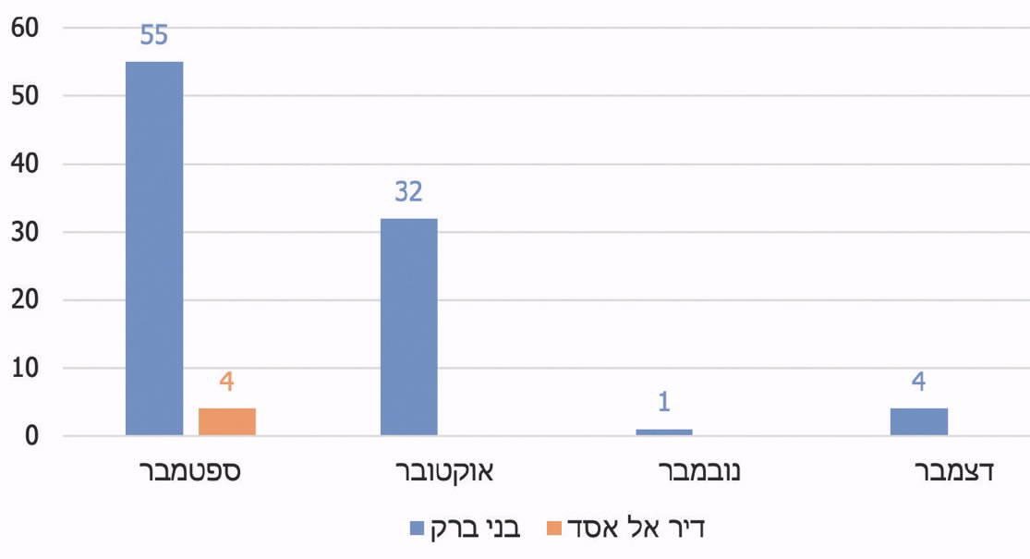
המקור: מינהלת האכיפה.

ב-23.9.20 כתב ראש מינהלת האכיפה לראש עיריית ירושלים כי "על עיריית ירושלים לקחת חלק פעיל במאמץ הלאומי למניעת התפשטות הנגיף, וזאת במיוחד לנוכח נתוני התחלואה המדאיגים בעיר ירושלים. דווקא בעיר בה מספר החולים המאומתים הינו גבוה באופן יחסי, יש לצפות כי תתבצע אכיפה נחושה כלפי אלו, שאינם נשמעים להנחיות משרד הבריאות ואינם עוטים מסיכה מחוץ למקום מגוריהם, באופן המסכן את בריאות הסובבים אותם". יצוין כי נכון לינואר 2021 עיריית ירושלים אינה מדווחת למינהלת האכיפה על פעילות האכיפה בעיר.

בנושא האכיפה מסרה עיריית בני ברק לצוות הביקורת באוקטובר 2020 כי לדעתה יש צורך בהגברת האכיפה, אולם אין באפשרותה להעסיק פקחים נוספים נוכח היעדר תקנים. עם זאת, כדי לפצות על כך הקימה משטרת ישראל צוות שיטור נוסף לאכיפת הנחיות קורונה, ועל כן העירייה לא ביקשה להגדיל את מספר התקנים שברשותה.

בעניין האכיפה העירונית מסרה המועצה המקומית דיר אל-אסד לצוות הביקורת בינואר 2021 כי "העבודה [של יחידת האכיפה האזרחית] הייתה מוצלחת ואפקטיבית והביאה לתוצאות מספקות ומניחות את הדעת".

בתגובת משרד המשפטים נמסר כי "העמדה המשפטית הייתה כי מתן סמכויות לרשויות מקומיות לאכיפת עטיית מסיכות, מותנית בין היתר בהקמת מנגנון מעקב ובקרה על אופן הפעלת הסמכות, דהיינו הקמת מינהלת האכיפה. הקמת מינהלת האכיפה הלכה למעשה דרשה הקצאת תקציבים על ידי משרד האוצר, קבלת החלטת מדיניות בדבר הרכבה, הגורם שיעמוד בראשה וגיבוש מתווה הפעולה שלה. לאחר לחצים שהופעלו גם מצד משרד המשפטים נוכח חשיבות הקמת המינהלת לצורך היבטי שוויוניות באכיפה, כל אלו הבשילו ברמה מספקת שאפשרה את מתן הסמכות לפקחי רשויות מקומיות ביולי 2020".
הביקורת העלתה כי אף שהחובה לעטות מסכה הוטלה באפריל 2020, משרד המשפטים, המשרד לבט"פ והמל"ל השלימו את הפעולות הנדרשות להסמכת פקחי הרשויות המקומיות לאכוף את חובת עטיית המסכות ביולי 2020, סמוך למועד הקמת מינהלת האכיפה.
עוד עלה כי ברשויות בני ברק ודיר אל-אסד, ניתנו בחודשים ספטמבר עד דצמבר 2020, 92 ו-4 דוחות (בהתאמה) על ידי פקחי הרשות המקומית בגין אי-עטיית מסכה ואי-עמידה בהוראות התו הסגול. נמצא כי נכון לינואר 2021, עיריית ירושלים לא דיווחה למינהלת האכיפה על פעולות האכיפה שביצעה.
מועצת דיר אל-אסד מסרה בתגובתה ממאי 2021 כי היא הפעילה תוכנית לקידום פעולות האכיפה באמצעות קבלן חיצוני, וכי התוכנית נמשכה שלושה חודשים ותרמה להפחתת התחלואה.
על עיריית ירושלים להעביר את דיווחיה למינהלת האכיפה על פעולות האכיפה שהיא מבצעת.
עיריית ירושלים מסרה במאי 2021 בתגובתה על טיוטת הביקורת כי היא פעלה בתחום האכיפה, ובאמצעות הפקחים העירוניים בוצעה אכיפה ברחבי העיר, תוך שיתוף פעולה עם מינהלת האכיפה.
מומלץ שהרשויות יפעלו להגברת פעולות האכיפה שהן מבצעות. עוד מומלץ כי מינהלת האכיפה תכווין את הרשויות המקומיות, בהתאם לנתוני התחלואה בהן, באמצעות קביעת מדיניות אכיפה ומתן הנחיות באשר לאופן האכיפה ותעקוב אחר היקפי פעולות האכיפה שביצעו הרשויות.
אכיפת חובת הבידוד

בדיון ב-27.3.20 בראשות ראש הממשלה דאז ובהשתתפות שרים שונים וביניהם שר הפנים דאז, ציין שר הפנים דאז כי "בבני ברק יש נתון נוראי מאוד, מספר החולים הוא הרבה יותר גדול ממספר המבודדים, זה אומר שהבידוד לא טוב בבני ברק, אין בידוד בבני ברק". עוד הוסיף כי "צריך להתחיל לפשט קצת סמכויות... אני מציע להטיל על הרשויות המקומיות בהנחיית משרד הפנים... לתת לרשויות המקומיות שהן תמיד זרוע הביצוע הטובה ביותר של מדינת ישראל, לתת להם שיהיו אחראיים על כל הבידודים".

ב-29.3.20 כתב יושב ראש מרכז השלטון המקומי לראש הממשלה דאז כי "לרשויות יש יכולת לצמצם ההדבקות על ידי אכיפת הבידוד ומתן מענה רווחתי-משלים לחולים השוהים בביתם. אי המצאות המידע בידיהם מהווה סכנה אמיתית לציבור. והנה, דווקא בשעת חירום זו וכשמדובר בעניינים של חיים ומוות, מתעכבת מסירת המידע".

ב-1.5.20 התקיים דיון במל"ל בנושא היערכות לשינוי מדיניות בידוד השבים מחו"ל, בראשות ראש האגף למדיניות ביטחונית ובהשתתפות המשטרה ומשרד המשפטים. עמדת משרד המשפטים בדיון הייתה שסמכויות אכיפת בידוד ביתי "כגון כניסה פיסית לבית המבודד, או אפילו הגעה לכתובת מגוריו, אינן ניתנות להפרטה. סמכויות אלה ניתנות אך ורק בצו משפטי, שכן גורם האכיפה המגיע לביתו של המבודד נחשף למידע אישי רב כגון זהות ילדיו של המבודד, מעמדו הסוציו אקונומי ועוד... לאור זאת, הפיקוח צריך להיות מבוצע ע"י משטרת ישראל".

בהקשר זה, בנובמבר 2020 מסרה ראש אשכול סמכויות שלטוניות במחלקה למשפט פלילי במשרד המשפטים, כי משרד המשפטים הסתייג ממתן סמכויות אכיפת חובת בידוד לפקחי הרשויות המקומיות מפני שחובת הבידוד היא "עבירה שעשויה במקרים לא מעטים להוות גם עבירה לפי סע' 218 לחוק העונשין (מעשה העלול להפיץ מחלה), היא מורכבת... ומחייבת חקירה, רגישה מבחינת הממשק עם התושבים והחשיפה למידע רפואי".

ב-28.6.20 הציג ראש המל"ל דאז לקבינט הקורונה את המלצות מרכז המידע והידע בעקבות התפשטות התחלואה, ובהן "לגבש מנגנון יעיל לאכיפת הבידוד, לאור פער מסתמן בהיבט זה" (ההדגשה במקור).

כאמור, בדיון בוועדת החוקה, חוק ומשפט שנערך ב-30.6.20 הוצגה עמדת משרד המשפטים, ולפיה יש קושי במתן סמכויות אכיפה לרשויות המקומיות לגבי עבירות הנוגעות לפרט.

במסמך שהוציאו משרד הבריאות, "מגן ישראל", פקע"ר ומרכז השלטון המקומי לגבי תוכנית "רמזור", הומלץ לתת לרשות המקומית סמכויות לאכיפת חובת בידוד. עוד נכתב במסמך כי נדרש להגביר את האכיפה באזורים שזוהתה בהם תחלואה.

בספטמבר 2020 פנה ראש מינהלת האכיפה להנהלת משרד הבריאות ולמנהל "מגן ישראל" דאז בנושא אכיפת חבי הבידוד. במכתבו ציין כי קיימים "קשיי אכיפה" בנוגע לחבי הבידוד.

על פי נתוני מיפקדת אלון מאוקטובר 2020 כ-45% מחבי הבידוד אינם מדווחים למשרד הבריאות על קיום הבידוד. מפקד מיפקדת אלון דאז מסר באוקטובר 2020 לצוות הביקורת כי להערכתו הם אינם מקיימים את חובת הבידוד.

בינואר 2021 מסר ראש מינהלת האכיפה לצוות הביקורת נתונים לגבי היקף אכיפת חובת הבידוד שחלה על חולים מאומתים ועל חבי בידוד אחרים, כפי שביצעה משטרת ישראל בחודשים מרץ עד דצמבר 2020. מסמך הנחיות מינהלת האכיפה מאוקטובר 2020 קובע כי סדרי העדיפויות והיעדים שהגדירה משטרת ישראל לאכיפת חובת הבידוד משתנים בהתאם לרמת הסיכון, אולם בכל מקרה היעד המזערי לאכיפה של המבודדים בסדר העדיפות הנמוך ביותר הוא 50% כיסוי. להלן פירוט של נתוני האכיפה לגבי פיקוח החולים (ראו תרשים 19) ופיקוח חבי הבידוד (ראו תרשים 20).
תרשים 19: נתוני האכיפה לגבי פיקוח על חולים, מרץ עד דצמבר 2020
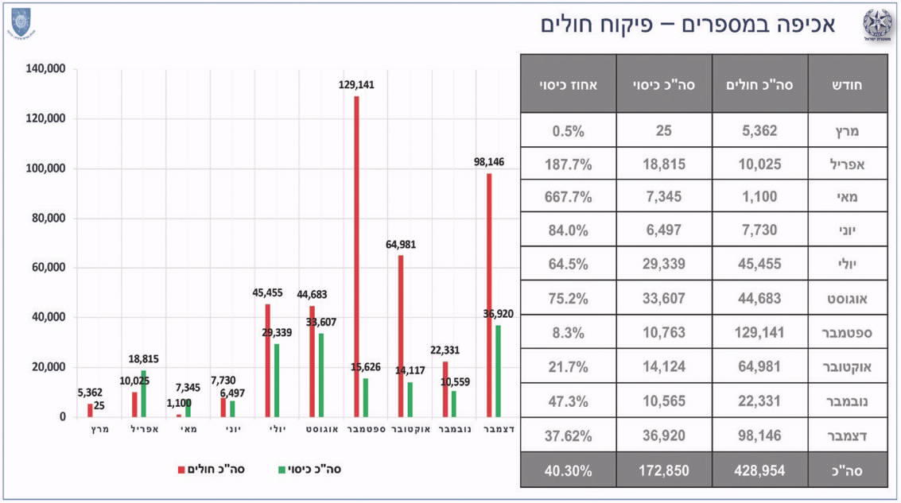
המקור: מינהלת האכיפה.
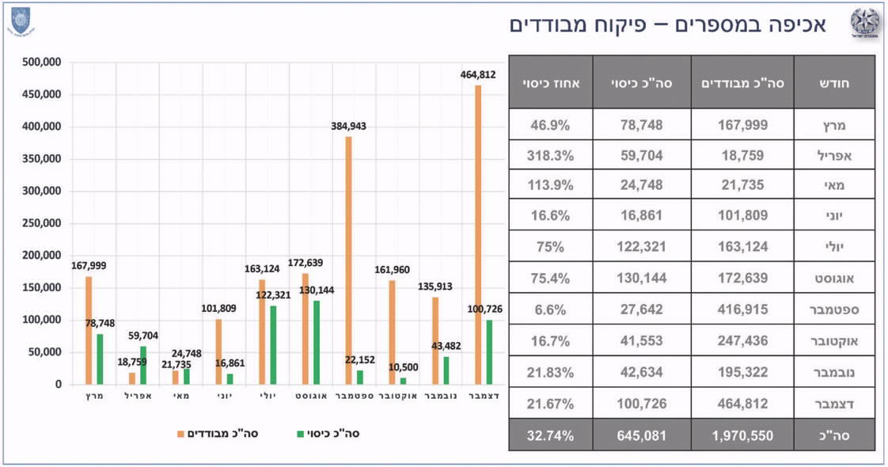
תרשים 20: נתוני האכיפה לגבי פיקוח על מבודדים, מרץ עד דצמבר 2020
המקור: מינהלת האכיפה.
נמצא כי הפיקוח והאכיפה של משטרת ישראל על חובת הבידוד של חולים מאומתים וחבי בידוד ירדו בחודשים ספטמבר עד דצמבר 2020 להיקפים של 8% - 47% על חובת הבידוד של החולים המאומתים ו-7% - 22% על חבי הבידוד, אף שבחודשים אלו עלתה התחלואה בהיקף ניכר והגיעה בחודש דצמבר לכ-98,000 חולים ולכ-465,000 חבי בידוד.

משטרת ישראל מסרה בתגובתה כי אכן, ככל שמספר החולים והמבודדים גדל, בזיקה ישירה למצב התחלואה, נפגעת יכולתה לפקח על שיעור ניכר של חולים ומאומתים. עוד מסרה כי בהתאם להחלטת קבינט הקורונה ממרץ 2021 שקובעת כי יש לאכוף את הבידוד הביתי באופן ממוקד על ידי משטרת ישראל ולתת עדיפות עליונה למשימת אכיפת הבידוד לחוזרים מחו"ל, עדכנה מינהלת האכיפה את הנחיותיה וקבעה כי יש למקד את פעילות האכיפה בחוזרים מחו"ל שהם חבי בידוד המסווגים בעדיפות הגבוהה ביותר לאכיפה.
עוד נמצא כי נכון למועד סיום הביקורת לא הוסמכו פקחי הרשויות המקומיות לבצע אכיפה על חולים מאומתים וחבי בידוד אף שהנתונים לגביהם מועברים לרשויות המקומיות בהתאם לנוהל שאושר בחודש אפריל 2020. זאת אף שעובדי הרשויות המקומיות הוסמכו להשתתף בחקירות בנושא המגעים החל באוגוסט 2020.

משרד המשפטים מסר בתגובתו כי התנגדותו להסמיך את פקחי הרשויות המקומיות לאכוף את חובת הבידוד נובעת מכמה טעמים עיקריים: (א) בנסיבות מסוימות עברה של הפרת חובת בידוד עשויה לעלות לכדי עברת פשע של הפצת מחלה במזיד, והפיקוח על חובת הבידוד לא נעשה במרחב הציבורי, אלא באמצעות הגעה לביתו של אדם. (ב) כיוון שאין בסמכותה של מינהלת האכיפה לתת הוראות מחייבות לשלטון המקומי, הלכה למעשה לא ניתן להבטיח שוויוניות באכיפה שיבצעו הרשויות המקומיות (ג) פערים בין הרשויות מבחינת משאביהן ויכולותיהן מביאים לפגיעה באחידות ובשוויון הנורמות המדינתיות (ד) לא הוצג למשרד המשפטים צורך מקצועי להקניית סמכויות לפקחים של רשויות מקומיות. משטרת ישראל ובכלל זאת מינהלת האכיפה אומנם העלתה לפני גורמים שונים את הצורך בתגבור כוח האדם האמון על אכיפת הוראות הקורונה, אולם היא לא העלתה לפני משרד המשפטים את הצורך בהקניית סמכות לאכיפת חובת הבידוד לפקחי הרשויות המקומיות. להבנת משרד המשפטים הצורך האמור לא הועלה בשל היעדר ההכשרה הנדרשת לפקחי הרשויות המקומיות.

משטרת ישראל מסרה בתגובתה כי היא סבורה שאין להקנות לפקחי הרשויות המקומיות סמכויות אכיפה זאת משום החשש לפגיעה בצנעת הפרט של התושבים במסגרת פעילות האכיפה, בשל חשש לניגוד עניינים מובנה ובשל "הצורך בניסיון אכיפתי ממעלה גבוהה יותר". עוד מסרה כי "היה ראוי שהמדינה תפעל במישור ההסברתי והתודעתי להפיכת חובת הבידוד להתנהגות נורמטיבית, שחריגה ממנה מביאה עימה גינוי חברתי ומוסרי ומגבירה את הדיווח אודותיה".

מרכז השלטון המקומי מסר בתגובתו כי "נתוני אכיפת עטיית המסיכות (כמו גם עשיית הרשויות המקומיות בשלל תחומי אכיפת עבירות הקורונה), הפריכו לחלוטין כל חשש שהועלה... ואין לנו אלא להביע צער על שדיונים [בנושא מתן סמכויות אכיפה לפקחי הרשויות המקומיות בנוגע לחבי בידוד]... נערכו מבלי שניתנה לרשויות המקומיות האפשרות לטעון עבור עצמן, והחלטות התקבלו ללא נוכחות גורם מטעמנו. מבלי לגרוע מהאמור לעיל נבהיר, כי ישנה עוד עשיית טיוב רבה ברשויות המקומיות על מנת שכולן תוכלנה לייצר אכיפה איכותית בתחומיהן. כיום... סמכויות האכיפה... הן סמכויות שרשויות מקומיות רשאיות להפעיל, אך אינן חייבות, והסוגיה אף מוסדרת בהוראת שעה בלבד... אנו מאמינים ביכולת של הרשויות המקומיות לפעול בתחומי האכיפה, ורואים חשיבות בהעצמת יכולת זו". עוד מסר מרכז השלטון המקומי כי מינהלת האכיפה במשטרת ישראל פעלה ממועד הקמתה בשיתוף פעולה הדוק, מקצועי ויעיל עם מרכז השלטון המקומי.

משרד המשפטים מסר באוגוסט 2021 בתגובתו לטיוטת הביקורת כי למיטב ידיעתו מרכז השלטון המקומי השתתף בחלק מהישיבות בהן נדונה סוגיית אכיפת חובת הבידוד הביתי.

המשרד לבט"פ מסר בתגובתו כי השינויים הניכרים בפרקי זמן קצרים במספר החולים והמבודדים, נוכח מגבלת המשאבים, משפיעים על היכולת להיערך באופן המיטבי לאכיפה, וכי "בשל מגבלת המשאבים אין אפשרות להיערכות תמידית מדויקת ללא עודף או חוסר בכוח אדם. לכן, בשלבי התפרצות המגפה מבוצעים האיזונים הנדרשים בהתחשב במכלול השיקולים - הן אכיפה טובה ככל הניתן והן התחשבות במגבלת המשאבים ומגבלת כוח האדם לביצוע האכיפה" (ההדגשה במקור).
משרד מבקר המדינה ממליץ כי המשרד לבט"פ בשיתוף משטרת ישראל ומשרד המשפטים יבחנו חלופות לתגבור כוחות אכיפה ובידוק בעיתות משבר, כדוגמת משבר הקורונה, בין על ידי חיזוק מערך האכיפה העירוני באמצעות שילוב פקחי הרשויות המקומיות ובין על ידי תגבור משטרת ישראל. עוד הוא ממליץ לבחון גיוון דרכי האכיפה והפיקוח, כגון באמצעות קיום שיחות טלפוניות לבתי החולים ולחבי הבידוד, וזאת לצורך הגברת האכיפה והפיקוח.
עוד מומלץ כי המשרד לבט"פ יבחן את הפער בין המשאבים העומדים לרשותו לבין המשאבים הנדרשים לאכיפה מיטבית, בשים לב לנתוני התחלואה בעת מגפה, ויציג לקבינט הקורונה את ממצאי הבחינה ואת המלצותיו.
פינוי חולים מאומתים למלונות החלמה

בדיון שנערך ב-13.3.20 בראשות ראש הממשלה דאז ובהשתתפות שר הבריאות דאז ומנכ"ל משרדו דאז, ראש המל"ל דאז ושרים ונציגים נוספים ממשרדי ממשלה הוחלט לפנות את החולים הקלים מבתיהם למלונות או למתקנים מחוץ לבתי החולים שבהם יהיה עליהם מעקב וניטור רפואי בסיסי. המניע לפינוי היה מניעת הדבקה וקיום השגחה רפואית בסיסית. השימוש בבתי מלון או במתקנים חיצוניים נבחר כדי להקל על העומס בבתי החולים וכדי להקצות את מיטות האשפוז לחולים שדורשים טיפול רפואי שניתן רק בבתי החולים. משרד הביטחון באמצעות פקע"ר התחיל להפעיל מלונות החלמה במרץ 2020.

על פי נוהל משרד הבריאות בנושא אשפוז/טיפול בקהילה לחולים מאומתים (להלן - נוהל טיפול בחולים מאומתים), מלונות ההחלמה ישמשו אכסנייה לחולים שמצבם הרפואי מוגדר קל, ושהם עצמאיים בתפקודם, ויאפשרו את בידודם עד תום מחלתם.

ביוני 2020 החל משרד הביטחון, באמצעות עוזר שר הביטחון להתגוננות, בהפעלת תוכנית "בני חיל", שמטרתה לסייע לרשויות המקומיות בפינוי חולים ומבודדים למלונות ההחלמה והבידוד, בהסברה ובחלוקת מזון ברשויות המקומיות. להלן בלוח 4 חלוקת תחומי האחריות במלונות ההחלמה.
לוח 4: תחומי האחריות במלונות ההחלמה כפי שנקבע בנוהל הטיפול בחולים מאומתים
תחום אחריות | גורם אחראי
אישור שהייה במלון החלמה | קופות החולים
העברת החולים למלונות ההחלמה | פקע"ר
המעקב הרפואי אחר החולים | קופות החולים
מערכת הפיקוד והשליטה במלונות ההחלמה | פקע"ר
הספקת ציוד מיגון לצוות המלון | פקע"ר
מעטפת לוגיסטית אישית למטופלים | פקע"ר
שמירת הסדר הציבורי במלונות ההחלמה | משטרת ישראל
שירותי מלונאות | צוות המלון
המקור: משרד הבריאות

על פי נוהל הטיפול בחולים מאומתים, סמוך ככל הניתן למועד קבלת תשובה חיובית לבדיקת קורונה, על רופא קופת החולים להחליט אם יש להפנות את החולה לאשפוז בבית חולים או לטיפול בקהילה. הטיפול בקהילה כולל טיפול בבית או במלונית החלמה. רופא קופת החולים מברר עם החולים המאומתים שאינם נזקקים לאשפוז בבית חולים מהי העדפתם לגבי בידוד ומעקב בבית או במלון החלמה. אם החולה מעדיף לשהות במלון החלמה, קופת החולים מעדכנת את חמ"ל פקע"ר באמצעות מערכת מידע משותפת (מערכת "קרנטל"). תהליך פינוי החולים לאחר קבלת העדכון במערכת "קרנטל", כולל יצירת קשר עם החולה לצורך בירור צרכים (סוג כשרות, צורך בהנגשה וכדומה), שיבוץ למלון ופינוי באמצעות מד"א.

תרשים 21: ה"דרך" שעובר החולה המאומת
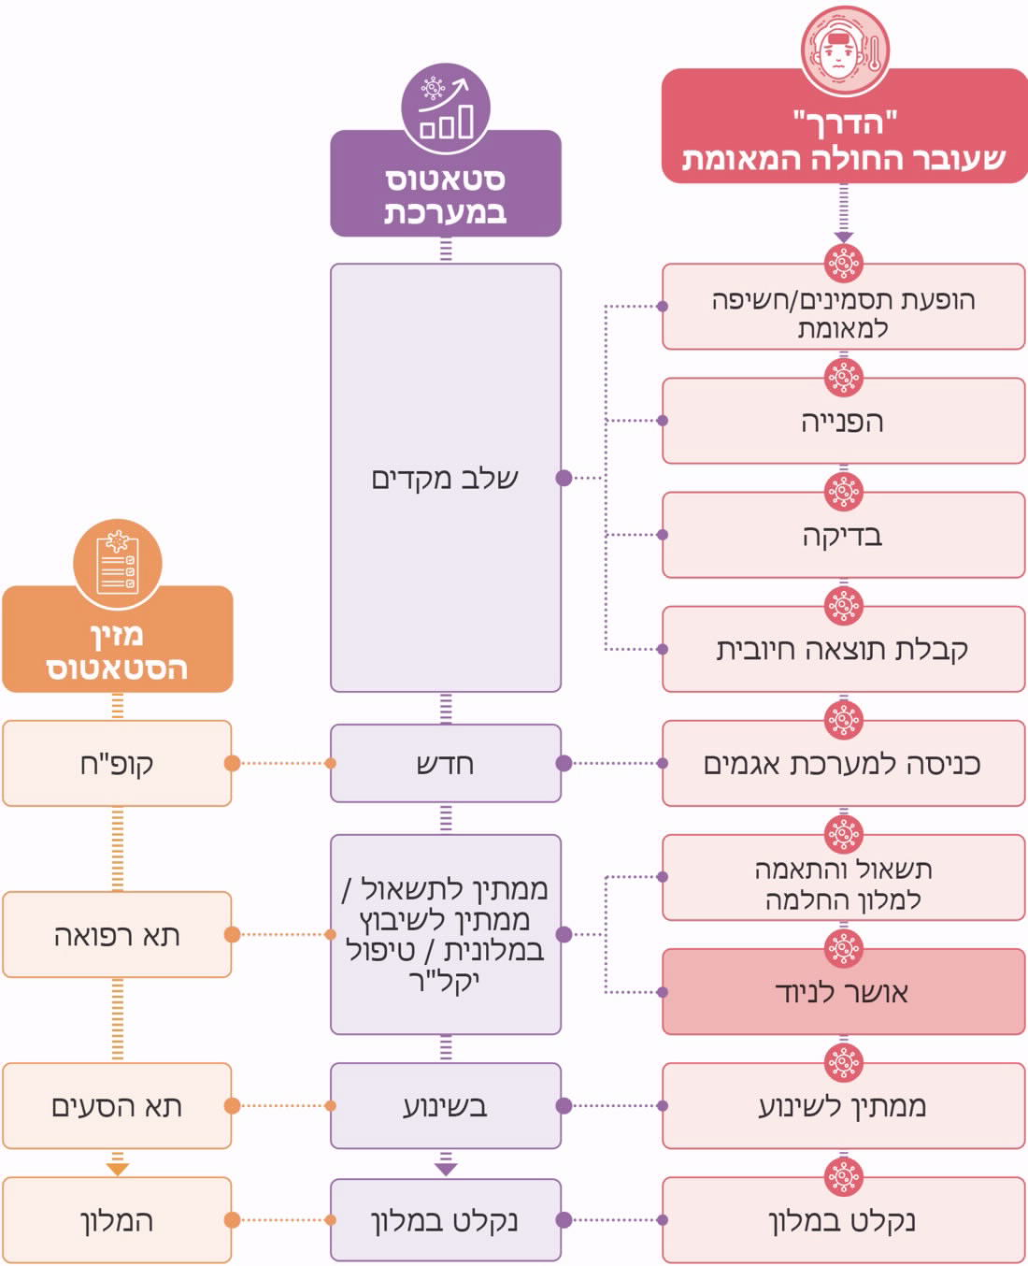
המקור: מסמכי פקע"ר (נובמבר 2020) בעיבוד משרד מבקר המדינה.

בדוח משרד מבקר המדינה עלה כי נכון ליולי 2020, 44% מהנבדקים קיבלו את תוצאות בדיקת הקורונה בחלוף יותר מ-48 שעות לאחר ההפניה לדגימה, ומתוכם 17% מהנבדקים קיבלו את התוצאות יותר מ-72 שעות לאחר קבלת ההפניה לדגימה. ממסמכי פקע"ר עלה כי נכון לאוקטובר 2020, חלפו 48 - 72 שעות בממוצע ממועד קבלת תוצאת הבדיקה ועד הזנה במערכת "קרנטל", ו-12 - 18 שעות בממוצע מההזנה במערכת "קרנטל" ועד לפינוי למלון ההחלמה. משמעות הדבר היא כי נכון ליולי 2020, ברוב המקרים חלפו יותר מארבעה ימים מזמן ביצוע הבדיקה ועד לפינוי למלון ההחלמה, ובחלק מהמקרים אף שבעה ימים. יצוין כי במקרים שבהם לחולה אין אפשרות לקיים בידוד ביתי במהלך פרק זמן זה הוא עלול להדביק את סביבתו.

עיריית ירושלים ועיריית בני ברק מפעילות מאפריל 2020 ועד מועד סיום הביקורת חמ"ל פינויים בהובלתן, ובשילוב כל הגורמים הרלוונטיים: קופות החולים, פקע"ר ומד"א. על פי המידע שנמסר מפקע"ר ומעיריות ירושלים ובני ברק לצוות הביקורת, תהליך הפינוי בחמ"ל הפינויים העירוני היה דומה לתהליך הסטנדרטי, אך נבדל ממנו בריכוז נציגי כלל הגורמים הרלוונטיים בחמ"ל אחד, ולכל נציג הייתה גישה למערכת המידע הארגונית שלו. בעקבות כך התקצר בהרבה הזמן שחלף מקבלת התשובה החיובית לבדיקת הקורונה ועד עדכון נתוני החולה המעוניין להתפנות במערכת "קרנטל" על ידי קופת החולים. כמו כן הרשות המקומית קיבלה על עצמה את ביצוע שלב התשאול, שאמור להתבצע על ידי פקע"ר, לבירור צורכי החולה ואת השיבוץ למלון הרלוונטי בהתאם למלאי חדרים שהוקצה לה בכל יום על ידי פקע"ר.

החל בסוף אפריל 2020 עיריית ירושלים ביצעה באופן עצמאי גם את שלב השינוע למלונות באמצעות חברות הסעה פרטיות, ובכך ייתרה את המעורבות של מד"א בתהליך.

מסיכום לקחי פעילות הקורונה של מחוז תל אביב במשרד הפנים מ-17.5.20 עלה כי חמ"ל הפינויים שפעל בבני ברק "שיפר את יעילות פעילות הפינוי. נוכחות נציגי קופות החולים וסמכותם ברמה המקומית לאשר פינוי חולים למלונות החלמה קיצרו את תהליך הפינוי".

עיריית ירושלים מסרה לצוות הביקורת בספטמבר 2020 כי עם הפעלת חמ"ל הפינויים העירוני בתחילת אפריל 2020 התקצר הזמן שחלף מקבלת התשובה החיובית ועד לפינוי למלון ההחלמה התקצר משלושה ימים בממוצע ל-12 שעות ומטה. נוסף על כך, עיריית ירושלים מסרה לצוות הביקורת באוקטובר 2020 כי במקרים של פינוי משפחות, שבהן בני המשפחה אינם מבוטחים באותה קופת חולים, נדרש לתאם בין קופות החולים שייתכן שיש להן מדיניות פינויים שונה. התיאום היה מתמשך או נכשל כליל לולא נציגי קופות החולים היו יושבים זה לצד זה בחמ"ל העירוני.
משרד מבקר המדינה מציין לחיוב את משרד הביטחון, פקע"ר ואת עיריות ירושלים ובני ברק על שיתוף הפעולה בנושא חמ"ל הפינויים העירוני לצורך יצירת תהליך עבודה מיטבי שתרם ליעילות הפינוי.
משרד מבקר המדינה ממליץ לפקע"ר ולמרכז לשלטון מקומי לשמר את המודל לפינוי חולים ומבודדים על ידי הרשויות מקומיות למלוניות בעת מגפה.

מרכז השלטון המקומי מסר בתגובתו כי ניהול הפעילות על ידי השלטון המקומי, בתמיכה של גורמים מהשלטון המרכזי באמצעות הקצאת תקציבים והעמדת כוח אדם ומשאבים אחרים לרשות השלטון המקומי, תורם ליעילות הביצוע ולהגברת מהירותו.
✰
הרשויות המקומיות הן לבנת היסוד של הטיפול בתושבים בשגרה ובחירום. כיוון שלרשויות המקומיות יש היכרות של האוכלוסייה ומאפייניה - מומלץ כי משרד הבריאות, בתיאום עם משרד הפנים, המשרד לבט"פ ומשרד המשפטים ובתכלול המל"ל, יפעלו לגבש מתכונת פעילות להרחבת שיתוף הפעולה עם הרשויות המקומיות כדי לנצל את יתרונן היחסי. כל זאת נוכח הצלחת שיתוף הרשויות המקומיות שנבדקו בהיבטים מסוימים, דוגמת הפעולות שנעשו בירושלים לטיוב המידע על התחלואה בה וכמו בטיפול בפינוי החולים למלונות ההחלמה בבני ברק ובירושלים.
מומלץ כי המל"ל, משרד הבריאות, משרד המשפטים, משרד הפנים והמשרד לביטחון הפנים יבחנו בשיתוף מרכז השלטון המקומי את הסדרתם והרחבתם של סמכויות הרשויות המקומיות ותחומי אחריותן בעיתות חירום בכלל, ויפעלו לטיוב תפקודן במשבר הקורונה בפרט.
עוד מומלץ כי המל"ל יזום דיון בקבינט הקורונה להפקת לקחים בעניין ממשקי השלטון המרכזי והשלטון המקומי, בהשתתפות נציגי השלטון המקומי.

המל"ל מסר בתגובתו כי במסגרת המאבק למניעת התפרצות בלתי נשלטת של תחלואה הוא ריכז מאמצים רבים מול משרדי הממשלה, גופי הביצוע והרשויות המקומיות, בייחוד באמצעות קביעת מדיניות סדורה והקניית סמכויות לרשויות ושיתופן המלא, ואלו תרמו לצמצום התחלואה. המל"ל הוסיף כי בכוונתו לפעול לכך שרח"ל תוביל את נושא הסדרת הסמכויות ותחומי האחריות של הרשויות המקומיות בעיתות חירום, בשיתוף משרד הביטחון, פקע"ר ומשרד הפנים, מתוקף היותם הגופים האחראים לרשויות המקומיות.

משרד הבריאות מסר בתגובתו כי בימים אלה הוא עסוק בתחקור אופן תפקודו בעת משבר הקורונה מתוך ראייה צופה פני עתיד, לצורך גיבוש תורת העבודה לנוכח הלקחים שיופקו ונוכח חשיבות הקשר המיטבי בין השלטון המרכזי לבין השלטון המקומי.

משרד הביטחון מסר בתגובתו מאפריל 2021 על טיוטת הביקורת כי שר הביטחון "מברך על הציון לחיוב לשיתוף הפעולה שלמשרד הביטחון ופקע"ר עם הרשויות ירושלים ובני ברק. אכן, שיתוף פעולה זה הביא להוצאה מהירה ויעילה של חולים מרשויות אלו וקיצר את משך זמן הטיפול בהם... במהלך הפנדמיה התקיים שיתוף פעולה הדוק ויעיל בין משרד הביטחון ופקע"ר לבין מרבית הרשויות המקומיות".

סיכום
משבר הקורונה הוא משבר עולמי חריג בהיקפו ובהשלכותיו הן על בריאות הציבור והן על מצבם הכלכלי והחברתי של תושבי מדינת ישראל. לטיפול הממשלה באמצעות משרד הבריאות האמון על בריאות הציבור והמל"ל, כגוף המתכלל את ניהול המשבר, יש השפעה מכרעת על האופן בו ניתן להתמודד עם היקפי התחלואה של המגפה ולמנוע את התפשטותה.
הרשויות המקומיות מהוות את לבנת היסוד של הטיפול בתושבים בשגרה ובחירום והן גורם בעל יכולות וניסיון ניהולי ואופרטיבי. משבר הקורונה הדגיש את החשיבות שיש בקשר מיטבי בין השלטון המרכזי לבין השלטון המקומי.
בביקורת נמצא כי לא מומשה המדיניות לטיפול באזורים במיקוד לשם בלימת התפרצויות תחלואה לפני התפשטותה, וכי הטיפול באזורים שבהם התפשטה התחלואה עד כדי הכרזתם אזור מוגבל, היה לא אחיד ובעל יעילות נמוכה. כל אלו ייתכן שהיה בהם כדי להביא להתגברות התחלואה ולהחלטה על הטלת סגר כללי שני על המשק, ואף כדי להביא לפגיעה בנכונות הציבור להירתם להתמודדות עם נגיף הקורונה.
בשים לב להגבלות על חירות הפרט בעת הכרזה על אזור מוגבל, מצופה שהכרזות אלה ייעשו על בסיס מידע מלא ומתוך בחינה עיתית של יעילותן, בד בבד עם מיצוי צעדים נוספים להרחבת היקפי בדיקות ולהגברת האכיפה הנדרשת.
כדי לנצל באופן המיטבי את יתרונן היחסי של הרשויות המקומיות בטיפול בתושבים ובהשגת המטרות הלאומיות, מומלץ שמשרדי הממשלה הנוגעים בדבר - משרד הבריאות, משרד הפנים, המשרד לבט"פ ומשרד המשפטים - יפעלו להרחבת שיתוף הרשויות המקומיות במאמץ הלאומי לצמצום התחלואה, ובהתאם לכך יבחנו את הצורך להרחיב את סמכויותיהן.

נספח א

במהלך החודשים אפריל עד ספטמבר 2020 החליטה ועדת השרים להכרזת אזור מוגבל להכריז באזורים האלה על אזור מוגבל:
- ב-2.4.20 החליטה הממשלה להכריז על העיר בני ברק כאזור מוגבל למשך שישה ימים, וב-6.4.20 החליטה הממשלה להאריך את ההכרזה עד 10.4.20. ההכרזה הוארכה בשנית עד 15.4.20 עם הקלה המאפשרת לתושבים לצאת מביתם למקומות העבודה. ב-16.4.20 חודשה ההכרזה עד 20.4.20, אך הוגבלה לכניסה ויציאה מהעיר באמצעות תחבורה ציבורית.
- בארבעה מתוך שבעה רובעים בעיר ירושלים הוכרזו ב-12.4.20 אזורים מוגבלים עד 15.4.20, וב-16.4.20 הוארכה ההכרזה על רוב השטח האמור עד 19.4.20.
- היישובים דיר אל-אסד ובענה הוכרזו כאזורים מוגבלים מה-18.4.20 ועד 24.4.20.
- שכונות בבית שמש ובנתיבות הוכרזו כאזורים מוגבלים מ-26.4.20 ועד 1.5.20. ב-30.4.20 בוטלה ההכרזה על נתיבות ועל שכונה אחת בבית שמש, והוארכה ההכרזה על שכונה נוספת בבית שמש עד 3.5.20, ולאחר מכן עד 4.5.20.
- שכונות מסוימות בירושלים ושכונות מסוימות ביישוב חורה הוכרזו אזורים מוגבלים מ-30.4.20 ועד 3.5.20, ולאחר מכן הוארכה ההכרזה עד 4.5.20. ההכרזה על השכונות בחורה הוארכה לאחר מכן עד 10.5.20.
- שכונות בערערה וברהט הוכרזו אזורים מוגבלים מ-19.6.20 עד 26.6.20.
- העיר אלעד ושכונות מסוימות בטבריה הוכרזו אזורים מוגבלים מ-24.6.20 עד 1.7.20.
- שכונות באשדוד ובלוד הוכרזו אזורים מוגבלים מ-2.7.20 ועד 9.7.20. ההכרזה על שכונות בלוד כאזורים מוגבלים הוארכה מ-10.7.20 עד 15.7.20.
- העיר ביתר עילית הוכרזה אזור מוגבל מ-8.7.20 ועד 15.7.20.
- שכונות ביישובים ירושלים, בית שמש, לוד, רמלה וקריית מלאכי הוכרזו אזורים מוגבלים מ-10.7.20 ועד 17.7.20. שכונות אחרות בלוד הוכרזו אזורים מוגבלים מ-10.7.20 עד 15.7.20.
- 40 יישובים הוכרזו אזורים מוגבלים מ-8.9.20 ועד 15.9.20, ובהם בני ברק, אלעד, קלנסווה, ביתר עילית ושכונות בירושלים. במסגרת ההכרזה הוטל סגר לילי על היישובים האמורים.

נספח ב

מתוך דוח מרכז המידע והידע מ-16.7.20 בנושא מערכי חקירות אפידמיולוגיות בעולם:

מדינה | יחס חוקרים לאזרחים | מקצוע מקור | חלוקה גיאוגרפית | הכשרות | הערות
ישראל | 1 ל-10,000 | אחיות אפידמיולוגיות, אחיות וסטודנטים | תחת מרכז אחוד, חלוקה לשבעה מחוזות | הכשרה ייעודית
יפן | לא ידוע | חוקרים אפידמיולוגיים ואחיות | 450 מרכזים אזוריים | הכשרה ייעודית
סינגפור | 1 ל-40,000 | רופאים ואנשי צבא | בכל בית חולים ובבסיסים צבאיים | לימודי רפואה והכשרה ייעודית
גרמניה | 1 ל-4,000 | חוקרים אפידמיולוגיים ואחיות | 375 מרכזי בריאות אזוריים | הכשרה ייעודית
אנגליה | 1 ל-2,200 | כשליש במקור מתחום הבריאות | לא ידוע | הכשרה ייעודית | הוחל בסוף מאי כתנאי סף להקלות בסגר
ניו יורק | 1 ל-6,200 | מתנדבים חוקרים | מרכזי בריאות וצוותים מקומיים | קורס מקוון מהיר מאוניברסיטת ג'ונס הופקינס | תנאי סף לפתיחת סגר - חוקר לכל 3,333 תושבים
מישיגן | 1 ל-1,400 | מתנדבים חוקרים | מרכזי בריאות וצוותים מקומיים | הכשרה ייעודית | תנאי סף לפתיחת סגר - חוקר לכל 3,333 תושבים

אזור מוגבל הוא שטח גיאוגרפי מוגדר (עיר, יישוב או שכונה) שוועדת השרים להכרזת אזור מוגבל הכריזה עליו כאזור מוגבל בעקבות התפרצות של נגיף הקורונה, ומתוקף כך מוטלות הגבלות על התנועה באותו אזור, הכניסה אליו והיציאה ממנו. (ראו פירוט בהמשך).
נתונים אלו והנתונים לגבי מספר החולים והנפטרים בירושלים ובדיר אל-אסד נמסרו לצוות הביקורת על ידי משרד הבריאות במרץ 2021.
יצוין כי המועצה המקומית דיר אל-אסד ציינה בתגובתה על טיוטת דוח הביקורת במאי 2020 כי הנתונים שונים: 1,350 חולים ו-12 נפטרים (ראו הרחבה בהמשך בנוגע לפערים בנתוני תחלואה).
בדצמבר 2007 החליטה (החלטה מס' ב/43) ועדת השרים לענייני ביטחון לאומי להקים במשרד הביטחון את רח"ל כדי שתשמש "גוף מטה מתאם ליד שר הביטחון ותסייע בידו לממש את אחריות-העל לטיפול בעורף בכל מצבי החירום".
אחד האגפים במינהל החירום הוא אגף חירום וביטחון שתפקידו להכין את הרשויות המקומיות לחירום, לטפל בשיטור העירוני ובאישור רכישת ציוד חירום לרשויות.
על פי החלטת ממשלה ב/43.
בשנת 2018 מינה שר הביטחון דאז ועדת מקצועית בראשות אלוף (מיל') אבי מזרחי כדי לשפר, באמצעות הסדרה ארגונית, את המענה המבצעי לצורכי העורף בישראל במצב חירום ואת תהליכי המוכנות לחירום. במאי 2018 הגישה הוועדה את סיכום עבודתה ואת המלצותיה.
"תיק אב להיערכות העירייה לחירום" מגדיר את משימותיה העיקריות של הרשות המקומית בתחום ההיערכות לחירום ואת אופן הטיפול באירוע חירום, ומפרט את אירועי החירום האפשריים ומשמעותם לרשות המקומית, ובהם גם פנדמיה. תיק האב גובש על ידי צוות היגוי שכלל את נציגי רח"ל, פקע"ר, משרד הפנים, מרכז השלטון המקומי, משטרת ישראל, המשרד לביטחון הפנים, משרד הבריאות, משרד החינוך ומשרדי ממשלה נוספים.
הקלות על הסגר החלו ב-19.4.20.
החלטת ממשלה 4957. בהחלטה נקבע כי בראש הוועדה יעמוד ראש הממשלה, ממלא מקומו יהיה שר הפנים, וישתתפו בה שר האוצר, שר הביטחון, השר לבט"פ ושר הבריאות. ב-26.7.20 החליטה הממשלה (החלטה 265) לשנות את הרכב הוועדה ולמנות במקומה את ועדת השרים להכרזת אזור מוגבל במסגרת ההתמודדות עם נגיף הקורונה החדש. לא חל שינוי בסמכויות הוועדה. ההרכב החדש כלל את ראש הממשלה כיושב ראש הוועדה, ראש הממשלה החליפי ושר הביטחון, שר הבריאות, שר האוצר, השר לבט"פ, שר החוץ, שר המדע והטכנולוגיה, שר המשפטים, שר הכלכלה והתעשייה ושר הפנים. עוד נקבע כי מוזמנים קבועים לוועדה הם: ראש המל"ל, היועץ המשפטי לממשלה או נציגו, מנכ"ל משרד ראש הממשלה ומנכ"ל משרד הבריאות.
ההוראה בנוגע להכרזה על אזור מוגבל עוגנה בסעיף 13 לחוק סמכויות מיוחדות להתמודדות עם נגיף הקורונה החדש (הוראה שעה), התש"ף-2020.
ב-2.2.20 הסמיך ראש הממשלה את ראש המל"ל לרכז את כל הפעילות הנדרשת עבור המוכנות הלאומית למניעת כניסת הנגיף לשטח ישראל ולסייע למשרד הבריאות ככל שיידרש. בדיוני ממשלה במרץ 2020, נקבע שהמל"ל יתכלל, יתאם וישלוט באירוע ברמה הלאומית.
משרד הבריאות, משרד הפנים, המשרד לבט"פ, משרד העבודה, הרווחה והשירותים החברתיים, משרד האוצר, משרד המשפטים, משרד ראש הממשלה, צה"ל (אגף המבצעים ופקע"ר), המזכיר הצבאי של שר הביטחון, רח"ל, מרכז השלטון המקומי ומשטרת ישראל.
הניקוד יהיה כך: מעל הממוצע – 1 נקודה, חצי סטיית תקן - 2 נקודות, סטיית תקן אחת - 3 נקודות ושתי סטיות תקן - 4 נקודות.
לוט"ר - לוחמה בטרור.
מרכז המידע והידע הוא גוף שהקים אגף המודיעין בצה"ל על מנת לסייע למשרד הבריאות במחקר מערכתי ורפואי על התפשטות מגפת הקורונה בארץ ובעולם. כיום פועל המרכז תחת מרכז השליטה במשרד הבריאות ומספק למשרד, למל"ל ולשאר משרדי הממשלה מידע, ניתוח נתונים, תובנות והמלצות.
במרץ 2020 החל המל"ל לגבש אסטרטגיית יציאה מהסגר הראשון, בשילוב צוותי מומחים שונים, ובהם ראש צוות המייעץ למל"ל שעל בסיס עבודתו גובשה תוכנית ליציאה מהסגר הראשון וגם המדיניות האמורה, ונקבעו דרישות למנגנון לקטיעת שרשרת ההדבקה.
ב-23.4.20 מינה מנכ"ל משרד הבריאות דאז קצין בכיר בצה"ל להקמת מכלול לקטיעת שרשרת ההדבקה בהתבסס על המלצות ראש הצוות המייעץ למל"ל.
כגון הגדלת היקף הבדיקות והגברת האכיפה.
בסוף מאי היו מעל 30 חולים חדשים ביום; וב-9.6.20 נחצה לראשונה סף החולים החדשים שהוגדר "נורת אזהרה" והגיע ל-147 חולים חדשים ליום; ב-29.6.20 היו 374 חולים חדשים ביום.
שר הבריאות לא ציין מהם המוקדים, אך בסקירת ראש המל"ל בתחילת הדיון צוין כי מוקדי התחלואה העיקריים הם אוכלוסיית הזרים בדרום תל אביב ואוכלוסיית הבדואים בנגב.
מכון גרטנר לחקר אפידמיולוגיה ומדיניות בריאות הוא מכון מחקר לאומי שמטרתו לסייע למערכת הבריאות בקביעת מדיניות בריאות מושכלת ובפיתוחה. המלצות מכון גרטנר מיום זה התייחסו למגוון נושאים, כגון: קטיעת שרשרת ההדבקה, הצורך בהגבלות ארציות והיבטים משקיים.
ההכרזה חלה על אזור רובע 1, למעט עוטף ירושלים כפר עקב, אזור התעשייה עטרות, בית חנינא, פסגת זאב ועוטף ירושלים שכות השלום; רובע 2, למעט אזור התעשייה הר חוצבים, פארק מטרופוליי עמק הארזים ופארק מטרופוליי עמק מוצא; רובע 3, למעט אזור תעשייה גבעת שאול, בית הכרם, מיהל מוסדי הר הרצל, יובלים, גים, רמת דיה ובית החולים הדסה עין כרם; רובע 5, למעט מיהל מוסדי קריית הלאום ובית דוד.
בדוח היומי של מרכז המידע והידע מ-9.4.20 צוין כי הממוצע הארצי של שיעור המאומתים בשבוע האחרון עמד על 7%. בדוח היומי מ-15.4.20 צוין כי זה ימים מספר שהממוצע הארצי של שיעור המאומתים עומד על 6.7%.
מנתוני מרכז המידע והידע.
מספר הבדיקות פחת במהלך יוני 2020 למרות העלייה בתחלואה, אולם היקף התחלואה היה עדיין קטן מאוד באותה התקופה. כאשר הגיע שיעור החולים המאומתים ל-3% החל לעלות מספר הבדיקות.
דוח מבקר המדינה, "חקירות אפידמיולוגיות לקטיעת שרשרות ההדבקה בנגיף הקורונה", דוח ביניים מיוחד בנושא התמודדות מדינת ישראל עם נגיף הקורונה (אוקטובר 2020).
שלושה חודשים לאחר שהותקנו התקנות האריכה הכנסת את תוקפן בחוק - ב-16.6.20 התקבל בכנסת חוק להארכת תוקפן של התקנות - חוק לתיקון ולקיום תוקפן של תקנות שעת חירום (נגיף הקורונה החדש - אכיפה), התש"ף-2020.
לפי סעיף 61(א)(1) לחוק העונשין, התשל"ז-1977.
לפי חוק העבירות המינהליות, התשמ"ו-1985.
חוק לתיקון ולקיום תוקפן של תקנות שעת חירום (נגיף הקורונה החדש - אכיפה), התש"ף-2020.
חוק לתיקון ולקיום תוקפן של תקנות שעת חירום (נגיף הקורונה החדש - הגבלת פעילות), התש"ף-2020.
מתוך דברי ההסבר להצעת חוק סמכויות מיוחדות להתמודדות עם נגיף הקורונה החדש (הוראת שעה), התש"ף-2020, ה"ח הממשלה 1320, עמ' 229.
מינהלת אכיפה ייעודית במשטרת ישראל לתכנון ולתיאום פעילות האכיפה הלאומית בנושא הקורונה (ראו בהמשך).
בג"ץ 2435/20 עו"ד לוונטהל נ' ראש הממשלה, (פורסם במאגר ממוחשב, 7.4.20); בג"ץ 4327/20 פרוש, ראש העיר אלעד נ' ראש הממשלה, (פורסם במאגר ממוחשב, 28.6.20).
חוק לתיקון ולהארכת תוקפן של תקנות שעת חירום (נגיף הקורונה החדש) (אזור מוגבל), התש"ף-2020 שתחילתו ב-4.7.20.
מדובר ב-15 הצעות מחליטים, חלקן נוגעות להארכה או ביטול של הכרזות קודמות.
שיעור עליית התחלואה מחושב באופן הבא: במונה - מספר חולים חדשים בשבוע האחרון ועוד מספר החולים הפעילים לפני שבוע. במכנה - מספר החולים הפעילים לפני שבוע.
ב-8.11.20 עדכן משרד הבריאות את הקריטריונים להגדרת אזור מוגבל (נוהל מס' 426013220), וקבע כי הקריטריונים המעודכנים יהיו ציון רמזור יומי 7 ומעלה במשך שלושה ימים ברציפות. באותו הנוהל נקבעו לראשונה קריטריונים ליציאה מאזור מוגבל, שהם ציון רמזור יומי נמוך מ-7 במשך שלושה ימים ברציפות, בתנאי ששיעור הבדיקות באזור במהלך ימים אלו "מאפשר קבלת החלטה מושכלת על מצב התחלואה".
קריטריון הנוגע למספר המוחלט של בדיקות חיוביות באזור מסוים אינו מביא בחשבון את מספר הבדיקות שבוצעו. מדידת שיעור הבדיקות החיוביות מכלל הבדיקות שבוצעו באזור מסוים מבטאת באופן מדויק יותר את התפשטות התחלואה באותו אזור.
בהחלטת הממשלה 4957 להקמת ועדת השרים להכרזת אזור מוגבל נקבע כי "הכרזה על אזור מוגבל תינתן לתקופה שלא תעלה על 7 ימים, ורשאית הממשלה להאריכה לתקופות נוספות שלא יעלו על 5 ימים כל אחת, ובלבד שתקופת ההכרזה הכוללת לא תעלה על 21 ימים; ואולם רשאית הממשלה באישור ועדה מוועדות הכנסת להאריך את תוקפה לתקופות נוספות".
התרעה זו הובאה בהקשר של ביטול ההכרזה על היישוב רכסים על ידי הוועדה להכרזת אזור מוגבל ב-19.10.20, יום אחד לאחר החלת ההכרזה, וביטול ההכרזה על ביתר עילית, מודיעין עילית, אזורים בבני ברק, אלעד ושתי שכונות בירושלים (מתוך שלוש שכונות שהוכרזו אזורים מוגבלים) ב-20.10.20, יומיים לאחר החלת ההכרזה.
הוועדה התכנסה ב-7.7.20, והצעת המחליטים התייחסה לנתונים מיום קודם לכן.
שכונות בלוד היו באותה עת תחת הכרזה של אזור מוגבל.
ב-16.10.20 החליטה ועדת השרים להכרזת אזור מוגבל להכריז על אזור מוגבל בכמה יישובים, ובהם מודיעין עילית, מ-18.10.20 עד 21.10.20. ב-20.10.20 החליטה ועדת השרים לבטל את ההכרזה.
ב-8.9.20 החליטה ועדת השרים להכרזת אזור מוגבל להטיל סגר לילי על 40 יישובים, ובהם: אלעד, בני ברק, ביתר עילית וקלנסווה עד 15.9.20.
ראו לעיל הערה 46.
בית שמש, ביתר עילית, גן יבנה, ירושלים, לוד, מודיעין עילית וקריית מלאכי.
משרד הביטחון באמצעות פקע"ר מפעיל מלוניות החלמה לחולים מאומתים ומלוניות בידוד למבודדים שהם מתקני בידוד ייעודיים.
לדוגמה: לצורך קבלת טיפול רפואי חיוני שאותו אדם אינו יכול לקבלו באזור המוגבל, לצורך העברה של קטין שהוריו חיים בנפרד אל ההורה המתגורר מחוץ לאזור המוגבל ולצורך הלוויה של קרוב משפחה מדרגה ראשונה.
ראו בדוחות מבקר המדינה, "המועצה לביטחון לאומי" (ספטמבר 2006), עמ' 29; "היערכות העורף ותפקודו במלחמת לבנון השנייה" (יולי 2007), עמ' 33; "קבלת החלטות בקבינט הביטחוני במבצע 'צוק איתן'" (פברואר 2017).
"נוהל משרד הבריאות לפי חוק הגנת הפרטיות למסירת מידע ממשרד הבריאות לרשות מקומית לצורך מילוי תפקידה בהתמודדות עם מגיפת הקורונה", שפורסם גם כחוזר מנכ"ל משרד הפנים מאפריל 2020 שעליו חתומים משרד הפנים ומשרד העבודה, הרווחה והשירותים החברתיים (להלן - משרד הרווחה). בהתאם לחוזר יעבור המידע לעובדי המחלקה לשירותים חברתיים.
פורום ה-15 מאגד 15 עיריות שאינן מקבלות מענקים ממשלתיים ומנוהלות כמשק עצמאי סגור, מכוח משאביהן הכספיים העצמאיים. הערים השותפות בפורום הן: אשדוד, באר שבע, גבעתיים, הרצליה, חדרה, חולון, חיפה, כפר-סבא, נתניה, פתח-תקווה, ראשון-לציון, רחובות, רמת-גן, רעננה, ותל אביב-יפו.
ב-31.3.20 מינה ראש עיריית בני ברק את ראש מטה הקורונה לרכז את הפעילות העירונית בהיבטי ההתמודדות עם נגיף הקורונה.
ראו להלן נספח ב.
מפקדת אלון הוקמה באוגוסט 2020 בפקע"ר והיא כפופה למרכז השליטה של משרד הבריאות. מפקדת אלון שהחלה לפעול בנובמבר 2020 אחראית לביצוע בדיקות קורונה ושינוען למעבדות, התקשרות עם מעבדות, ביצוע חקירות אפידמיולוגיות, פינוי חולים וחבי בידוד למלונות החלמה ובידוד וניהול המלונות בהיבטים מסוימים.
למשל, על פי חוזר משרד הבריאות שהתייחס למחלות חצבת, אדמת וחזרת, היעד להתחלת חקירה אפידמיולוגית הוא 48 שעות מקבלת הדיווח הראשוני על 80% לפחות מן המקרים החשודים (חוזר ראש שירותי בריאות הציבור, הנחיות לאבחון ודיווח מקרים של חצבת, אדמת וחזרת, מרץ 2017).
"מגן ישראל" היא תוכנית לאומית למאבק בקורונה שגיבש משרד הבריאות ביולי 2020. בראש התוכנית עומד מנהל שמונה על ידי ראש הממשלה ושר הבריאות. מנהל תוכנית "מגן ישראל" אף עומד בראש מרכז השליטה שמפעיל משרד הבריאות.
חוק לתיקון פקודת בריאות העם (מס' 34), התש"ף-2020.
ה"תו הסגול" כולל אגד תקנות וכללים שקובעים משרד הבריאות ומשרד האוצר בנוגע להתנהלות הנדרשת במקומות עבודה, עסקים, מסחר ותעשייה כדי לאפשר את פעילותם על רקע ההתמודדות עם נגיף הקורונה.
בדיון השתתפו נציגי משרד הבריאות, המשרד לבט"פ, משטרת ישראל, משרד המשפטים, משרד הפנים ומרכז השלטון המקומי.
בצו בריאות העם (נגיף הקורונה החדש) (בידוד בית והוראות שונות) (הוראת שעה), התש"ף-2020.
בהתאם להחלטת קבינט הקורונה מ-22.6.20.
תוכנית "רמזור" נועדה לצמצם את התפשטות התחלואה תוך צמצום הפגיעה בכלכלה ובציבור. התוכנית קבעה ארבעה סיווגים של רמת תחלואה והגדירה כללי התנהגות ומגבלות המותאמים לכל סיווג. הרשויות המקומיות מסווגות לפי נתוני התחלואה שבהן.
הנתונים נכונים ל-18.10.20.
כ-48% מהמבודדים שהופנו לבידוד בעקבות חקירות אפידמיולוגיות וכ-90% מהמבודדים שהופנו לבידוד בעקבות איכוני שב"כ אינם מדווחים על כניסה לבידוד.
הכוונה לסיכון הצפוי להדבקה (חולה מאומת למשל נמצא בסיכון גבוה) ולסיכון הצפוי להפרת חובת הבידוד (למשל הפרות קודמות). יש חמש רמות סיכון - הנמוכה ביותר נוגעת לחבי בידוד בעדיפות נמוכה מאוד, והגבוהה ביותר נוגעת לחבי בידוד בעדיפות גבוהה מאוד.
החלטה מס' קור/160. החלטה זו קיבלה תוקף של החלטת ממשלה ב-18.3.21.
נוהל חטיבת הרפואה במשרד הבריאות, עודכן לאחרונה ב-12.10.20.
דוח מבקר המדינה, "חקירות אפידמיולוגיות לקטיעת שרשרות ההדבקה בנגיף הקורונה", דוח ביניים מיוחד בנושא התמודדות מדינת ישראל עם נגיף הקורונה, (אוקטובר 2020).
מתוך החלטות ועדת השרים להכרזה על אזור מוגבל.
החלטה 4958.

